МИНИСТЕРСТВО ЭНЕРГЕТИКИ РОССИЙСКОЙ ФЕДЕРАЦИИ
СОГЛАСОВАНО УТВЕРЖДЕНО
с Госгортехнадзором РФ Заместителем Министра
письмо № 03-35/271 энергетики
от 04.06.2001 г. Российской Федерации
Г.С. Устюжаниным « 29 » декабря 2001 г.
РУКОВОДЯЩИЙ ДОКУМЕНТ
ИНСТРУКЦИЯ
ПО ЗАЩИТЕ ГОРОДСКИХ ПОДЗЕМНЫХ ТРУБОПРОВОДОВ ОТ КОРРОЗИИ
РД 153-39.4-091-01
Москва
4-й филиал Воениздата 2002
РД 153-39.4-091-01
ПРЕДИСЛОВИЕ
1 РАЗРАБОТАН ГУП «Академия коммунального хозяйства им. К.Д. Памфилова» (АКХ).
ИСПОЛНИТЕЛИ:
Р.И. Горбачева, Е.Г. Кузнецова (руководитель разработки), В.М. Левин, Л.В. Ремезкова, М.А. Сурис, Л.И. Фрейман (АКХ).
ВНЕСЕН Департаментом газовой промышленности и газификации Минэнерго России и ОАО «Росгазификация».
- СОГЛАСОВАН с Госгортехнадзором России (письмо
№ 03-35/271 от 04.06.2001 г.), ОАО «Росгазификация» (письмо
№17-334 от 13.04.2001 г.).
- ПРИНЯТ И ВВЕДЕН В ДЕЙСТВИЕ приказом Минэнерго
России № 375 от 29 декабря 2001 г.
4 ВЗАМЕН «Инструкции по защите городских подземных тру-
бопроводов от электрохимической коррозии», утвержденной ВО
«Росстройгазификация» при Совете Министров РСФСР 06.12.1989 г.
Срок введения - с 1 февраля 2002 г.
Настоящий Руководящий документ не может быть полностью или частично воспроизведен, тиражирован и распространен в качестве официального издания без разрешения Министерства энергетики Российской Федерации.
4702010202 © «Академия коммунального
У 94(03)-2002 ^{безобъявл}- хозяйства им. К.Д. Памфилова», 2002
ISBN 5-203-02733-4
II
РД 153-39.4-091-01
СОДЕРЖАНИЕ
1 Общие положения 1
- Область применения 1
- Нормативные и другие ссылки 2
- Термины и определения 2
- Принятые сокращения 2
2 Основные положения по защите от коррозии город-
ских подземных трубопроводов 3
- Порядок и организация проведения защитных меро-
приятий 3
- Критерии опасности коррозии подземных стальных
трубопроводов. Выбор способов защиты от коррозии 6
- Измерения на подземных стальных трубопроводах .. 9
3 Изоляция трубопроводов и резервуаров 11
- Общие требования 11
- Покрытия из экструдированного полиэтилена 14
- Покрытия из экструдированного полипропилена 18
- Покрытия из полимерных липких лент 20
- Комбинированное ленточно-полиэтиленовое покры-
тие 23
- Покрытия на основе битумных мастик 25
Материалы для мастичных покрытий (грунтовки, масти-
ки, армирующие и оберточные материалы) 26
Технология изготовления мастик 26
Технология нанесения покрытий на основе битумных
мастик 29
3.7 Комбинированные мастично-ленточные покрытия ... 31
III
РД 153-39.4-091-01
3.8 Технология производства и приемки работ по изоля-
ции резервуаров СУГ 34
Требования к применяемым материалам и структуре по
крытия 34
Технология проведения изоляционных работ 35
Приемка работ и контроль качества покрытия 37
3.9 Изоляция фасонных элементов трубопроводов в ба-
зовых условиях 38
3.10 Изоляционные работы на местах строительства под
земных сооружений 39
Технология изоляции стыков трубопроводов с покрыти-
ем из экструдированного полиэтилена термоусаживающи-
мися лентами 40
Изоляция стыков и ремонт мест повреждений полимер-
ных покрытий трубопроводов с применением полиэтиле-
новых липких лент и полимерно-битумных лент 44
Изоляция стыков и ремонт мест повреждений покрытия
трубопроводов, построенных из труб с мастичным битум-
ным покрытием 49
Технология изоляционных работ 50
Технология ремонта поврежденных участков мастичного
покрытия в трассовых условиях наплавляемым рулонным
материалом Изопласт-П 53
- Складирование и транспортировка изолированных
труб и резервуаров СУГ 56
- Специальные требования 58
- Приборы контроля качества покрытий трубопрово-
дов 61
4 Электрохимическая защита трубопроводов 65
- Организация работ по электрохимической защите .... 65
- Определение опасности коррозии 65
Определение коррозионной агрессивности грунтов 65
Определение наличия блуждающих постоянных токов в
земле 70
Определение опасного влияния блуждающего постоян-
ного тока 73
IV
РД 153-39.4-091-01
Определение опасного влияния переменного тока 74
4.3 Проектирование электрохимической защиты 77
Общие положения 77
Проектирование ЭХЗ вновь прокладываемых трубопро-
водов 85
Проектирование ЭХЗ действующих трубопроводов 88
4.4 Производство строительно-монтажных работ по
электрохимической защите 92
- Пуско-наладочные работы 101
- Порядок приемки и ввода в эксплуатацию установок
электрохимической защиты 104
- Эксплуатация установок электрохимической защиты 105
- Эксплуатационный контроль состояния изоляции и
опасности коррозии трубопроводов 115
ПРИЛОЖЕНИЯ 117
Приложение А Перечень нормативных документов, на
которые имеются ссылки в настоящей Инструкции 118
Приложение Б Библиография 122
Приложение В Термины и определения 124
Приложение Г Принятые сокращения 127
Приложение Д Определение переходного электрическо-
го сопротивления покрытий газопроводов 128
Приложение Е Протокол определения удельного электрического сопротивления грунта в трассовых условиях ... 130
Приложение Ж Протокол определения удельного электрического сопротивления грунта в лабораторных условиях 131
Приложение 3 Протокол определения средней плотно-
сти катодного тока 132
Приложение И Сводная ведомость результатов опреде-
ления коррозионной агрессивности грунтов по отношению
к стали 133
Приложение К Протокол измерений потенциала трубо-
провода при определении опасности постоянных блуж-
дающих токов 134
V
РД 153-39.4-091-01
Приложение Л Протокол измерений смещения потен-
циала трубопровода при определении опасного влияния
переменного тока 135
Приложение М Протокол измерений плотности пере-
менного тока при определении опасного влияния перемен
ного тока 136
Приложение Н Стационарные медносульфатные элек-
троды длительного действия 137
Приложение О Индикаторы общей и локальной корро-
зии 139
Приложение П Методика расчета совместной катодной
защиты проектируемых газо- и водопроводов и катодной
защиты проектируемой сети газопроводов 148
Приложение Р Информация о пакете программ АРМ-
ЭХЗ-6П «Проектирование электрохимической защиты
трубопроводной сети» 153
Приложение С Информация о компьютерной программе
CAG для расчета анодных заземлений систем катодной
защиты 165
Приложение Т Информация о компьютерной программе
MLG-2 для расчета вертикальных анодных заземлителей в
многослойных грунтах 171
Приложение У Методика расчета защиты гальваниче-
скими анодами (протекторами) 174
Приложение Ф Расчет дренажной защиты 182
Приложение X Рекомендуемые формы приемо-
сдаточной документации 183
Приложение Ц Протокол измерений потенциалов тру-
бопровода при контроле эффективности электрохимиче
ской защиты 197
Приложение Ч Протокол определения исправности
электроизолирующих соединений (ЭИС) 199
Приложение Ш Акт коррозионного обследования под-
земного сооружения 200
VI
РД 153-39.4-091-01
РУКОВОДЯЩИЙ ДОКУМЕНТ
инструкция
по защите городских
подземных трубопроводов
от коррозии
Дата введения 01.02.2002 г.
1 ОБЩИЕ ПОЛОЖЕНИЯ
1.1 ОБЛАСТЬ ПРИМЕНЕНИЯ .
Настоящий Руководящий документ (РД) распространяется на защиту от коррозии при проектировании, строительстве, реконструкции, эксплуатации и ремонте стальных трубопроводов (кроме газопроводов с давлением газа более 1,2 МПа и теплопроводов), прокладываемых в пределах территории городов и населенных пунктов, промышленных предприятий, а также межпоселковых трубопроводов.
РД устанавливает нормы и требования к:
- проектированию, применению, порядку и организации прове-
дения противокоррозионных мероприятий, относящихся к:
- защитным изоляционным покрытиям на подземных трубопро-
водах и резервуарах;
- электрохимической защите подземных трубопроводов и ре-
зервуаров;
1
РД 153-39.4-091-01
- определению коррозионной агрессивности грунтов
- контролю качества изоляционных покрытий;
- измерениям на подземных стальных трубопроводах;
- обеспечению промышленной, экологической безопасности и
охране труда.
Настоящий РД обязывает организации, осуществляющие проектирование, строительство и эксплуатацию городских подземных трубопроводов и резервуаров, организовать разработку новых или корректировку действующих технических условий, регламентов, инструкций и другой документации в части защиты сооружений от коррозии.
С выходом в свет настоящего РД действие «Инструкции по защите городских подземных трубопроводов от электрохимической коррозии», утвержденной ВО «Росстройгазификация» при СМ РСФСР в декабре 1989 г., прекращается.
1.2 НОРМАТИВНЫЕ И ДРУГИЕ ССЫЛКИ
В настоящем РД использованы ссылки на нормативные документы, приведенные в Приложении А. Ссылки на другие научно-технические документы и материалы приведены в Приложении Б (Библиография).
1.3 ТЕРМИНЫ И ОПРЕДЕЛЕНИЯ
В настоящем РД применены термины и определения, приведенные в Приложении В.
1.4 ПРИНЯТЫЕ СОКРАЩЕНИЯ
В настоящем РД используются сокращения, приведенные в Приложении Г.
2
РД 153-39.4-091-01
2 ОСНОВНЫЕ ПОЛОЖЕНИЯ
ПО ЗАЩИТЕ ОТ КОРРОЗИИ
ГОРОДСКИХ ПОДЗЕМНЫХ ТРУБОПРОВОДОВ
2.1 ПОРЯДОК И ОРГАНИЗАЦИЯ ПРОВЕДЕНИЯ ЗАЩИТНЫХ МЕРОПРИЯТИЙ
- Все организации, выполняющие работы по проектирова-
нию, строительству, реконструкции, эксплуатации и ремонту
стальных трубопроводов, на которые распространяется действие
настоящей Инструкции, должны иметь соответствующие лицензии.
- Все подземные стальные трубопроводы, укладываемые не
посредственно в грунт, должны быть защищены в соответствии с
ГОСТ 9.602-89*.
- В грунтах низкой и средней коррозионной агрессивности
при отсутствии блуждающих токов стальные трубопроводы долж-
ны быть защищены изоляционными покрытиями «весьма усилен
ного типа» (допускается применение покрытий из экструдирован-
ного полиэтилена «усиленного типа» с обязательным применением
электрохимической защиты (ЭХЗ)); в грунтах высокой коррозион-
ной агрессивности или при наличии опасного влияния блуждаю-
щих токов - защитными покрытиями «весьма усиленного типа» с
обязательным применением средств ЭХЗ.
- Мероприятия по защите трубопроводов от коррозии долж-
ны быть предусмотрены проектом защиты, который разрабатывает-
ся одновременно с проектом строительства или реконструкции тру-
бопровода.
- Проект защиты разрабатывается на основании данных о
коррозионной агрессивности грунтов и о наличии блуждающих то-
3
РД 153-39.4-091-01
ков. Указанные данные могут быть получены в результате изысканий, выполненных организацией, разрабатывающей проект, либо специализированной организацией, привлекаемой на субподрядных началах. Данные о коррозионной агрессивности грунтов могут быть предоставлены заказчиком. Проектирование защиты должно осуществляться на основе технических условий, выдаваемых предприятием по защите от коррозии или организациями, осуществляющими эксплуатацию трубопроводов. Для действующих трубопроводов основанием для проектирования защиты может являться также наличие коррозионных повреждений на трубопроводах.
- Все виды защиты от коррозии, предусмотренные проектом,
должны быть введены в действие до сдачи подземных трубопрово-
дов в эксплуатацию. Для подземных стальных трубопроводов в зо-
нах опасного влияния блуждающих токов ЭХЗ должна быть введе-
на в действие не позднее 1 месяца, а в остальных случаях не позд-
нее 6 месяцев после укладки трубопровода в грунт.
- Основные работы по контролю за коррозионным состояни-
ем трубопроводов осуществляют организации, на которые возло-
жена эксплуатация соответствующих трубопроводов.
В составе этих организаций создаются специализированные подразделения (службы), основными функциями которых являются:
- оценка опасности коррозии подземных стальных трубопрово-
дов, включая электрические измерения в полевых и лабораторных
условиях для определения коррозионной агрессивности грунтов по
трассе трубопроводов и электрические измерения для определения
характера влияния блуждающих токов (постоянного и переменно
го) на трубопроводы;
- обследование коррозионного состояния трубопроводов: при
их техническом освидетельствовании, при плановых и аварийных
раскопках трубопровода (состояние изоляции, наличие коррозион-
ных повреждений на трубопроводе - как сквозных, так и несквоз-
ных каверн и язв);
- регистрация и анализ причин коррозионных отказов трубо-
проводов;
4
РД 153-39.4-091-01
- выдача технических условий на проектирование ЭХЗ дейст-
вующих, реконструируемых и вновь сооружаемых трубопроводов
для специализированной проектной организации, имеющей лицен-
зию, или самостоятельная разработка проекта ЭХЗ при наличии
лицензии на проведение соответствующих работ;
- согласование проектов ЭХЗ, разработанных проектной орга-
низацией;
- осуществление технического надзора за строительно-
монтажными работами по защите от наружной коррозии;
- участие в пуско-наладке установок ЭХЗ;
- приемка в эксплуатацию защитных покрытий и установок
ЭХЗ;
- эксплуатационное обслуживание установок ЭХЗ с проведени--
ем регламентных работ в сроки и объемах, устанавливаемых произ-
водственными нормативно-техническими документами, разрабо-
танными на основании данной Инструкции;
- ремонт защитных покрытий и установок ЭХЗ силами специа-
лизированных подразделений предприятия, эксплуатирующего
подземные трубопроводы, или сторонних специализированных ор-
ганизаций, имеющих соответствующие лицензии;
- ведение и хранение технической документации по защите
трубопроводов от коррозии (при наличии технической возможно-
сти компьютерная подготовка документов и их хранение на
электронных носителях).

- Подразделение по защите от коррозии должно иметь по
стоянный штат сотрудников и техническое оснащение специаль-
ными контрольно-измерительными приборами и аппаратурой, не
обходимыми для электрических измерений в полевых и лаборатор-
ных условиях в соответствии с данной Инструкцией.
- Мероприятия по ограничению утечки токов в землю осу-
ществляют организации и предприятия, в ведении которых нахо-
дятся действующие, реконструируемые и строящиеся сооружения,
являющиеся источниками блуждающих токов. В частности, требо-
вания к сооружениям, конструкциям и устройствам железных дорог
по ограничению утечки тяговых токов содержится в «Инструкции
по защите железнодорожных подземных сооружений от коррозии
блуждающими токами» (МПС РФ, 1999 г.).
' 5
РД 153-39.4-091-01
2.1.10 При наличии договоренности между организациями-
владельцами различных трубопроводов возможно устройство со
вместной защиты, объединяющей в единую систему ЭХЗ трубо-
проводов различного назначения. Если такая договоренность от-
сутствует или совместная защита нецелесообразна, то при проекти-
ровании и наладке ЭХЗ необходимо предусмотреть устранение ее
вредного влияния на смежные сооружения.
Вредным влиянием ЭХЗ на соседние металлические сооружения считается:
- уменьшение по абсолютной величине потенциала по отноше-
нию к минимальному или увеличение по абсолютной величине по-
тенциала по отношению к максимальному защитному потенциалу
на соседних подземных металлических сооружениях, защищенных
катодной поляризацией;
- появление опасности коррозии на соседних подземных метал-
лических сооружениях, ранее не требовавших защиты от нее;
- смещение в любую сторону от стационарного значения по-
тенциала на кабелях связи, не защищенных катодной поляризацией.
2.1.11 Оборудование и приборы, применяемые при защите под-
земных трубопроводов, должны быть сертифицированы в установ-
ленном порядке.
2.2 КРИТЕРИИ ОПАСНОСТИ КОРРОЗИИ ПОДЗЕМНЫХ СТАЛЬНЫХ ТРУБОПРОВОДОВ. ВЫБОР СПОСОБОВ ЗАЩИТЫ ОТ КОРРОЗИИ
2.2.1 Коррозионная агрессивность грунта по отношению к стали характеризуется тремя показателями:
- удельным электрическим сопротивлением грунта, определяе-
мым в полевых условиях;
- удельным электрическим сопротивлением грунта, определяе-
мым в лабораторных условиях;
- средней плотностью катодного тока (j_{K}), необходимого для
смещения потенциала стали в грунте на 100 мВ отрицательнее ста -
ционарного потенциала (потенциала коррозии).
Если один из показателей свидетельствует о высокой агрессивности грунта (см. табл. 2.1.1), то грунт считается агрессивным, и определение остальных показателей не требуется.
6
РД 153-39.4-091-01
Таблица 2.1.1
Коррозионная агрессивность грунта по отношению к углеродистой и низколегированной стали

Коррозионная агрессивность грунта | Удельное электрическое сопротивление грунта, Ом.м | Средняя плотность катодного тока, А/м²
Низкая | Свыше 50 | Менее 0,05
Средняя | От 20 до 50 | От 0,05 до 0,20
Высокая | Менее 20 | Свыше 0,20
Примечание:
Если удельное электрическое сопротивление грунта, измеренное в лабораторных условиях, равно или выше 130 Ом.м, оценка коррозионной агрессивности грунта по средней плотности катодного тока не требуется; коррозионная агрессивность грунта принимается низкой.
2.2.2 Опасным влиянием блуждающего постоянного тока на
подземные стальные трубопроводы является наличие изменяюще-
гося по знаку и по величине смещения потенциала трубопровода по
отношению к его стационарному потенциалу (знакопеременная зо-
на) или наличие только положительного смещения потенциала, как
правило, изменяющегося по величине (анодная зона). Для проекти-
руемых трубопроводов опасным считается наличие блуждающих
токов в земле.
- Опасное воздействие переменного тока на стальные трубо--
проводы характеризуется смещением среднего потенциала трубо-
провода в отрицательную сторону не менее, чем на 10 мВ, по от
ношению к стационарному потенциалу, либо наличием переменно-
го тока плотностью более 1 мА/см² (10 А/м²) на вспомогательном
электроде.
- Применение ЭХЗ обязательно:
- при прокладке трубопроводов в грунтах с высокой коррозионной агрессивностью (защита от почвенной коррозии);
7
РД 153-39.4-091-01
- при наличии опасного влияния постоянных блуждающих и переменных токов.
2.2.5 При защите от почвенной коррозии катодная поляризация
подземных стальных трубопроводов (кроме трубопроводов, транс-
портирующих нагретые выше 20°С жидкие или газообразные сре-
ды) должна осуществляться таким образом, чтобы средние значе-
ния поляризационных потенциалов металла находились в пределах
от - 0,85 В до - 1,15 В по насыщенному медносульфатному элек-
троду сравнения (м.с.э.).
Примечания:
- При невозможности измерения поляризационных потенциа-
лов допускается осуществлять катодную поляризацию таким об
разом, чтобы средние значения суммарного потенциала -разности
потенциалов (включающей поляризационную и омическую состав
ляющие) между трубой и электродом сравнения находились в пре
делах от - 0,9 В до - 2,5 В для трубопроводов с мастичным и лен-
точным покрытиями, от — 0,9 В до — 3,5 В для трубопроводов с
покрытием из экструдированного полиэтилена.
- Здесь и далее за исключением оговоренных случаев значения
потенциалов приводятся по м.с.э.

- Катодная поляризация подземных стальных трубопрово-
дов, по которым транспортируются нагретые выше 20°С среды,
должна осуществляться таким образом, чтобы средние значения
поляризационных потенциалов стали находились в пределах от -
0,95 В до-1,15 В.
- ЭХЗ от коррозии блуждающими постоянными токами под
земных стальных трубопроводов должна осуществляться таким
образом, чтобы обеспечивалось отсутствие на сооружении анодных
и знакопеременных зон.
Примечание:
Допускается суммарная продолжительность положительных смещений потенциала относительно стационарного потенциала за время измерений в пересчете на сутки не более 4 мин/сутки.
2.2.8 При защите подземных стальных трубопроводов в грунтах
высокой коррозионной агрессивности при одновременном опасном
8
РД 153-39.4-091-01
влиянии блуждающих токов средние значения поляризационных потенциалов или суммарных потенциалов должны находиться в пределах, указанных в пункте 2.2.5 Измеряемые значения потенциалов по абсолютной величине должны быть не менее значения стационарного потенциала.
2.2.9 Защита стальных подземных трубопроводов от коррозии,
вызываемой блуждающими токами от электрифицированного на
переменном токе транспорта, а также переменными токами, инду-
цированными от высоковольтных линий электропередач, осущест-
вляется в опасных зонах независимо от коррозионной агрессивно
сти грунтов путем катодной поляризации. Катодная поляризация
должна осуществляться таким образом, чтобы средние значения
поляризационных потенциалов находились в пределах от - 0,90 В
до - 1,15 В или суммарных потенциалов - от - 0,95 В до - 2,5 В для
трубопроводов с мастичными и ленточными покрытиями и от-
0,95 В до - 3,5 В для трубопроводов с покрытием экструдирован-
ным полиэтиленом.
2.2.10 В тех случаях, когда обеспечение защитных потенциалов
по п. 2.2.5 на действующих трубопроводах, длительное время нахо-
дившихся в эксплуатации в коррозионно-опасных условиях, эконо-
мически нецелесообразно, допускается по согласованию с проект
ной и эксплуатационной организациями и при необходимости с ор-
ганом Госгортехнадзора применение «смягченного» критерия за
щищенности - минимального поляризационного защитного потен
циала, равного:
Емин ⁼ Е_{ст} — 0,10 В,
где Е_{ст} - стационарный потенциал вспомогательного электрода (датчика потенциала), см. п. 4.7.21
2.3 Измерения на подземных стальных трубопроводах
2.3.1 Измерения на подземных стальных трубопроводах выполняются с целью определения:
- опасности коррозии;
- эффективности ЭХЗ;
- степени защищенности;
- качества (состояния) изоляционных покрытий.
9
РД 153-39.4-091-01
- Измерения по определению опасности коррозии выполня-
ются при проектировании ЭХЗ на вновь строящихся и реконструи-
руемых трубопроводах, при обследовании эксплуатируемых трубо-
проводов, не оборудованных ЭХЗ.
- Измерения по определению эффективности ЭХЗ и степени
защищенности подземных трубопроводов проводятся при опытном
опробовании проектируемой защиты, приемке ее в эксплуатацию,
при контроле состояния противокоррозионной защиты трубопро
водов, находящихся в эксплуатации.
- Измерения по определению качества изоляционных покры-
тий проводятся при приемке подземных трубопроводов и при пе-
- Измерения по оценке опасности коррозии включают: опре
деление коррозионной агрессивности грунта, определение наличия-
блуждающих токов в земле, выявление анодных и знакоперемен-
ных зон на подземных трубопроводах, определение степени влия-
ния переменного тока.
- Определение эффективности ЭХЗ включает:

- измерения потенциалов катодно-защищаемых трубопроводов
с целью проверки соответствия потенциалов ГОСТ 9.602-89* и пп.
2.2.5 - 2.2.10 данной Инструкции;
- ориентировочную оценку скорости коррозии стали в грунте с
помощью специальных индикаторов.

- Определение степени защищенности подземных трубопро-
водов состоит в оценке отношения протяженности защитных зон к
общей длине участков, требующих защиты.
- Оценка качества изоляции на эксплуатируемых трубопро-
водах включает (пп. 3.1.10-3.1.15):

- без вскрытия трубопровода: определение сплошности покры-
тия (например, прибором типа АНПИ, ТИСПИ и др.);
- со вскрытием трубопровода: определение толщины, сплошно-
сти, адгезии, переходного сопротивления изоляции (например, ме-
тодом мокрого контакта).
2.3.9 Результаты измерений оформляются соответствующими
протоколами. Протоколы и данные измерений могут храниться на
электронных носителях информации.
10
РД 153-39.4-091-01
3 ИЗОЛЯЦИЯ ТРУБОПРОВОДОВ И РЕЗЕРВУАРОВ
3.1 ОБЩИЕ ТРЕБОВАНИЯ
- Работы по нанесению изоляционных покрытий на трубы
должны осуществляться в базовых условиях на механизированных
линиях изоляции в соответствии с Технологическим регламентом
(или Технологической инструкцией), разработанным для каждого
типа покрытия и согласованным в установленном порядке. Качест-
во покрытия труб должно соответствовать требованиям Техниче-
ских условий на каждый вид покрытия.
- Изоляционные работы в трассовых условиях допускается
выполнять ручным способом: при изоляции резервуаров, при изо-
ляции сварных стыков и мелких фасонных частей, исправлении по
вреждений покрытия (не более 10% от площади трубы), возникших
при транспортировании труб, а так же при ремонте трубопроводов.
При устранении повреждений заводской изоляции на месте укладки
газопровода должно быть обеспечено соблюдение технологии и
технических возможностей нанесения покрытия и контроль его ка-
чества. Все работы по ремонту изоляционного покрытия должны
быть отражены в паспорте газопровода.
- В качестве основных материалов для формирования за-
щитных покрытий рекомендуются: полиэтилен, полиэтиленовые
липкие ленты, термоусаживающиеся полиэтиленовые ленты, би-
тумные и битумно-полимерные мастики, наплавляемые битумно-
полимерные материалы, рулонные мастично-ленточные материалы,
композиции на основе хлорсульфированного полиэтилена, поли-
эфирных смол и полиуретанов.
11
РД 153-39.4-091-01
- Применяемые материалы и покрытия на их основе должны
соответствовать требованиям Технических условий и иметь серти-
фикаты качества или технические паспорта. Возможность приме-
нения импортных материалов для защитных покрытий допускается
при их соответствии требованиям ГОСТ 9.602-89* и наличии раз-
решения, оформленного в установленном порядке. Технология на-
несения защитных покрытий из импортных материалов должна со-
ответствовать требованиям фирмы-изготовителя этих материалов.
- Вновь разрабатываемые материалы для защитных покрытий
и их конструкции вводятся в практику строительства и ремонта тру-
бопроводов в соответствии с требованиями нормативно-технической
документации, согласованной с головной организацией по защите от
коррозии подземных металлических сооружений - разработчиком
ГОСТ 9.602-89* и утвержденной в установленном порядке.
- При выполнении работ по изоляции труб в базовых усло-
виях, резервуаров, а также в процессе нанесения покрытий на свар-
ные стыковые соединения трубопроводов, при ремонте мест по-
вреждений покрытий должен проводиться контроль качества под-
готовки и праймирования поверхности, толщины, адгезии и ди-
электрической сплошности покрытий.
- Качество работ по очистке, праймированию поверхности и
нанесению покрытий на трубы, выполняемых в заводских условиях
и на производственных базах строительно-монтажных организаций,
проверяет и принимает отдел технического контроля или лаборато-
рия предприятия. Проверку качества изоляционных работ на трассе
должны осуществлять инженерно-технические работники строи-
тельно-монтажной организации, выполняющей изоляционные ра-
боты, а также технический надзор заказчика или организации, экс-
плуатирующей трубопроводы.
3.1.8 Состав изоляционных мастик, дозировку компонентов,
температурно-временной режим их приготовления контролируют
специалисты лаборатории трубоизоляционных цехов. Контрольные
пробы мастик с целью определения температуры размягчения, рас-
тяжимости и пенетрации мастики (глубину проникновения иглы)
отбирают по одной от каждой партии не реже одного раза в день.
3.1.9 Качество защитного покрытия сваренного в нитку трубо-
провода из труб с заводской или базовой изоляцией контролируют
12
РД 153-39.4-091-01
перед укладкой в траншею путем измерения толщины, адгезии к металлу и проверки диэлектрической сплошности покрытия.
3.1.10 Толщину защитных покрытий контролируют приборным
методом неразрушающего контроля с применением толщиномеров
и других измерительных приборов:
- в базовых и заводских условиях - для покрытий из экструдиро-
ванного полиэтилена, комбинированных ленточно-полиэтиленовых,
ленточных и битумно-мастичных покрытий на каждой десятой трубе
одной партии не менее чем в четырёх точках по окружности трубы и
в местах, вызывающих сомнение;
- в трассовых условиях - для битумно-мастичных покрытий -
на 10% сварных стыков труб, изолируемых вручную, в четырех
точках по окружности трубы;
- на резервуарах - для битумно-мастичных покрытий - в одной
точке на каждом квадратном метре поверхности, а в местах переги-
бов изоляционных покрытий, в частности, на ребрах через 1 м по
длине окружности.
3.1.11 Адгезию защитных покрытий к стали контролируют при-
борным методом с применением адгезиметров:
- в базовых и заводских условиях - через каждые 100 м или на
каждой десятой трубе в партии;
- в трассовых условиях - на 10% сварных стыков труб, изоли-
рованных вручную;
- на резервуарах с покрытиями из рулонных и других полимер-
ных материалов - не менее чем в двух точках по окружности резер-
вуара.
Для мастичных битумных покрытий допускается определение адгезии методом выреза треугольника с углом 45 и отслаивания покрытия от вершины угла. Адгезия считается удовлетворительной, если более 50% площади отслаиваемой мастики остаётся на металле. Поврежденное в процессе проверки адгезии покрытие должно быть отремонтировано в соответствии с технологией ремонтов, приведенной в настоящей Инструкции.
3.1.12 Сплошность покрытий труб в базовых и заводских усло-
виях контролируют на всей поверхности приборным методом с по-
мощью искрового дефектоскопа при напряжении 4,0 или 5,0 кВ на
1 мм толщины покрытия (в зависимости от материала покрытия)
13
РД 153-39.4-091-01
после окончания процесса изоляции труб, а также на трассе после ремонта покрытий трубопроводов, изоляции стыков и резервуаров.
- Дефектные места, а также сквозные повреждения защит-
ного покрытия, выявленные во время проверки его качества, долж-
ны быть исправлены до засыпки трубопровода. При ремонте долж-
на быть обеспечена однотипность, монолитность и сплошность за
щитного покрытия; после исправления отремонтированные места
подлежат вторичной проверке.
- Проверку защитного покрытия после засыпки трубопро-
вода на отсутствие внешних повреждений, создающих непосредст-
венный электрический контакт между металлом труб и грунтом,
производят приборами типа АНТПИ, ИПИТ-2, КАОДИ, ТИСПИ-03
и др. в соответствии со специальной инструкцией к прибору.
ЗЛ.15 Перед началом монтажа трубопровода по требованию представителя заказчика должны быть предъявлены: сертификаты (паспорта) на каждую партию материалов, из которых изготовлено покрытие, или результаты лабораторных испытаний материалов -данные лабораторных испытаний проб, взятых из котлов в процессе приготовления битумной мастики; журнал изоляционных работ; акт проверки качества защитного покрытия.
По окончании строительства защитное покрытие уложенных трубопроводов и резервуаров принимают представители заказчика и представители организации, эксплуатирующей трубопроводы, с оформлением Акта на скрытые работы.
3.2 ПОКРЫТИЯ ИЗ ЭКСТРУДИРОВАННОГО ПОЛИЭТИЛЕНА
- Наиболее прогрессивным покрытием для трубопроводов
диаметром от 57 до 2020 мм является покрытие из экструдирован-
ного полиэтилена, нанесенное на трубы по жесткому адгезиву в ба-
зовых условиях.
- Структура покрытий из экструдированного полиэтилена
включает:

- подклеивающий слой (адгезив) толщиной 0,25 - 0,4 мм;
- наружный слой толщиной 1,55 - 2,75 мм (для усиленного ти-
па) и 1,8 - 3,25 мм (для весьма усиленного типа).
14
РД 153-39.4-091-01
Общая толщина защитного покрытий усиленного и весьма усиленного типов должна соответствовать требованиям табл. 3.2.1
Таблица 3.2.1
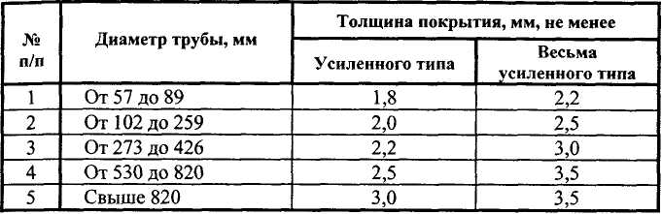
3.2.3 Основные требования к покрытиям весьма усиленного типа из экструдированного полиэтилена приведены в табл.3.2.2.
Таблица 3.2.2
Основные требования к полиэтиленовым покрытия весьма усиленного типа¹
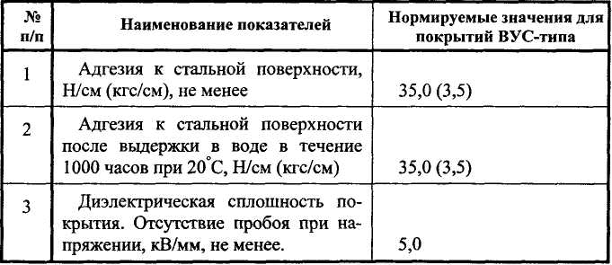
¹ Покрытия изготавливаются по ТУ 1394-001-05111644-96; ТУ 1390-003-01284659-00; ТУ 1390-002-01297858-96; ТУ 1390-003 - 00154341-98; ТУ 1390-002-01284659-97; ТУ 1390-005-01297858-98; ТУ РБ 03289805.002-98; ТУ 1394-002-47394390-99; ТУ 1394-002-47394390-99 и др.
15
- При экструзионном нанесении покрытия используют гра-
нулированный полиэтилен высокого и низкого давления и его со-
полимеры. При этом в конструкции покрытия обязательно преду-
сматривается подклеивающий слой (адгезив).
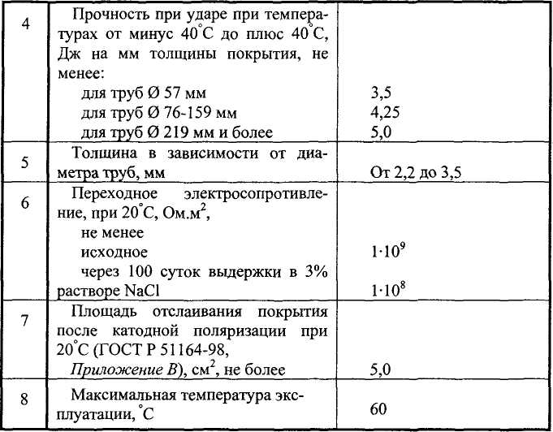
РД 153-39.4-091-01
- В качестве адгезива должны применяться сополимеры эти-
лена с эфирами акриловой кислоты, адгезионно-активные компози-
ции на основе сэвилена марки 113-27 (ТУ РБ 04643628.059-98) либо
113-51 (ТУ 6-04643628-01-93).
- Для нанесения основного слоя покрытия могут быть ис-
пользованы термо- и светостабилизированные композиции поли-
этилена высокого давления, изготовленные на основе базовых ма-
рок 10203-003, 10404-003, 15303-003 (ГОСТ 16337-77*) в соответ-
ствии с рецептурами 09, 10, 12, 14, 97-100, или композиции поли-
этилена для кабельной промышленности марок 153-1ОК, 102-10К
по ГОСТ 16336-77, или другие композиции полиэтилена, обеспечи-
16
РД 153-39.4-091-01
вающие получение покрытия с показателями свойств, отвечающими требованиям табл. 3.2:2
- При изоляции методом экструзии трубы по рольгангу про
ходят через сушильную печь для удаления с их поверхности влаги
и поступают в камеру дробеметной или дробеструйной очистки.
- Для нагрева до температуры 170 - 200С трубы поступают
в проходную газовую печь или проходят через кольцевой высоко
частотный индуктор.
- При нанесении полиэтиленового покрытия методом попе-
речного экструдирования, на трубы, совершающие равномерное
вращательно-поступательное движение, через щелевую головку
первого экструдера поступает лента клеевого слоя (адгезива) тол-
щиной 0,25-0,4 и шириной 100-250 мм.
3.2.10 Поверх клеевого слоя из второго экструдера большей
мощности также через щелевую головку наносится в несколько
слоев основное покрытие из термо- и светостабилизированного по-
лиэтилена.
- Температура изоляционных материалов на выходе из ще-
левых головок экструдеров составляет 180 - 240°С. Толщина поли-
этиленового покрытия регулируется количеством слоев навиваемой
ленты, выходящей из головки экструдера, что регулируется часто
той вращения трубы и скоростью осевого перемещения труб по
рольгангу. Толщина ленты полиэтилена, выходящей из головки
экструдера, должна составлять от 0,5 до 0,8 мм.
- Для уплотнения полиэтиленового покрытия используется
прижимной валик с фторопластовой оболочкой, который обеспечи-
вает монолитность покрытия и выравнивает его поверхность.
- Покрытие методом продольной экструзии «чулком» для
труб диаметром до 500 мм наносится с помощью кольцевой двух-
щелевой головки, подача изоляционных материалов, в которую
обеспечивается двумя или тремя экструдерами в зависимости от
диаметра труб и производительности изоляционной установки.
- Температурный режим работы экструдеров и кольцевой
головки аналогичен режиму нанесения покрытия методом попереч-
ного экструдирования. Для обеспечения оптимальных условий
формирования адгезионной связи между клеевым слоем (адгези-
вом) и поверхностью трубы применяется вакуумирование головки.
17
РД 153-39.4-091-01
3.2.15 После нанесения полиэтиленового покрытия его охлаждают до 60 - 70 С, орошая трубы холодной водой. Далее охлажденные трубы поступают на участок контроля качества покрытия.
3.3 ПОКРЫТИЯ ИЗ ЭКСТРУДИРОВАННОГО ПОЛИПРОПИЛЕНА
3.3.1 Покрытие из экструдированного полипропилена обладает повышенной механической прочностью. Трубы с указанным покрытием могут быть рекомендованы для строительства газопроводов при закрытых методах прокладки (метод «прокола» и протаскивания через скважины). Конструкция покрытия из экструдированного полипропилена (ТУ 1394-010-04005951-99) включает:
- клеевой подслой на основе термоплавкой полимерной компо-
зиции толщиной 0,2 - 0,4 мм;
- наружный слой на основе экструдированного термосветоста-
билизированного полипропилена толщиной 1,1 — 2,3 мм (для уси-
ленного типа), 1,6 - 2,3 мм (для весьма усиленного типа) и 1,6 - 2,8
мм (для проколов).
Общая толщина защитных покрытий в зависимости от назначения и диаметров труб приведена в табл. 3.3.1.
Таблица 3.3.1
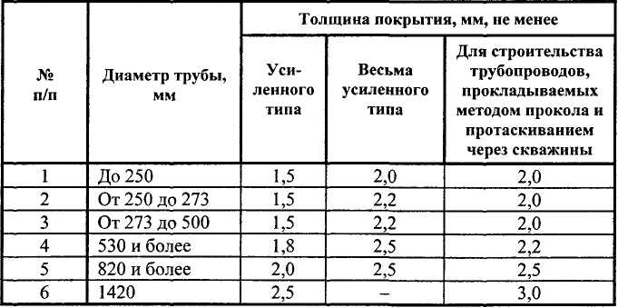
3.3.2 Основные требования к покрытиям из экструдированного полипропилена приведены в табл. 3.3.2.
18
РД 153-39.4-091-01
Таблица 3.3.2
Основные требования к покрытиям из экструдированного полипропилена
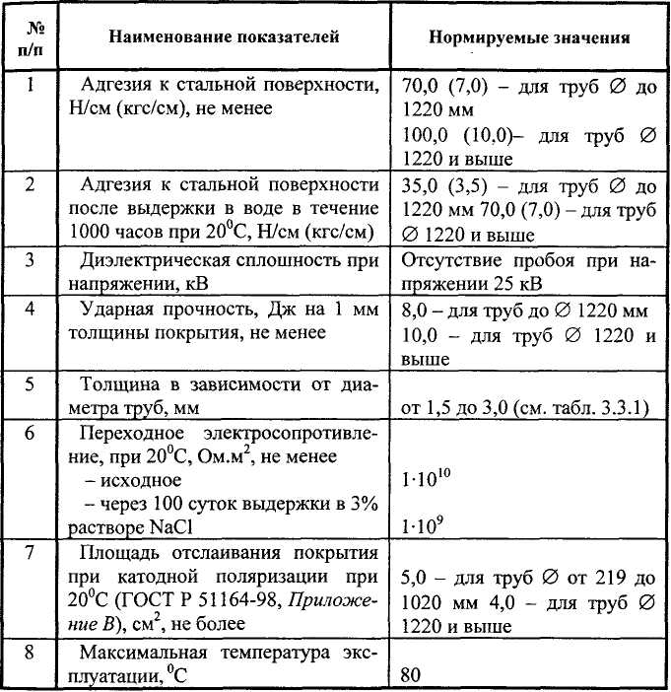
3.3.3 При экструзионном нанесении покрытия используют гранулированный полипропилен высокого и низкого давления и его сополимеры. При этом в конструкции покрытия обязательно предусматривается подклеивающий слой (адгезив).
19
РД 153-39.4-091-01
Оборудование и технология нанесения полипропиленового покрытия аналогичны технологии нанесения покрытий из экструди-рованного полиэтилена, отличаются лишь температурные режимы.
- В качестве клеевого подслоя покрытия применяется компо-
зиция типа POLYPROPLENE BB125E фирмы BOREALIS или дру-
гие импортные и отечественные полимерные клеевые композиции,
обеспечивающие получение защитного покрытия с показателями
свойств, отвечающими требованиям НТД, утвержденной в установ-
ленном порядке.
- В качестве наружного защитного слоя покрытия применя-
ется композиция полипропилена типа POLYPROPYLENE ВВ108Е-
1199 фирмы BOREALIS или другие импортные и отечественные
композиции полипропилена, обеспечивающие получение защитно-
го покрытия с показателями свойств, отвечающими требованиям
нтд.
3.4 ПОКРЫТИЯ ИЗ ПОЛИМЕРНЫХ ЛИПКИХ ЛЕНТ
- Для изготовления ленточных покрытий применяются поли-
этиленовые липкие ленты типа Полилен и битумно-полимерные
грунтовки типа НК-50 (ТУ 5775-001-12978559-94) или П-001 (ТУ
102-612-92).
- Структура покрытия весьма усиленного типа включает два
слоя полиэтиленовой липкой ленты толщиной 0,63 мм (либо 3 слоя
ленты толщиной 0,45 мм), нанесённой по специальной битумно-
полимерной грунтовке, и наружную обёртку из обёрточной поли
этиленовой ленты с липким слоем. Общая толщина защитного по-
крытия, включая обертку, должна быть не менее 1,8 мм (ТУ 4859 -
001-11775856-95).
3.4.3 Основные требования к покрытиям из полиэтиленовых
липких лент приведены в табл. 3.4.1.
20
РД 153-39.4-091-01
Таблица 3.4.1
Основные требования
к покрытиям весьма усиленного типа
из полиэтиленовых липких лент
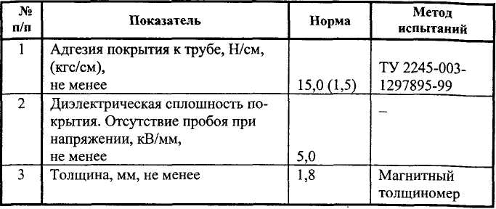
3.4.4 При выборе лент для изоляции подземных газопроводов
предпочтение следует отдавать полиэтиленовым липким лентам.
Покрытие на их основе выгодно отличается от покрытия из поли-
винилхлоридных липких лент значительно более высокими показа-
телями адгезии (1,5 кгс/см против 0,4 кгс/см), механической проч-
ности, устойчивости к катодному отслаиванию, более низким пока-
зателем водопоглощения. В связи с этим применять поливинилхло-
ридные липкие ленты при изоляции подземных трубопроводов не
рекомендуется.
Основные требования к полиэтиленовым липким лентам приведены в табл. 3.4.2
- Покрытие из полиэтиленовых липких лент отечественного
и зарубежного производства наносится в базовых условиях на тру-
бы диаметром от 45 до 530 мм. Нанесение покрытия осуществляет
ся на механизированных поточных линиях, включающих узел очи-
стки поверхности труб, камеру нанесения и сушки грунтовки, узлы
намотки ленты и обертки.
- Адгезию покрытия из полимерных липких лент определя-
ют через сутки после их нанесения при температуре 20 ± 5°С.
21
РД 153-39.4-091-01
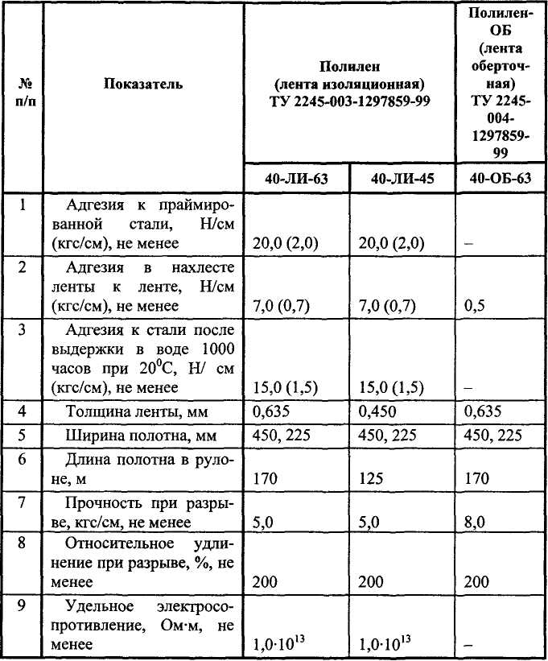
Основные требования к полиэтиленовым липким лентам
22
Таблица 3.4.2
РД 153-39.4-091-01
3.5 КОМБИНИРОВАННОЕ ЛЕНТОЧНО-ПОЛИЭТИЛЕНОВОЕ ПОКРЫТИЕ
3.5.1 Конструкция комбинированного ленточно-полиэтиленового покрытия труб состоит из изолирующего слоя на основе полиэтиленовой липкой ленты и защитного слоя из экструдированного полиэтилена и должна соответствовать требованиям ТУ 1390-014-05111644-98 и ТУ 1390-013-04001657-98. Структура комбинированного ленточно-полиэтиленового покрытия приведена в табл. 3.5.1.
Таблица 3.5.1
Структура комбинированного ленточно-полиэтиленового
покрытия весьма усиленного типа
для труб диаметром 57 - 530 мм
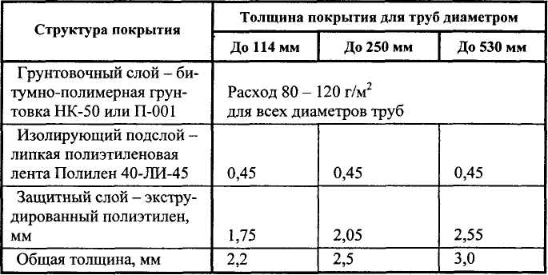
3.5.2 Основные показатели свойств комбинированного ленточно-полиэтиленового покрытия весьма усиленного типа, приведенные в табл. 3.5.2, отвечают требованиям ГОСТ 9.602-89*:
- по показателям адгезии, водостойкости адгезии и стойкости к
катодному отслаиванию - требованиям, предъявляемым к покрыти-
ям из полиэтиленовых липких лент;
- по ударной прочности, диэлектрическим характеристикам,
толщине - требованиям, предъявляемым к покрытиям из экструди-
рованного полиэтилена.
23
РД 153-39.4-091-01
3.5.3 Нанесение покрытия осуществляется на механизированной линии с приводными ролико-опорами, оснащенной узлом щеточной или иглофрезерной очистки, модернизированной камерой нанесения и сушки грунтовки, узлом для навивки ленты, снабженным пневмоторможением, экструдером с плоско-щелевой головкой для нанесения защитного слоя из экструдированного полиэтилена и камерой водяного охлаждения сформированного покрытия.
Таблица 3.5.2
Основные требования к комбинированному
ленточно-полиэтиленовому покрытию
весьма усиленного типа
24
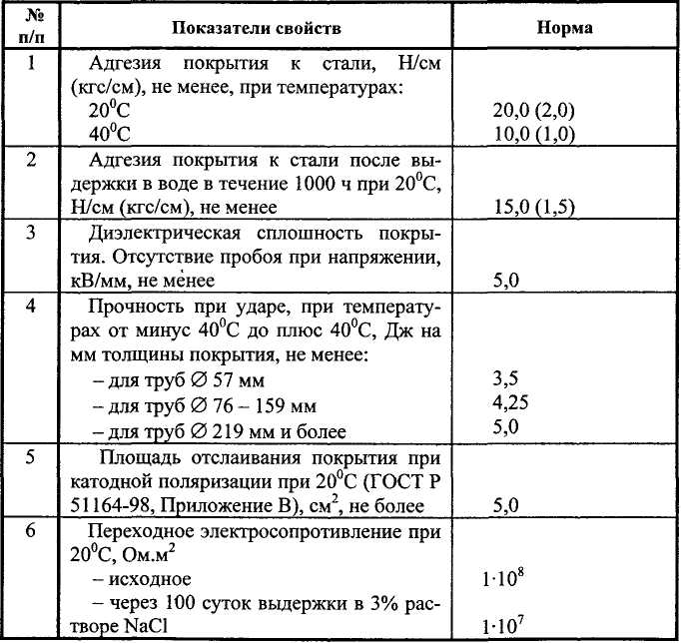
РД 153-39.4-091-01
3.6 ПОКРЫТИЯ НА ОСНОВЕ БИТУМНЫХ МАСТИК
3.6.1 Конструкция покрытия на основе битумных мастик должна состоять из нескольких армированных слоев мастики, нанесенной на трубу по битумному праймеру. Структура покрытий весьма усиленного типа на основе битумных мастик приведена в табл. 3.6.1.

Структура защитных покрытий
весьма усиленного типа на основе битумных мастик
Таблица 3.6.1

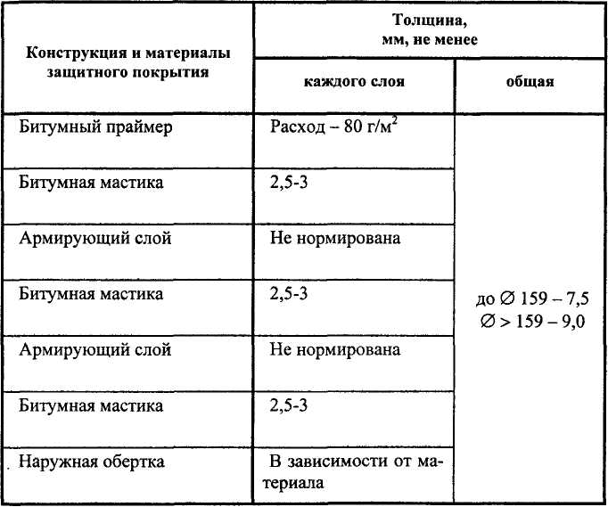
3.6.2 Основные требования к покрытиям на основе битумных мастик:
Адгезия покрытия к стали на сдвиг при 20 С, кгс/см², не менее 5,0
25

РД 153-39.4-091-01
Диэлектрическая сплошность покрытия, кВ, не менее
- для толщины 7,5 мм 30,0
- для толщины 9,0 мм 36,0
Переходное электрическое сопротивление, Ом.м², не менее
-исходное 2,0 10⁸
- после 100 суток выдержки в в 3% растворе NaCl 2,0 10⁷
Площадь отслаивания покрытия при катодной поляризации при
20°С, см², не более 5,0
Материалы для мастичных покрытий (грунтовки, мастики, армирующие и оберточные материалы)
- Для приготовления битумной грунтовки (праймера) прим-е
няют нетоксичные нефтяные растворители, обеспечивающие бы-
строе высыхание грунтовки на металлической поверхности до
«отлипа» и адгезию мастичного покрытия к металлу.
- Для приготовления битумного праймера нужное количест-
во соответствующего битума, преимущественно марки БНИ-IV
(ГОСТ 9812-74), расплавляют, обезвоживают и охлаждают до тем-
пературы 70 С. Затем в бак наливают необходимое количество рас
творителя, в который (а не наоборот) при непрерывном перемеши-
вании деревянной лопастью вливают небольшими порциями битум.
Соотношение битума и растворителя должно быть 1:3 по объему
или 1:2 по массе. Битумный праймер считается готовым, если в нем
после смешивания нет комков битума.
- Приготовленный праймер должен храниться в герметиче-
ски закрытой таре. Перед заливкой праймера в грунтовочное уст-
ройство его обязательно перемешивают деревянной лопастью. Га-
рантированный срок хранения - 6 месяцев.
Технология изготовления мастик
3.6.6 Мастики изготавливаются на стационарном технологиче-
ском оборудовании в заводских условиях. Битумно-атактическая
мастика может быть изготовлена в условиях трубоизоляционной
базы в специальных битумо-варочных котлах, оснащенных меха-
ническими мешалками. Изготовление мастик и нанесение их на
26
РД 153-39.4-091-01
трубы должно производиться в соответствии с технологическим регламентом, разработанным в установленном порядке.
- Для приготовления мастики битум БНИ-IV освобождают
от тары и кусками загружают в котел на % его вместимости. Перед
загрузкой котел должен быть тщательно очищен. Загруженный би-
тум нагревают при температуре 140-150С до полного расплавле-
ния.
- В случае интенсивного вспенивания для его прекращения в
битум добавляют низкомолекулярный силоксановый каучук СКТН-
1 из расчета 2 г на 1 т массы или пеногаситель ПМС-200 в той же
пропорции.
- После полного обезвоживания при температуре 170-180 С в
битум при непрерывном перемешивании добавляют атактический
полипропилен (ТУ 6-05-1902-81 и ТУ 6-05-131-2-88) или модифи-
катор битумных мастик типа ТС-3 (ТУ 9400-001-26503804-96) в ко
личестве не более 5%.

- Для получения однородной, без комков и включений мас-
тики необходимо ее интенсивное перемешивание в процессе изго-
товления.
- При применении в качестве наполнителя атактического
полипропилена последний следует добавлять в расплавленный и
обезвоженный битум порциями не более 10-15 кг или добавлять его
в расплавленном виде.
- В целях предупреждения коксования битумных мастик не
следует нагревать их и выдерживать более 1 часа при температуре
выше 190°С.
Примечание:
Признаком начавшегося коксования битума является появление на поверхности расплавленной массы пузырей и зеленовато-желтого дымка.
- Битумные мастики по физико-механическим свойствам
должны отвечать требованиям, указанным в табл. 3.6.2.
- Для повышения механической прочности покрытий из
мастик в их конструкцию должны входить слои из армирующих
материалов.
27
РД 153-39.4-091-01
3.6.15 В качестве армирующих материалов для мастичных битумных покрытий применяют стеклохолсты ВВ - К, ВВ - Г, нетканое полимерное полотно марки С 1.100.80-04 (ТУ 8390-007-05283280-96) либо С-050-103 (ТУ 8390-002-46353927-99), стеклосет-ка Э(с)4 - 40. Допускается применять стеклохолсты других марок, соответствующие основным показателям, установленным в нормативно-технической документации на ВВ-К и ВВ-Г.
Таблица 3.6.2 Физико-механические свойства битумных мастик
28
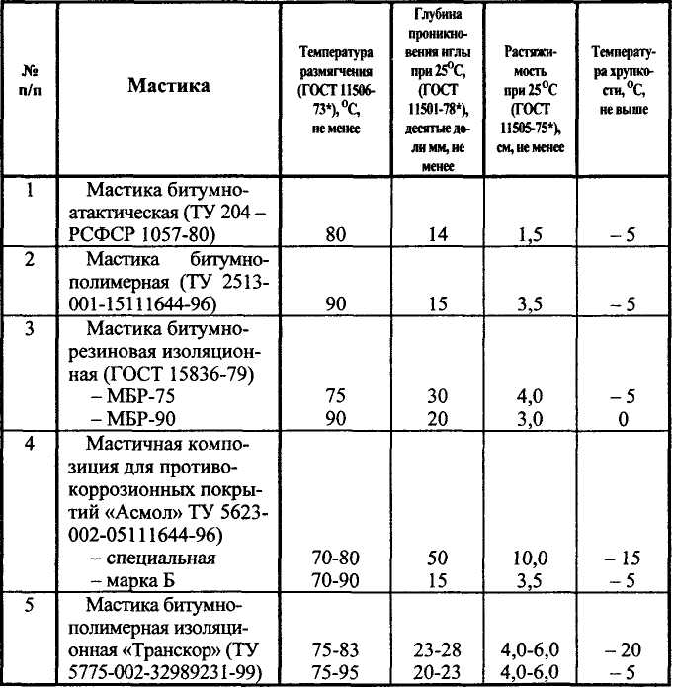
РД 153-39.4-091-01
3.6.16 Армирующие материалы должны отвечать требованиям, приведенным в табл. 3.6.3.
Таблица 3.6.3
Основные характеристики армирующих материалов
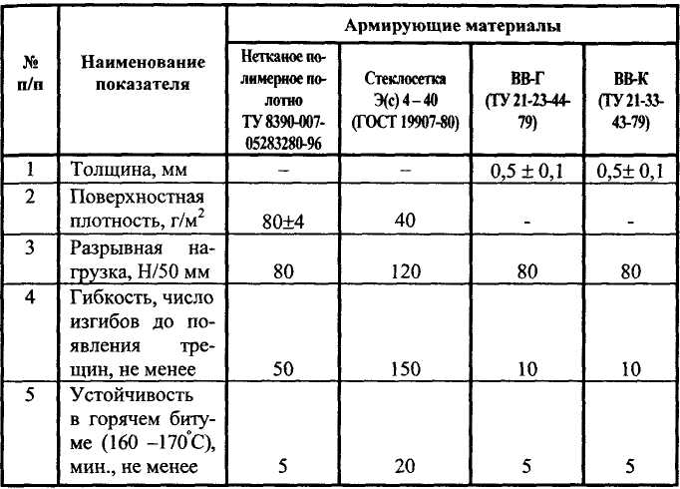
Примечание:
Стекловолокнистые холсты должны быть не ворсистыми и без складок. Намотка холста в рулоны должна быть плотной, ровной с торцов.
Технология нанесения покрытий на основе битумных мастик
3.6.17 При нанесении покрытий необходимо выполнять качественную очистку и праймирование поверхности труб, а также соблюдать температурный режим в процессе изготовления мастики и нанесения ее на трубы. Толщина наносимого мастичного изоляционного слоя, сплошность и прилипаемость его, степень пропитки армирующих материалов зависят от вязкости мастики, регулируемой изменением температуры в ванне.
29
РД 153-39.4-091-01
- Покрытия на основе битумных мастик наносятся на трубы
в базовых условиях на механизированных линиях изоляции, вклю-
чающих печь сушки труб, узел щеточной очистки поверхности
труб, камеру нанесения и сушки грунтовки, битумную ванну и бо-
бинодержатели для армирующих и оберточных материалов, узел
водяного охлаждения покрытия.
- Трубы продвигаются по линии по ролико-опорам и имеют
поступательно-вращательное движение.
- Трубы высушивают при помощи специальной проходной
печи или в помещении естественной сушкой на стеллажах-
накопителях.
- Поверхность труб очищают механическим способом с по-
мощью вращающихся проволочных щеток.
- На механизированных линиях праймер наносят на сухую
поверхность труб сразу после их очистки путем полива из расход-
ной емкости и растирания специальным полотенцем, а в полевых
условиях - с помощью кистей, мягкой ветоши и полотенец.
- Слой праймера на поверхности труб должен быть ровным,
без пропусков, сгустков и пузырей. Толщина слоя высушенного
праймера регулируется его расходом. Расход битумного праймера -
80 г/м² изолируемой поверхности.
Праймер перед нанесением покрытия должен быть высушен «до отлипа».
3.6.24 Нанесение покрытия на трубы в трассовых условиях
должно производиться не позднее, чем через сутки после нанесения
праймера.
При температуре воздуха выше 30°С при формировании покрытия как в базовых, так и в трассовых условиях допускается снижение температуры битумной мастики до 140-150С.
- Мастику наносят по периметру и длине трубы ровным
слоем заданной толщины без пузырей и посторонних включений.
- Слои армирующей обмотки и наружная обертка из бумаги
должны накладываться на горячую мастику по спирали с нахлестом
и определенным натяжением, исключающим пустоты, складки и
обеспечивающим непрерывность слоя мастики и необходимую
толщину защитного покрытия.
30
РД 153-39.4-091-01
3.6.27 При нанесении мастичных покрытий на трубы должны быть оставлены неизолированными концы труб длиной 100 - 150 мм для труб диаметром 57-219 мм; 15 - 200 мм для труб диаметром 219 мм и более.
3.7 КОМБИНИРОВАННЫЕ МАСТИЧНО-ЛЕНТОЧНЫЕ ПОКРЫТИЯ
3.7.1 К данному виду покрытий относятся:
- покрытие на основе термоусаживающейся ленты и мастики
(типа покрытия ПАЛТ, ТУ 2256-022-16802026-2000);
- покрытие на основе полимерно-битумной ленты типа ЛИТ-
КОР по ТУ 2245-001-48312016-01, типа ЛИАМ-М (модифициро-
ванной) по ТУ 2245-024-16802026-00.
3.7.2 Структура покрытия ПАЛТ весьма усиленного типа вклю-
чает:
- грунтовку (расход 80 г/м ²);
- мастичный армированный слой толщиной не менее 4,0 мм;
- термоусаживающуюся ленту.

- Основные требования к покрытию ПАЛТ весьма усиленно
го типа приведены в табл. 3.7.1
- Покрытие типа ПАЛТ наносится на трубопроводы в про-
цессе строительства или ремонта по очищенной щетками и загрун-
тованной поверхности. Мастичная композиция перед нанесением
должна быть нагрета до температуры 130 - 140°С и нанесена ров-
ным слоем по всей поверхности трубы. Для достижения толщины
мастичного слоя, равной 4,0 мм, покрытие армируют стеклосеткой.
Поверх горячего мастичного слоя должна быть нанесена по спира-
ли с нахлестом не менее 25 мм термоусаживающаяся лента ДРЛ
(без адгезионного слоя) толщиной 0,8 мм (ТУ 2245-003-46541379-
98) или 40-ЛИ-У 70 (ТУ 2245-018-16802026-98).
- Структура покрытия весьма усиленного типа на основе по-
лимерно-битумных лент (типа ЛИТКОР и ЛИАМ-М) включает:

- битумный праймер (расход 80 г/м²);
- полимерно-битумную ленту (изоляционную) толщиной не ме-
нее 1,7 мм в два слоя;
- обертку защитную полимерную липкую толщиной 0,6 мм.
31
РД 153-39.4-091-01
Таблица 3.7.1
Основные требования к покрытию ПАЛТ весьма усиленного типа
32
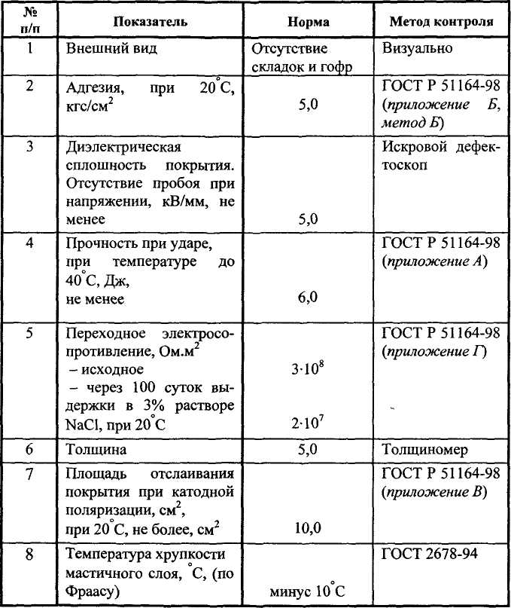
РД 153-39.4-091-01
Таблица 3.7.2
Основные физико-механические характеристики битумно-полимерных лент
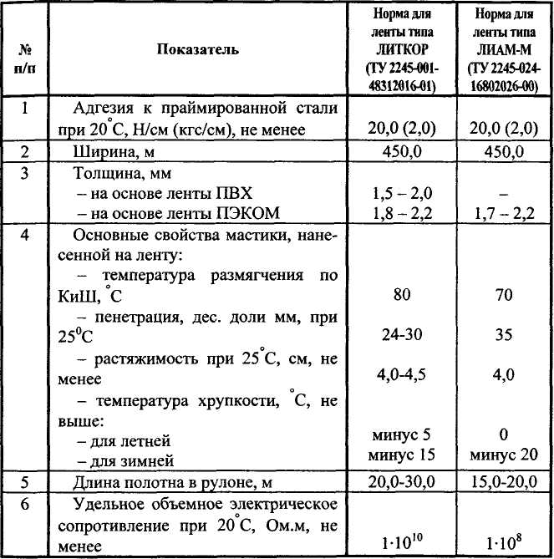
Допускается применение конструкции покрытия, включающей:
- битумный праймер (расход 80 г/м²);
- полимерно-битумную ленту (изоляционную) толщиной не ме-
нее 2,0 мм;
- полимерно-битумную ленту (оберточную) толщиной не менее
2,0 мм.
33
РД 153-39.4-091-01
Общая толщина покрытия должна быть не менее 4,0 мм. Допускается для труб 0 до 159 мм включительно применять конструкцию из двух слоев полимерно-битумной изоляционной ленты толщиной каждого слоя не менее 2,0 мм.
- Основные физико-механические характеристики битумно-
полимерных лент приведены в табл. 3.7.2.
- Покрытие из битумно-полимерных лент наносится на тру-
бопроводы в процессе строительства или ремонта по очищенной
щетками и покрытой битумным праймером стальной поверхности.
Битумный праймер перед нанесением ленты может быть подсушен
для ускоренного формирования адгезии. Применение праймеров П-
001, НК-50 и других, применяемых под липкие ленты, категориче-
ски запрещается. Перед нанесением на трубу мастичный слой лен-
ты должен быть подплавлен пламенем газовой горелки или паяль-
ной лампы. При нанесении на изолируемую поверхность лента
должна быть плотно прижата (прикатана) к трубе.
3.8 ТЕХНОЛОГИЯ ПРОИЗВОДСТВА И ПРИЕМКИ РАБОТ ПО ИЗОЛЯЦИИ РЕЗЕРВУАРОВ СУГ
Требования к применяемым материалам и структуре покрытия
- Для подземных стальных резервуаров должны применяться
защитные покрытия весьма усиленного типа на основе рулонного
наплавляемого материала типа Изопласт-П или битумных мастик.
Наиболее перспективным для изоляции СУГ является рулонный
наплавляемый битумно-полимерный материал Изопласт-П.
- Основные физико-механические характеристики рулонного
наплавляемого материала Изопласт-П приведены в табл. 3.8.1 и
должны соответствовать ТУ 5774-005-05766480-95.
- Покрытие резервуаров СУГ объёмом до 200 м³ должно со
стоять из слоя битумного праймера и двух слоев рулонного битум-
но-полимерного материала Изопласт-П марки ЭПП-4,0. Функцию
обёртки выполняет полиэтиленовая плёнка, нанесённая на рулон-
ный материал. Общая толщина покрытия должна быть не менее 8,0
мм.
34
РД 153-39.4-091-01
3.8.4 Покрытие должно хорошо прилипать к поверхности резервуара. Адгезия покрытия на сдвиг должна составлять не менее 5,0 кгс/см². Нижние и верхние слои покрытия должны быть сплавлены между собой, между слоями не должно быть пазух, вздутий и расслоений. Покрытие должно быть сплошным, без пропусков и прожогов.
Таблица 3.8.1
Основные физико-механические характеристики рулонного наплавляемого материала Изопласт-П
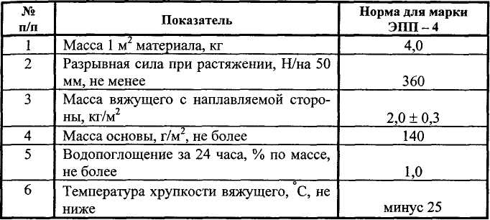
Технология проведения изоляционных работ
3.8.5 Работа по изоляции резервуаров СУГ должна проводиться в соответствии с разработанной технологической «Инструкцией по производству работ по нанесению изоляционного покрытия из рулонного битумно-полимерного материала Изопласт-П на резервуары для хранения сжиженного газа V = 50-200 м³» и состоит из ряда последовательно проводимых технологических операций:
- предварительный подогрев и сушка поверхности резервуара
(при необходимости);
- пескоструйная очистка поверхности резервуара;

- праймирование изолируемой поверхности и подсушивание
битумного праймера;
- раскраивание полос материала Изопласт-П в соответствии с
требуемыми размерами;
35
РД 153-39.4-091-01
- формирование покрытия путём наклеивания подплавленного с внутренней стороны Изопласта-П и тщательной его прикатки-.
3.8.6 Перед нанесением покрытия изолируемая поверхность ре
зервуара должна быть очищена от продуктов коррозии и при необ-
ходимости (дождь, снег) подсушена.
Очистку поверхности необходимо осуществлять с применением пескоструйных аппаратов типа «Стык-325» или аппаратов других марок аналогичного принципа действия, позволяющих с большой скоростью и эффективностью достичь требуемой степени очистки и придания поверхности необходимой шероховатости.
- Для праймирования поверхности резервуаров СУГ необхо-
димо использовать битумный праймер, который приготавливают из
битума БНИ-IV и бензина в условиях заготовительных мастерских.
- Формирование защитного покрытия на резервуарах СУГ
необходимо осуществлять методом наклеивания раскроенного по-
лотна Изопласта-П, подплавленного с внутренней стороны. Под-
плавление Изопласта-П производят пламенем пропановой горелки,
не допуская возгорания и стекания расплавленной мастики. При-
знаком того, что мастика достаточно расплавлена, чтобы обеспе-
чить требуемую прилипаемость к запраймированной поверхности,
является образование валика подплавленной мастики на поверхно-
сти рулонного материала.
- Покрытие наносят по круговому периметру резервуара, на
клеивая полотнища Изопласта-П по направлению «снизу-вверх».
Наклейку рулонного материала на резервуар производят ярусами, начиная с нижнего. Длина полотнища не должна быть более 2,0 м.
Нахлёст полотнища верхнего яруса на нижний должен составлять не менее 80 мм.
- Завершать обклеечные работы по периметру резервуара
необходимо в верхней его части, наклеивая полотнище Изопласта-П
таким образом, чтобы одна его половина попадала на правую сторо-
ну резервуара, другая - на левую, и при этом обеспечивался требуе-
мый нахлёст на ниже приклеенный ярус материала.
- Чтобы исключить образование пустот и пазух в местах
нахлёста одного слоя материала на другой, необходимо сразу же
после прикатки произвести шпаклёвку кромок покрытия высту-
пившей из-под рулонного материала подплавленной мастикой.
36
РД 153-39.4-091-01
- Наклейка полотнищ Изопласта-П по направлению «вдоль
резервуара» должна осуществляться «встык». Для герметизации
стыковочный шов нагревают горелкой и зашпаклёвывают подплав-
ленной мастикой.
- К выполнению работ по нанесению второго слоя покры-
тия приступают после того, как удостоверились в правильном нане--
сении первого слоя: кромки полотна в нахлёсте зашпаклёваны; вер-
тикальные стыковочные швы не разошлись, хорошо прошпаклёва
ны; материал приклеен к поверхности без пустот, гофр и вздутий.
- Второй слой наплавляемого рулонного материала сдвига
ют по отношению к первому таким образом, чтобы полотнища
верхнего слоя перекрывали швы нижележащего слоя.
Технологические приёмы при наклейке второго слоя рулонного материала в основном такие же, как при наклейке первого. Однако, при нанесении второго слоя необходимо одновременно с подплав-лением рулонного материала осуществлять подогрев поверхности ранее наклеенного изоляционного слоя до начала его плавления и плотную его прикатку.
При несоблюдении этих требований прилипаемость между слоями покрытия будет недостаточной, в покрытии могут возникнуть расслоения в процессе эксплуатации.
Приёмка работ и контроль качества покрытия
- Контроль качества сформированного покрытия осуществ-
ляют после того, как его температура снизится до температуры ок-
ружающего воздуха, но не менее чем через 6 часов после его нане-
сения.
- При контроле качества покрытия осуществляют:

- внешний осмотр в процессе послойного формирования по-
крытия и всей поверхности готового покрытия;
- замер толщины магнитным толщиномером типа УКТ-1,
МТ-2003И и др., работающими в диапазоне толщин до 10,0 мм;

- проверку сплошности искровым дефектоскопом;
- определение степени прилипаемости к поверхности резервуа-
ра адгезиметром типа СМ-1 или методом «выреза треугольника»;
- определение прилипаемости слоев покрытия друг к другу.
37
РД 153-39.4-091-01
3.9 ИЗОЛЯЦИЯ ФАСОННЫХ ЭЛЕМЕНТОВ ТРУБОПРОВОДОВ В БАЗОВЫХ УСЛОВИЯХ
3.9.1 Для изоляции фасонных элементов (цокольных выводов, углов поворотов, колен, конденсатосборников и др.) подземных трубопроводов следует применять покрытия ПАП-М105 и Полур. Допускается применять другие виды покрытий, не уступающие по качеству названным.
Таблица 3.9.1
Характеристики покрытий весьма усиленного типа
для изоляции фасонных соединительных деталей
трубопроводов в базовых условиях
38
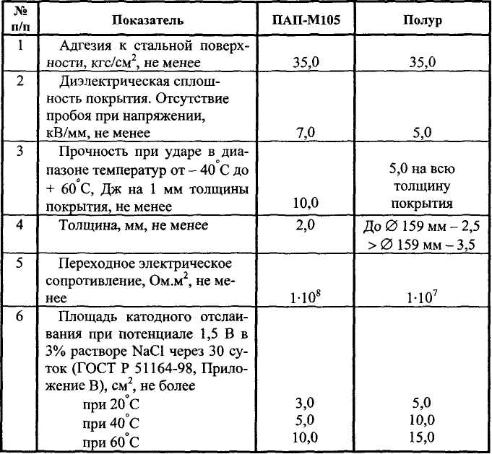
РД 153-39.4-091-01
- Покрытие ПАП-М105 (ТУ 2296-001-25895297-99) состоит
из двух слоев композиционного материала на основе отвержденной
полиэфирной смолы М 105 ТВ, армированного стекловолокнисты-
ми матами. Характеристики покрытия ПАП-М105 весьма усилен
ного типа приведены в табл. 3.9.1.
- Покрытие Полур (ТУ 2296-034-17187505-00) формируется
на основе полиуретановых композиций, представляющих собой
двухкомпонентные отверждающиеся системы на основе полиуре-
тана и технологических добавок. Характеристики покрытия Полур-
весьма усиленного типа приведены в табл. 3.9.1.
- Покрытия, приведенные в табл. 3.9.1, наносятся на фасон-
ные элементы трубопроводов в условиях трубоизоляционных баз
или механических мастерских согласно специально разработанным
и утвержденным в установленном порядке Технологическим инст-
рукциям на каждый вид покрытия. Названные покрытия допускает-
ся наносить в трассовых условиях при соблюдении технологиче-
ских параметров нанесения и отверждения покрытий, а также кон-
троля качества применяемых композиций и нанесенного покрытия.
3.10 ИЗОЛЯЦИОННЫЕ РАБОТЫ НА МЕСТАХ СТРОИТЕЛЬСТВА ПОДЗЕМНЫХ СООРУЖЕНИЙ
- Проведение работ по изоляции сварных стыков, мест вре-
зок, углов поворотов, мелких фасонных частей, а также резервуаров
СУГ ручным способом в трассовых условиях во время дождя и сне-
гопада допускается только при условии защиты изолируемой по-
верхности от попадания влаги. При температуре воздуха ниже ми-
нус 25 С проведение изоляционных работ запрещается.
- Сварные стыки труб, фасонные части (гидрозатворы, кон-
денсатосборники, колена и др.), а также места повреждений защит-
ного покрытия изолируют в трассовых условиях, по возможности,
теми же материалами, что и трубопроводы, или другими, по своим
защитным свойствам не уступающими покрытию линейной части
трубы и сочетающимися с покрытием трубопровода.
- Перед проведением изоляционных работ в трассовых ус-
ловиях необходимо:
- ознакомиться с технологией изоляционных работ;
39
РД 153-39.4-091-01
- подготовить необходимое оборудование и приспособления;
- подготовить укрытие для изоляционных работ в случае нена-
стной погоды или сильного ветра (при нанесении термоусаживаю-
щихся лент).
Технология изоляции стыков трубопроводов
с покрытием из экструдированного полиэтилена
термоусаживающимися лентами
- Наиболее близким по качеству к покрытию из экструди-
рованного полиэтилена является покрытие стыка, сформированное
в трассовых условиях из термоусаживающихся лент с применением
специального оборудования и приспособлений (пескоструйная ус
тановка или шлифмашинка, газовые баллоны с горелками, прика-
точные валики и др.).
- Для изоляции стыков могут применяться отечественные
термоусаживающиеся ленты Донрад-СТ2 (ТУ 2245-004-46541379-
97), ДРЛ-СТ2 (ТУ 2245-001-31673075-97), Терма-СТ (ТУ 2245-002-
44271562-00), ЛТА-С (ТУ РБ 03230835-005-98), а также термоуса-
живающиеся ленты фирмы Райхем класса не ниже С50. Толщина
термоусаживающейся ленты должна быть не менее 1,8 мм. Основ-
ные физико-механические показатели качества названных лент
приведены в табл. 3.10.1.
- Изоляция сварных стыков термоусаживающимися лента-
ми должна выполняться по приведенной ниже технологии и состо-
ит из ряда последовательно проводимых технологических опера-
ций:

- предварительный подогрев и сушка стыка (при необходимо-
сти);
- очистка зоны сварного стыка шлифмашинкой или пескост-
руйным аппаратом;
- формирование манжеты и ленты;
- нанесение и усадка манжеты и нагрев стыка.
40
РД 153-39.4-091-01
Таблица 3.10.1 Показатели качества термоусаживающихся лент
41
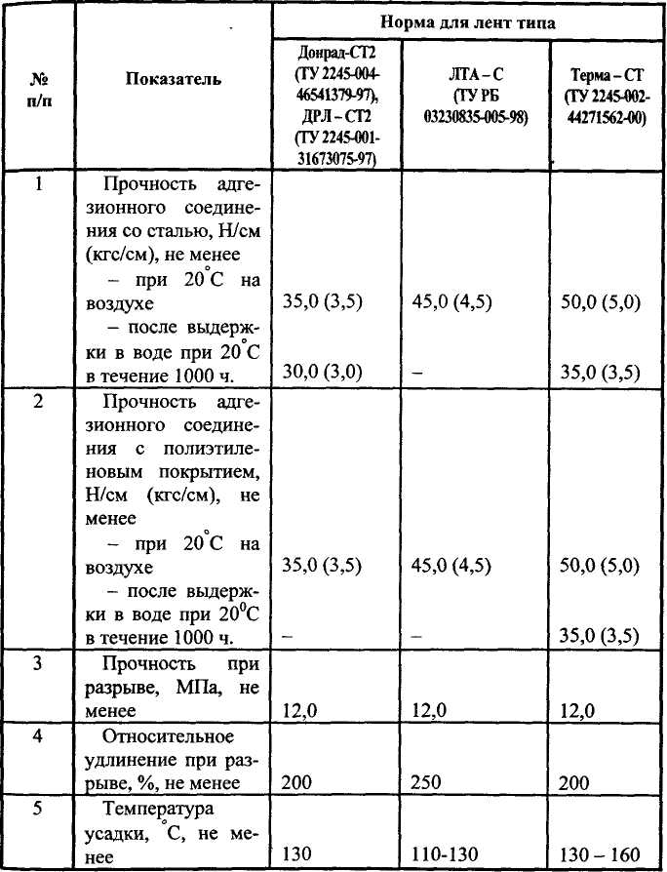
3.10.7 Формирование манжеты.
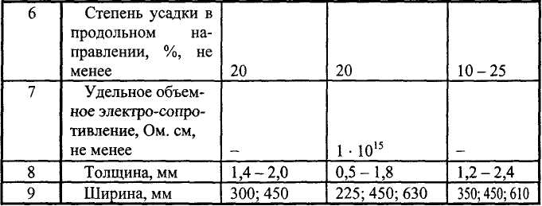
РД 153-39.4-091-01
Продолжение таблицы 3.10.1
Термоусаживающаяся лента, используемая для изоляции сварного стыка труб, вырезается таким образом, чтобы её нахлёст на заводское изоляционное покрытие составлял не менее 70 мм, а длина соответствовала длине окружности трубопровода плюс 20% от этой длины на термоусадку материала, плюс 100 мм на нахлёст при формировании манжеты.
Формирование из ленты кольцевой манжеты проводится непосредственно на трубопроводе рядом со стыком. При этом заготовка ленты по кольцу изгибается вокруг сварного стыка трубопровода. Величина нахлёста ленты должна составлять не менее 100 мм. Под манжету в месте нахлёста ленты подставляется прокладка из термостойкого материала (фторопласта). После чего с помощью ручной газовой горелки прогревают адгезионный подслой ленты в месте нахлёста до образования расплава, а затем вручную с применением прикатывающего валика производят уплотнение места нахлёста ленты. По мере остывания расплава происходит склеивание ленты и формирование кольцевой манжеты.
Подготовленную манжету оставляют рядом с зоной сварного стыка трубопровода до тех пор, пока не прогреют стык до необходимой температуры.
3.10.8 Нагрев зоны сварного стыка до необходимой температуры
(130 - 140 С) производят ручными газовыми горелками различных
конструкций. Газовая горелка должна обеспечивать получение фа-
кела не коптящего пламени длиной не менее 300 мм и шириной до
42
РД 153-39.4-091-01
100 мм. Контроль температуры нагрева стыка в разных точках осуществляют пробным контактом полоски ленты, прикладываемой к поверхности разогретого стыка подклеивающим слоем. Если подклеивающий слой ленты при контакте с металлом трубы быстро плавится и прилипает к стальной поверхности, температура стыка достаточная для формирования покрытия из термоусаживающейся ленты. При нагреве стыка до указанной выше температуры металл приобретает сизоватый цвет.
- Края примыкающего к стыку покрытия также должны
быть нагреты мягким пламенем горелки до 90 - 100°С, полиэтилен
при этом может слегка размягчиться.
- Нанесение и усадка манжеты.
После нагрева изолируемой зоны до необходимой температуры термоусаживающаяся манжета устанавливается на место сварного стыка. Величина нахлёста манжеты на заводское покрытие труб должна составлять не менее 70 мм по обе стороны сварного стыка.
Процесс термоусаживания манжеты начинается с её фиксирования на зоне сварного стыка. Это достигается равномерным прогревом центральной части манжеты по всему периметру, в результате чего манжета даёт усадку и фиксируется на трубе. Для обеспечения равномерности усадки материала и предотвращения сваривания манжеты к верхней образующей трубопровода в самом начале процесса усадки между манжетой и трубой по обеим сторонам манжеты устанавливаются эластичные специальные кольцевые прокладки толщиной 10-15 мм (могут быть изготовлены из отрезков кабеля и т.д.).
После закрепления манжеты на изолируемом участке трубопровода прокладки вынимаются и производится прогрев и усадка всей манжеты.
Процесс усадки ведётся от центра манжеты к кромкам. При этом для обеспечения максимального адгезионного контакта между манжетой и изолируемым участком трубопровода нельзя допускать образования под покрытием воздушных пузырей, складок. Уплотнение, выравнивание покрытия может производиться вручную (с помощью рукавицы), прикатывающим эластичным валиком, дощечкой с мягкой, эластичной набивкой и др.
43
РД 153-39.4-091-01
Термоусаживающаяся манжета должна плотно, без гофр и складок облегать изолируемый участок трубопровода с выходом валика расплава адгезионного подслоя ленты из-под манжеты на заводское покрытие.
3.10.11 Контроль качества изолируемого стыка.
Сформированное защитное покрытие должно удовлетворять
следующим требованиям:
- иметь одинаковую величину нахлёста на заводское покрытие;
- копировать рельеф изолируемой поверхности сварного стыка
без гофр, морщин, протяжённых и локальных воздушных включе-
ний;
- не иметь проколов, задиров и других сквозных дефектов;
- толщина сформированного покрытия должна быть не менее
1,8 мм;
- показатель прочности адгезионной связи сформированного
покрытия с металлом и заводским полиэтиленовым покрытием
должен составлять не менее 3,5 кг на см ширины отслаиваемой по
лосы.
Изоляция стыков и ремонт мест повреждений
полимерных покрытий трубопроводов с применением
полиэтиленовых липких лент и полимерно-битумных лент
- Для изоляции стыков и ремонта мест повреждений по
лимерных покрытий трубопроводов (из экструдированного поли-
этилена, из полиэтиленовых липких лент и др.) могут применяться
полиэтиленовые липкие ленты типа Полилен 40-ЛИ-45 и полимер
но-битумные ленты типа ЛИТКОР.
- Полиэтиленовые липкие ленты толщиной 0,45 мм могут
применяться для изоляции стыков газопроводов малых и средних
диаметров (0 57-530) мм с заводским покрытием преимущественно
из полиэтиленовых липких лент. Допускается применение указан-
ных лент для изоляции стыков трубопроводов, построенных из
труб с покрытием из экструдированного полиэтилена, при условии,
что с концов труб полиэтиленовое покрытие снято на конус под уг-
лом не более 30° и что на 100 мм примыкающего к стыку покрытия
44
РД 153-39.4-091-01
создана шероховатость. Невыполнение указанного условия приводит к браку в покрытии стыка.
Липкие ленты должны наноситься на стык по специальному клеевому праймеру, выпускаемому под каждый вид ленты, с усилием натяжения 1,5 - 2,0 кгс на см ширины навиваемой полосы.
- Качественное выполнение работ при ручном нанесении
ленточного покрытия на стык возможно лишь при температуре ок-
ружающего воздуха не ниже + 10°С, т.е. в теплое время года, и при
использовании полиэтиленовых лент толщиной не более 0,45 мм.
- Качество покрытия стыка из полиэтиленовых липких
лент должно соответствовать требованиям ТУ 4869-001-11775856-95
«Трубы стальные с покрытием из полиэтиленовых липких лент».
Структура покрытия весьма усиленного типа должна включать три
слоя изоляционной ленты 40-ЛИ-45 и слой оберточной ленты типа
Полилен-ОБ. Общая толщина покрытия должна составлять не ме-
нее 1,8 мм.
- Технология изоляции стыка полиэтиленовыми липкими
лентами состоит из следующих технологических операций:

- очистка изолируемой поверхности трубопровода и нанесение
грунтовки типа НК-50, П-001 и др., специально выпускаемых под
каждый вид ленты;
- заравнивание выступающего клейма сварщика и сварного шва
пластичной битумной мастикой, нанесённой по праймеру;
- снятие на конус под углом не более 30° примыкающего к сты-
ку ПЭ-покрытия и придание ему шероховатости на длине 100 мм
металлическими щётками или шлифмашинкой (если это не сделано
в заводских условиях);
- снятие с примыкающего к стыку покрытия защитной обертки
на длине около 100 мм (относится к покрытию из полиэтиленовых
липких лент);
- нанесение на подготовленную поверхность сварного стыка
изоляционной полиэтиленовой ленты с нахлестом более 65% для
получения 3-х слойного покрытия.
Нахлёст на примыкающее к стыку покрытие линейной части трубы должен быть не менее 100 мм, т.е. на тот участок, с которого была снята защитная обёртка.
45
РД 153-39.4-091-01
- Нанесение изоляционной ленты на стык должно осуще-
ствляться по подсохшей «до отлипа» грунтовке, причём грунтовка
должна наноситься не только на околошовную зону сварного сты-
ка, но и на примыкающее к стыку полиэтиленовое покрытие. Грун-
товка должна наноситься равномерным слоем, особое внимание не-
обходимо уделять равномерности нанесения грунтовки на нижнюю
образующую стыка трубопровода. Не допускается наличие пропус-
ков грунтовки по поверхности. Расход грунтовки - 80 г/м².
- На стык, изолированный полимерной липкой лентой,
должны наносить защитную полимерную обёртку в один слой с на-
хлёстом витков 2-5-2,5 см.
- Качество нанесенного на стык покрытия должно соот-
ветствовать требованиям табл. 3.4.1 (п. 3.4.3).
- Засыпку газопровода грунтом необходимо осуществлять
только после формирования адгезии ленточного покрытия к трубе
(не менее чем через сутки).
- Универсальным материалом для изоляции стыков и ре-
монта мест повреждений покрытий из экструдированного полиэти-
лена, а также из полиэтиленовых липких лент является полимерно-
битумная лента типа ЛИТКОР.
- Изоляцию стыковых соединений и фасонных элементов
трубопроводов, включая конденсатосборники, с указанными поли-
мерными покрытиями полимерно-битумными лентами типа ЛИТ
КОР необходимо производить по следующей технологии:

- сушка и подогрев изолируемой поверхности (в зимнее и сырое
время года);
- очистка изолируемой поверхности (ручная - металлическими
щетками или механизированная - шлифмашинками);
- обработка концевых участков полиэтиленового покрытия (50-
70 мм) щетками для придания глянцевой поверхности шероховато
сти;
- нанесение на изолируемую поверхность кистью или валиком
битумного праймера;
- навивка по праймеру заранее заготовленной полосы ленты
ЛИТКОР. Навивку следует производить, предварительно освободив
46
РД 153-39.4-091-01
липкую мастичную сторону ленты от антиадгезионной прокладки и нагревая мастичный слой пламенем паяльной лампы или пропано-вой горелки до начала его подплавления. Прогретую ленту слегка натягивают и прижимают к изолируемой поверхности трубопровода. Во избежание образования пузырей и для плотного прилегания к трубе ленту дополнительно прикатывают валиком.
- Ширина навиваемой полосы ленты типа ЛИТКОР при
спиральной навивке должна быть не более 150 мм. Двухслойное
покрытие формируется с одной бобины с нахлестом не менее 50%.
Оберточную ленту наносят с нахлестом 15-20 мм. При изоляции
углов поворота и мест врезок необходимо применять ленту типа
ЛИТКОР шириной 70 - 85 мм.
- Сформированное покрытие стыка из ленты типа ЛИТ
КОР должно удовлетворять следующим требованиям:

- иметь величину нахлеста на покрытие трубы не менее 70 мм;
- копировать рельеф изолируемой поверхности без гофр, быть
плотным, без пазух и воздушных включений;
- толщина покрытия весьма усиленного типа должна быть не
менее 4,0 мм;
- адгезия покрытия из ленты типа ЛИТКОР к поверхности тру-
бы и к полимерному покрытию должна составлять не менее 1,5
кгс/см. При нанесении ленты по подсушенному праймеру адгезия
формируется быстро, в связи с чем измерение адгезии можно про
водить сразу после остывания покрытия. При нанесении ленты по
«мокрому» праймеру адгезия формируется до указанной величины
не менее суток;
- покрытие должно быть сплошным при проверке искровым
дефектоскопом при напряжении на щупе 20 кВ;
3.10.25 Ремонт мест повреждений покрытия из экструдирован-
ного полиэтилена необходимо выполнять с применением термо-
усаживающихся лент или ленты типа ЛИТКОР, а покрытий из по-
лиэтиленовых липких лент - лентой типа ЛИТКОР или полиэтиле-
новой липкой лентой Полилен 40-ЛИ-45 (аналогично технологии
изоляции стыков, изложенной в п. 3.10.16).
47
РД 153-39.4-091-01
3.10.26 Работы по ремонту покрытий из экструдированного по-
лиэтилена термоусаживающимися лентами включают следующие
технологические операции:
- очистка зоны ремонтируемого участка покрытия (стальная
поверхность, соседние участки заводского покрытия не менее 50
мм от края дефекта);
- нагрев (сушка) ремонтируемого участка. Температура предва-
рительного подогрева вновь изолируемой поверхности стали и
прилегающих участков заводского (базового) покрытия определя-
ется соответствующей технической документацией на данный ма-
териал;
- нанесение ленты-заполнителя. В качестве заполнителя может
применяться лента-заполнитель типа «Герлен-Д». При незначи-
тельной толщине покрытия (менее 2,0 мм) допускается применять
заплату из термоусаживающейся ленты;
- нанесение защитной заплаты из термоусаживающейся ленты.
Заплата вырезается таким образом, чтобы ее нахлест на неповреж-
денное заводское покрытие составлял не менее 50 мм, а при боль
ших и протяженных дефектах - не менее 70 мм.
3.10.27 Ремонт мест повреждений с применением полимерно-
битумной ленты типа ЛИТКОР включает следующие технологиче-
ские операции:
- зачистка покрытия вокруг оголенного участка трубопровода;
- нанесение на оголенную металлическую поверхность битум
ного праймера и его высушивание;
- наклеивание заплаты на запраймированный участок, вырезан
ной из ленты типа ЛИТКОР по форме поврежденного участка изо-
ляции. Мастичный слой заплаты перед наклеиванием подплавляют
пламенем паяльной лампы или газовой горелки;
- подплавление и наложение поверх первого слоя второго слоя
заплаты с перекрыванием его не менее чем на 50 мм во все сторо-
ны. Для получения плотного покрытия его прикатывают валиком
(через антиадгезионную бумагу).
Для предотвращения сдвиговых деформаций при засыпке трубопровода грунтом (особенно на трубопроводах больших диамет-
48
РД 153-39.4-091-01
ров) поверх заплаты накладывают кольцевой бандаж из любой полимерной ленты с липким слоем.
Изоляция стыков и ремонт мест повреждений
покрытия трубопроводов, построенных из труб
с мастичным битумным покрытием
- Для изоляции стыков трубопроводов и ремонта мест по
вреждений покрытия должны применяться преимущественно би-
тумные мастики тех марок, из которых сформировано покрытие
трубы, в частности, битумно-резиновая мастика (ГОСТ 15836-69),
битумно-атактическая мастика (ТУ 204 РСФСР 1057-80) и битум-
но-полимерная мастика (ТУ 2513-001-05111644-96), а также поли
мерно-битумная лента типа ЛИТКОР (ТУ 2245-001-48312016-01),
являющаяся более технологичной в трассовых условиях, чем би-
тумные мастики, и рулонный наплавляемый битумно-полимерный
материал типа Изопласт-П (ТУ 5774-005-05766480-95).
- Требования к применяемым материалам.

- битумно-резиновая мастика должна быть заводского изготов-
ления;
- битумно-атактическая мастика изготавливается в битумно-
варочных котлах в условиях трубоизоляционных баз и разливается
в мешки из крафт-бумаги или бидоны;
- битумно-полимерная мастика также изготавливается в усло-
виях трубоизоляционных баз из битума БНИ-IV с добавлением по-
лимерного модификатора (ТУ 9400-001-26503804-96) в количестве
от 3 до 6 %.
Основные физико-механические характеристики битумных мастик, рекомендуемых для изоляции стыков и мест повреждений покрытия, приведены в табл. 3.6.1 (п. 3.6.1).
Основные показатели качества ленты типа ЛИТКОР и рулонного наплавляемого материала типа Изопласт-П приведены в табл. 3.7.2 (п. 3.7.6) и табл. 3.8.1 (п. 3.8.2) соответственно.
В качестве армирующих и обёрточных материалов для изоляции стыков и ремонта мест повреждений мастичных битумных покрытий необходимо применять рулонные материалы типа «Бризол»:
- Поликром-БР (ТУ 66.30.019-93);
49
РД 153-39.4-091-01
- полотно резиновое гидроизоляционное (ТУ 38.105436-77 с учётом Изм. № 4 от 25.09.94 г.).
Допускается применять в качестве армирующего материала для изоляции стыков стеклохолст, стеклосетку Э(с)-40, нетканое полимерное полотно (п. 3.6.15).
Основные требования к рулонным гидроизоляционным материалам приведены в табл. 3.10.2
Таблица 3.10.2
Физико-механические характеристики
рулонных гидроизоляционных материалов
типа Бризол (ТУ 38-105-1819-88)
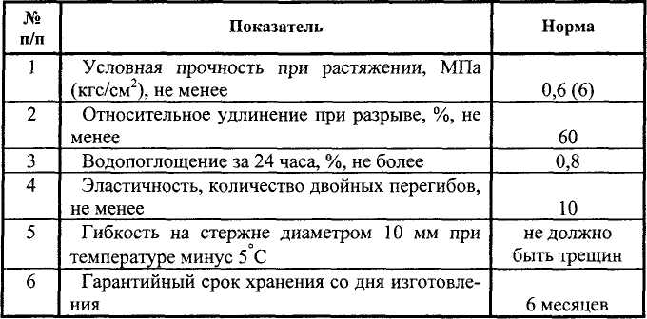
Технология изоляционных работ
3.10.30 Технология изоляции сварных соединений трубопроводов и ремонта мест повреждений битумных покрытий, а также нанесения покрытий на фасонные части с использованием битумных мастик и рулонного материала типа Бризол или других армирующих материалов должна включать следующие основные операции:
- очистку изолируемой поверхности стыка (ручная - щётками
или наждачной бумагой № 2, № 3; механизированная - шлифма-
шинкой);
- обработку концевых участков примыкающего к зоне сварного
стыка битумного покрытия путём срезания его на конус на рас-
50
РД 153-39.4-091-01
стоянии 100-И 50 мм, для чего удаляют с покрытия обёртку из бумаги. Затем срезанное на конус покрытие выравнивают, подплавляя его газовой горелкой или паяльной лампой;
- сушку и подогрев стыка (в зимнее и сырое время года);
- нанесение на очищенную поверхность стыка кистью или ва-
ликом битумного праймера, приготовленного из битума БНИ - IV и
бензина (не содержащего солярку) в соотношении 1:3 по объёму;
- нагрев мягким пламенем газовой горелки (или паяльной лам
пой) примыкающих к зоне сварного стыка или места врезки конце-
вых участков мастичного битумного покрытия длиной около
100-=-150 мм до начала оплавления мастики;
- нанесение по высохшему праймеру первого слоя горячей
(140-Н60)°С битумно-полимерной мастики, армированной 1 слоем
рулонного материала типа Бризол или стеклотканью Э(с)4 - 40
(ГОСТ 19907-83);
- нанесение второго слоя горячей битумно-полимерной мастики,
также армированной 1 слоем Бризола или стеклотканью Э(с)4 - 40.
При армировании покрытия Бризолом необходимая общая толщина достигается за счет нанесения двух слоев, а при армировании мастики стеклосеткой или нетканым полимерным полотном требуемая толщина покрытия достигается за счет нанесения трех слоев.
При нанесении покрытия необходимо соблюдать следующие требования:
- ширина нахлёста формируемого на стыке покрытия на мастич-ное покрытие линейной части трубы должна быть не менее 100 мм;
- полотно Бризола целесообразно наносить на стык путём обо-
рачивания им стыка, при этом ширина полотна должна определять
ся длиной стыка плюс 140+200 мм. При изоляции мест врезок углов
поворота и отводов необходимо использовать узкую ленту Бризола
или стеклоткани (шириной 70+100 мм) и формировать покрытие
методом навивки по спирали, причём витки ленты Бризола, арми-
рующие первый слой битумно-полимерного покрытия, не должны
нахлёстывать друг на друга. Второй (обёрточный) слой наносится с
нахлёстом не менее 20 мм;
- при изоляции стыка по указанной технологии следует прово-
дить послойную прикатку сформированного покрытия валиком в
целях избежания пустот и неровностей, а также для улучшения
51
РД 153-39.4-091-01
прилипаемости покрытия, как к металлу, так и к имеющемуся битумному покрытию.
При ремонте с применением битумных мастик необходимо выполнять следующие технологические операции:
- на подогретый до оплавления участок с повреждённым би
тумным покрытием наносят из лейки слой горячей битумной мас-
тики и накладывают поверх него заранее приготовленную заплату
из Бризола, перекрывающую дефект в покрытии не менее чем на 50
мм по всему периметру;
- затем наносят второй слой расплавленной битумной мастики
и его накрывают заплатой из Бризола с нахлёстом, не менее чем на
100 мм, перекрывающим 1-й слой покрытия. Сформированное по-
крытие в горячем виде прикатывают деревянным валиком для уст-
ранения воздушных пузырей, гофр и для более плотного межслой-
ного сцепления покрытия;
- толщина изоляционного покрытия зоны сварного стыка и на
отремонтированном участке на трубах 0 159 мм должна быть не
менее 7,0 мм, на трубах 0 свыше 159 мм - не менее 8,0 мм;
- Бризол, температура хрупкости которого согласно ТУ до -
5°С, следует хранить в зимнее время в трассовых условиях в вагон
чиках, и перед нанесением на стык слегка прогреть ленту паяльной
лампой или мягким пламенем газовой горелки, не допуская дефор-
мации полотна;
- степень прилипаемости покрытия, как к металлу, так и к су-
ществующему покрытию должна быть удовлетворительной и соот-
ветствовать ГОСТ 9.602-89* (для покрытий на основе битумных
мастик);
- во избежание расслоения между наносимой на стык мастикой
и существующим на трубе мастичным покрытием необходимо в
обязательном порядке прогревать до оплавления существующее на
трубе покрытие. Качество изоляции стыка или отремонтированного
участка покрытия в значительной степени зависит от соблюдения
технологии изоляционных работ.
3.10.31 Изоляция стыковых соединений трубопроводов с мастичным битумным покрытием с применением полимерно-битумных лент типа ЛИТКОР должна включать следующие технологические операции:
52
РД 153-39.4-091-01
- подготовку поверхности стыка или места врезки трубопрово-
дов к работам по нанесению покрытия из ленты типа ЛИТКОР про
водят, как указано в п. 3.10.30;
- нанесение первого изоляционного слоя ленты по битумному
праймеру путем наклеивания ленты шириной, равной ширине изо-
лируемого стыка. Перед наклеиванием ленту ЛИТКОР необходимо
освободить от антиадгезионной пленки и прогреть мастично-
полимерный слой пламенем пропановой горелки до начала его
подплавления. Прогретую ленту ЛИТКОР необходимо слегка натя-
нуть и прижать к изолируемой поверхности трубопровода. Во из
бежание образования пузырей и для плотного прилегания к трубе
ленту необходимо дополнительно прикатать валиком;
- нанесение поверх первого, изоляционного слоя второго, обер-
точного слоя из ленты ЛИТКОР большей ширины. Ширину нави-
разом, чтобы образовался нахлест на обе стороны основного по-
крытия не менее 7,0 см. Ленту наносят также путем подогрева пла-
менем газовой горелки мастичного слоя и прикаткой к уже имею-
щемуся покрытию;
- для увеличения механической прочности формируемого по-
крытия стыка на основе ленты ЛИТКОР желательно второй слой
наносить из ленты ЛИТКОР-оберточной. При отсутствии ленты
ЛИТКОР-оберточной покрытие необходимо формировать из двух
слоев ленты ЛИТКОР-изоляционной плюс обертка из полиэтилено-
вой ленты типа Полилен или аналогичных лент.
3.10.32 Показатели качества покрытия стыка лентой типа ЛИТ
КОР должны соответствовать требованиям п. 3.10.24
Технология ремонта повреждённых участков
мастичного покрытия в трассовых условиях
наплавляемым рулонным материалом Изопласт-П
3.10.33 Ремонту подлежат сквозные повреждения покрытия, а
также участки, на которых зафиксировано снижение толщины вслед-
ствие продавливания покрытия (вмятины, задиры и т.п.). Повреж-
денные участки могут быть отремонтированы с применением на
плавляемого рулонного битумно-полимерного материала типа Изо-
пласт-П.
53
РД 153-39.4-091-01
3.10.34 Отслоившееся мастичное покрытие в зоне сквозного дефекта должно быть удалено с трубы, а края оставляемого покрытия освобождены от бумаги, зачищены на конус в разогретом виде с применением ножа или металлического шпателя. Поверхность оголенного металла трубопровода на участках дефекта необходимо зачистить от ржавчины стальными проволочными щётками, высушить и запраймировать битумным праймером.
3.10-35 Работы по ремонту поврежденного мастичного покрытия подземных газопроводов включают следующие технологические операции:
- выкраивание из рулонного материала двух заплат, форма и
размер одной из которых соответствует форме повреждения покры-
тия, вторая заплата должна перекрывать первую по площади не ме-
нее чем на 5 см в каждую сторону;
- оплавление краевых участков повреждённого покрытия пла-
менем паяльной лампы;
- праймирование оголённого металла трубы битумным прайме-ром;
- подплавление пламенем паяльной лампы или газовой горелки
с внутренней стороны заплаты и наложение её на повреждённый
участок покрытия таким образом, чтобы заплата как можно точнее
легла на оголённый участок трубы и заполнила его. Заплату плотно
прикатывают к трубе специальным валиком с антиадгезионной
пропиткой или прижимают рукавицей;
- подплавление и наложение поверх первого слоя второго слоя
заплаты с перекрыванием его не менее чем на 5 см во все стороны,
однако при нанесении второго слоя необходимо одновременно с
подплавлением рулонного материала осуществлять подогрев по-
верхности ранее наклеенного изоляционного слоя до начала его
плавления и плотную его прикатку.
При несоблюдении этих требований прилипаемость слоев покрытия друг к другу будет недостаточной, в покрытии могут возникнуть расслоения в процессе эксплуатации.
3.10.36 Общая толщина покрытия весьма усиленного типа на основе Изопласта-П на отремонтированном участке должна быть не менее 7,5 мм.
54
РД 153-39.4-091-01
Таблица 3.10.3
Материалы, рекомендуемые для изоляции отводов,
углов поворотов, мест врезок, заглушек, мест приварки шин
для КУ для газопроводов с различными видами покрытий
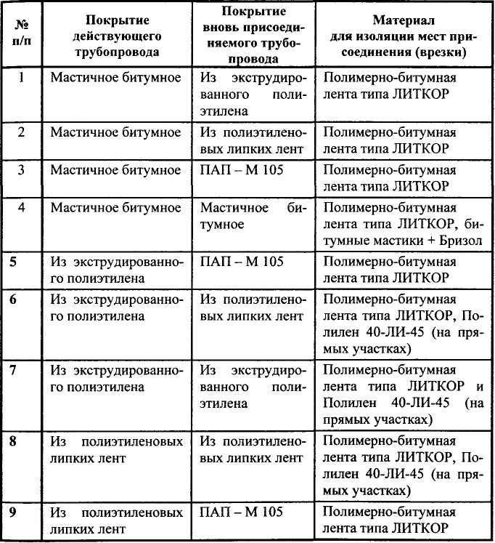
Покрытие должно хорошо прилипать к поверхности трубы и к основному мастичному покрытию. Адгезия покрытия на сдвиг должна составлять не менее 5,0 кгс/см². Нижний и верхний слои
55
РД 153-39.4-091-01
покрытия должны быть сплавлены между собой, между слоями не должно быть пазух, вздутий и расслоений. Покрытие должно быть сплошным, без пропусков и прожогов.
- Для подплавления мастичного слоя ленты типа ЛИТКОР
и Изопласта-П необходимо применять паяльные лампы либо газо-
вые горелки, работающие от пропановых баллонов типа БП-3-50
ёмкостью 50 л, оснащенных регулятором давления (редуктором)
типа БПО-5-3.
- Изоляция стыков, отводов, углов поворотов, мест врезок
и заглушек трубопроводов, построенных из труб с различными ви-
дами покрытий, должна выполняться универсальной полимерно-
битумной лентой типа ЛИТКОР, а также полиэтиленовой лентой
Полилен 40-ЛИ-45, или битумно-полимерной мастикой, армиро-
ванной Бризолом. Технологии изоляционных работ аналогичны
приведенным в п.п. 3.10.16, 3.10.22, 3.10.30 и 3.10.31. Участки сты-
ковки трубопроводов с различными видами покрытий должны вы-
полняться материалами, приведенными в табл. 3.10.3.
3.11 СКЛАДИРОВАНИЕ И ТРАНСПОРТИРОВКА ИЗОЛИРОВАННЫХ ТРУБ И РЕЗЕРВУАРОВ СУГ
- При складировании изолированных труб и резервуаров, а
также их транспортировании к местам строительства следует при
нимать меры для предохранения защитного покрытия от поврежде-
ния и учитывать требования «Инструкции по хранению, погрузке,
транспортировке и разгрузке изолированных труб» (Сборник руко-
водящих материалов по защите городских подземных трубопрово-
дов от коррозии. М., «Недра», 1987 г.).
- Поднимать, перемещать и опускать изолированные трубы
и резервуары необходимо с помощью механизмов вертикального
транспорта (автомобильных или башенных кранов) с надежными
захватными приспособлениями. Не допускается применение кана-
тов, цепей и других грузозахватных устройств, которые могут по
вредить покрытие.
Башенные краны применяются при разгрузке с трубоизоляцион-ных устройств, складировании и погрузке изолированных труб на автомобильный транспорт.
56
РД 153-39.4-091-01
Автомобильные краны применяются при разгрузке изолированных труб на местах сооружения трубопроводов, а также на погрузке и разгрузке труб в железнодорожный транспорт.
- Разгрузка изолированных труб на местах строительства
трубопроводов должна производиться с применением мягких поло-
тенец, капроновых кольцевых стропов или стальных стропов с тор
цевыми захватами.
- Трубы с покрытием на трассе или строительной площадке
должны укладываться на инвентарные прокладки, обеспечивающие
сохранность покрытия. Укладывать изолированные трубы непо-
средственно на землю запрещается.
- Участок трубопровода опускают в траншею при помощи
мягких полотенец, плавно без ударов труб о стенки траншеи на по-
стель из мягкого грунта. Освобождать полотенца из-под трубы сле-
дует без рывков после проверки правильности укладки трубопро-
вода в траншею.
- Транспортирование изолированных труб должно произ-
водиться в железнодорожных полувагонах или автомобильным
транспортом, оборудованным турникетными кониками и комплек-
туемым прицепами-роспусками, на которых также установлены
турникетные коники с резиновыми прокладками, предохраняющи-
ми покрытие от повреждений.
- Размещение и крепление изолированных труб в полуваго-
нах должно производиться в соответствии с требованиями «Техни-
ческих условий погрузки и крепления грузов» МПС и действующей
на предприятии - изготовителе документации, согласованной с
МПС.
- Погрузочно-разгрузочные работы и хранение труб и ре-
зервуаров СУГ должны производиться в условиях, предотвращаю
щих повреждение покрытия. Сбрасывание труб и резервуаров с ав-
томобилей при их разгрузке не допускается.
- Допустимая температура окружающей среды при хране-
нии, транспортировке, погрузке и разгрузке изолированных труб
зависит от материала, из которого изготовлено покрытие, и отра-
жена в ТУ на трубы с конкретным видом покрытия.
57
РД 153-39.4-091-01
- При длительном (более 0,5 года) хранении труб с покры-
тием и изолированных резервуаров СУГ рекомендуется не допус-
кать попадания на них прямых солнечных лучей.
- При складировании изолированных труб должны выпол-
няться следующие требования:

- трубы с покрытием должны храниться на стеллажах оборудо-
ванных поперечными вертикальными упорами, исключающими са-
мопроизвольное скатывание труб. Нижний ряд труб должен укла-
дываться на ложементы;
- высота штабеля для труб с мастичным битумным покрытием
не должна превышать 2 м;
- высота штабеля для труб с полимерными покрытиями (из экс-
трудированного полиэтилена, ленточно-полиэтиленовым, из поли-
этиленовых липких лент) не должна превышать 3 м;
- расстояние между штабелями должно обеспечивать проезд
трубовоза и работу крана;
- площадка для складирования должна быть горизонтальной.
3.11.12 При складировании труб запрещается:
- укладывать в один штабель трубы разного диаметра;
- складировать вместе изолированные и неизолированные трубы;
- укладывать трубы в наклонном положении с опиранием по-верхности трубы на кромки нижележащих труб.
3.12 СПЕЦИАЛЬНЫЕ ТРЕБОВАНИЯ
- К выполнению работ по нанесению на стыки трубопрово-
дов покрытия из битумных мастик допускаются лица не моложе 18
лет, прошедшие медицинское освидетельствование, обучение и
сдавшие экзамен в установленном порядке.
- Каждый рабочий при допуске к работе получает Инструк-таж по технике безопасности на рабочем месте с соответствующей
распиской в журнале по проведению инструктажа.
- Лица, работающие с оборудованием для подогрева изоля-ционных материалов (мастик, рулонных материалов) должны про-
ходить обучение по программам пожарно-технического минимума
со сдачей зачётов.
58
РД 153-39.4-091-01
- При выполнении работ по изоляции стыков и ремонту
мест повреждений покрытия все работающие с горячими мастика
ми и грунтовками (праймером), содержащими токсичные и летучие
огнеопасные вещества, должны быть проинструктированы об их
свойствах и обучены безопасным методам и приёмам работ по ут-
верждённой на данном предприятии программе.
- Рабочие, занятые приготовлением и нанесением мастич-
ного слоя и праймера (грунтовки) должны работать в брезентовых
рукавицах, фартуках и ботинках на толстой подошве.
- При приготовлении праймера смешение битума с бензи-
ном должно производиться только деревянными мешалками на рас
стоянии не менее 10 м от места разогрева битума.
- Ёмкости для хранения праймера должны иметь герметич-
ные крышки. При вывинчивании пробок у бочек с праймером нель-
зя ударять молотком или другими металлическими предметами.
Нельзя курить около ёмкостей и у мест приготовления и примене-
ния праймера.
- Если в процессе работы был пролит бензин (или праймер),
это место следует засыпать песком или землёй. Воспламенившуюся
мастику категорически запрещается тушить водой. Тушить её сле-
дует, накрыв кошмой, песком, порошковыми или углекислотными
огнетушителями.
- При работе с наплавляемыми битумно-полимерными ма-териалами следует соблюдать такие же меры безопасности, как при
работе с расплавленными битумными мастиками: попадание их на
кожу вызывает сильные и глубокие ожоги. По степени воздействия
пары битума относятся к IV классу опасности.

- Лица, занятые в производстве изоляционных работ с
применением праймера, битумных мастик и газовых горелок,
должны быть обеспечены спецодеждой и средствами индивидуаль-
ной защиты в соответствии с типовыми нормами, утверждёнными
Госкомитетом по труду и социальным вопросам и ГОСТ 12.04.011-89.
- Оборудование для подплавления рулонных битумно-
полимерных материалов (газовые горелки с баллонами, паяльные
лампы и др.) не допускается использовать с неисправностями, спо-
собными привести к пожару.
59"
РД 153-39.4-091-01
- Запрещается пользоваться шлангами, длина которых более 30 м.
- Запрещается использовать одежду и рукавицы со следами ма-
сел и бензина.
- Запрещается допускать к самостоятельной работе учеников и
работников, не имеющих квалификационного удостоверения и та
лона по технике пожарной безопасности.
При эксплуатации пропановых баллонов с редуктором БПО-5-3 во время работ по подогреву изоляционных материалов, необходимо соблюдать правила безопасности в газовом хозяйстве, утверждённые Госгортехнадзором. Перед открытием вентиля баллона необходимо вывернуть регулирующий маховик до полного освобождения задающей пружины. Запрещается быстрое открытие вентиля баллона при подаче газа в редуктор. Присоединительные элементы редуктора и вентиля должны быть чистыми и не иметь никаких повреждений, следов масел и жиров.
- При эксплуатации баллона с редуктором необходимо со-
блюдать Правила эксплуатации, изложенные в Паспорте на обору-
дование.
- К месту работ баллоны должны доставляться на специ-
альных тележках. Переноска баллонов на плечах и руках запреща-
ется.
- Баллоны с газом при хранении и эксплуатации должны
быть защищены от действия солнечных лучей и других источников
тепла. Расстояние от горелок (по горизонтали) до отдельных балло-
нов с пропаном должно быть не менее 5 м.
- Паяльные лампы необходимо содержать в полной ис-
правности и не реже 1 раза в месяц проверять их на прочность и
герметичность. Каждая паяльная лампа должна иметь паспорт с ре-зультатами заводских гидроиспытаний.
- Заправлять паяльные лампы горючим и разжигать их
следует в специально отведённых для этих целей местах.
- Во избежание взрыва паяльной лампы запрещается:

- применять в качестве горючего для ламп, работающих на ке-
росине, бензин или смеси бензина с керосином;
- повышать давление в резервуаре лампы при накачке воздуха
более допустимого рабочего давления, указанного в паспорте;
60
РД 153-39.4-091-01
- заполнять лампу горючим более чём на ³Л объёма её резервуара;
- отвёртывать воздушный винт и наливную пробку, когда лампа
горит или ещё не остыла;
- ремонтировать лампу, а также выливать из неё или заправлять
её горючим вблизи открытого огня (в том числе, горящей спички,
сигареты и т.п.).

- Хранение в одном помещении баллонов с пропаном, а так
же битума, растворителей и рулонных материалов не допускается.
- Спецодежда лиц, работающих с растворителями, должна
храниться в подвешенном виде в металлических шкафах.
- В местах приготовления и хранения грунтовок, праймера
и исходных материалов не допускается курение и применение от
крытого огня.
- В случае загорания рулонных битумных материалов и
растворителей необходимо использовать при тушении углекислот-
ные огнетушители, песок. Использование воды при тушении не до
пускается.
3.13 ПРИБОРЫ КОНТРОЛЯ КАЧЕСТВА ПОКРЫТИЙ ТРУБОПРОВОДОВ
- Важнейшими параметрами противокоррозионных покры-
тий труб являются толщина, адгезия к поверхности трубы и физи-
ческая сплошность.
- Измерение толщины различных типов диэлектрических
покрытий осуществляют неразрушающим методом с применением
толщиномеров:

- для покрытий с толщиной от 20 мкм до 2,0 мм - магнитного
толщиномера МТ-41НЦ;
- для покрытий с толщиной 7,9-11,0 мм - устройства УКТ-1,
которое может быть использовано как в базовых, так и в полевых
условиях вместо применяемых ранее для этих целей МТ-230Н и
МТ-32Н.
- для покрытий с толщиной до 10 мм:
- магнитного толщиномера МТ-2003И;
61
РД 153-39.4-091-01
- вихретокового прибора ИТДП-П. Диапазон измеряемых тол-
щин - в пределах от 0 до 10 мм с поддиапазонами: 0-^2 мм; 2-ь5 мм;
5-И 0 мм. Диапазон измерения выбирается автоматически;
- вихретокового прибора ИТ-1. Диапазон измеряемых толщин
от 0 до 10 мм с поддиапазонами: О-кЗ мм; 0-И0 мм.
3.13.3 Для контроля физической сплошности покрытий, т.е. для
обнаружения сквозных проколов и мест повреждения покрытия
применяют искровые дефектоскопы.
Для проверки качества изоляции труб в условиях трубоизоляци-онных баз, а также в полевых условиях применяются искровые дефектоскопы преимущественно трех марок:
- ДКИ-1, имеющий выходное импульсное напряжение на поис-
ковой штанге в диапазоне от 6 до 36 кВ. ДКИ-1 работает от систе-мы батарей 12 В и может быть использован для контроля сплошно-
сти битумных, ленточных покрытий, а также покрытий из экстру-
дированного полиэтилена;
- Крона-lp M отличается от ДКИ-1 наличием комплекта коль-
цевых щупов для различных диаметров труб. Максимальное на-
пряжение на поисковой штанге 36 кВ;
- ДИСИ-1 предназначен для контроля сплошности полимерных
и битумных покрытий в строительно-монтажных организациях и
газовых хозяйствах. Напряжение питания 12 В. Преобразованное
высокое импульсное напряжение на поисковой штанге 6, 12, 24 и
36 кВ.
3.13.4 Для измерения величины адгезии покрытий к поверхности
трубы применяют адгезиметры:
- УКАП-1-100 для определения адгезии ленточных покрытий
«на отслаивание» и мастичных покрытий «на сдвиг». Диапазон
усилий отслаивания покрытий от 0,1 до 10 кгс;
- цифровой прибор АМЦ-2-20 на базе мини-ЭВМ может опре-
делять адгезию «на отслаивание» как ленточных покрытий, так и
покрытий из экструдированного полиэтилена, фиксировать мини
мальное, максимальное и среднее интегральное значение величины
адгезии. Прибор комплектуется универсальным захватом.
62
РД 153-39.4-091-01
Таблица 3.13.1
Краткие технические характеристики приборов
для обнаружения мест сквозных повреждений
изоляционных покрытий подземных трубопроводов
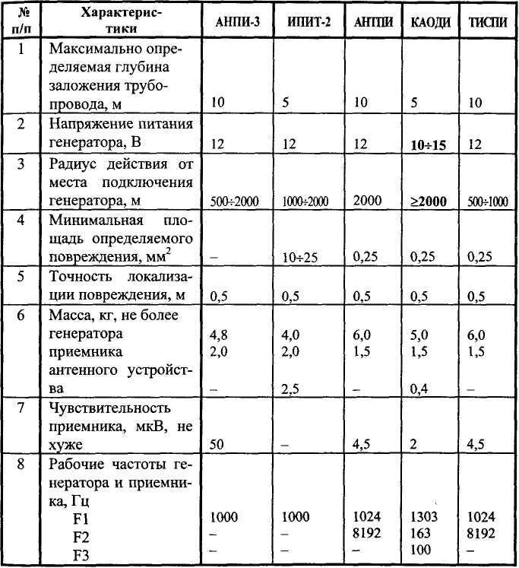
Примечание:
Допускается использование других средств измерений и оборудования с аналогичными метрологическими характеристиками.
63
РД 153-39.4-091-01
3.13.5 Для обнаружения мест сквозных повреждений изоляционных покрытий металлических трубопроводов, уложенных в грунт, предназначены:
- искатель повреждений изоляции трубопроводов - ИПИТ-2;
- аппаратура нахождения трасс и повреждений изоляции газо-
проводов - АНТПИ;

- комплект аппаратуры обнаружения дефектов изоляции -
КАОДИ;
- искатель сквозных повреждений гидроизоляции металличе-
ских газопроводов - ТИСПИ-03;
- аппарат нахождения повреждений изоляции АНПИ-3.
Характеристики названных приборов приведены в табл. 3.13.1.
64
РД 153-39.4-091-01
4 ЭЛЕКТРОХИМИЧЕСКАЯ ЗАЩИТА ТРУБОПРОВОДОВ
4.1 ОРГАНИЗАЦИЯ РАБОТ ПО ЭЛЕКТРОХИМИЧЕСКОЙ ЗАЩИТЕ
4.1.1 Организация работ по ЭХЗ включает:
- проектирование ЭХЗ (определение опасности коррозии, раз
работка и согласование проектной документации);
- строительно-монтажные работы;
- пуско-наладочные работы;
- приемку в эксплуатацию;
- эксплуатационный контроль работы ЭХЗ (проверка ее эффек-
тивности, степени защищенности трубопроводов, технические ос
мотры установок защиты, их текущий и капитальный, ремонты).
4.2 ОПРЕДЕЛЕНИЕ ОПАСНОСТИ КОРРОЗИИ
Определение коррозионной агрессивности грунтов
4.2.1 Удельное электрическое сопротивление грунта определяют
для выявления участков трассы с высокой коррозионной агрессив-
ностью грунта, в пределах которых необходима ЭХЗ стальных тру-
бопроводов, а также для расчета параметров катодной и гальвани-
ческой (протекторной) защиты.
Удельное электрическое сопротивление грунта определяется в полевых и лабораторных условиях.
4.2.2 Удельное электрическое сопротивление грунта в полевых
условиях определяют непосредственно на местности по трассе под-
земного трубопровода без отбора проб грунта. В качестве аппара-
65
РД 153-39.4-091-01
туры применяются измерители сопротивления типа Ф-416, М-416. Допускается применение других приборов.
В качестве электродов применяются стальные стержни длиной 250-350 мм и диаметром 15-20 мм. Конец электрода, забиваемый в землю, заточен конусом. На верхнем конце электрода предусматривается возможность подключения проводов, идущих к измерительным приборам. Перед проведением измерений поверхность электродов должна быть зачищена.
4.2.3 Измерение электрического сопротивления грунта произво-
дят по четырехэлектродной схеме (рис. 4.2.1). Электроды разме-
щают на поверхности земли на одной прямой линии, которая для
проектируемого трубопровода должна совпадать с осью трассы, а
для уложенного в землю - проходить перпендикулярно или парал-
лельно ему на расстоянии 2-4 м от оси трубы. Измерения выполня-
ют через каждые 100-200 м в период, когда на глубине заложения
трубопровода отсутствует промерзание грунта.
Глубина забивки электродов в грунт не должна быть более 1/20 расстояния между электродами. Расстояние между электродами принимается равным глубине прокладки подземного трубопровода.
4.2.4 Удельное электрическое сопротивление грунта р, Ом.м,
определяют по формуле: р = 27πRa,
где R - измеренное по прибору сопротивление, Ом;
а - расстояние между электродами, м.
Результаты измерений и расчетов заносят в протокол (Приложение Е).
4.2.5 Для определения удельного электрического сопротивления
грунта в лабораторных условиях необходимо произвести отбор и
обработку проб испытываемого грунта.
Пробы грунта отбирают в шурфах, скважинах и траншеях из слоев, расположенных на глубине прокладки сооружения, с интервалами 50-200 м на расстоянии 0,5-0,7 м от боковой стенки трубы. Для пробы берут 1,5-2 кг грунта, удаляют твердые включения размером более 3 мм. Отобранную пробу помещают в полиэтиленовый пакет и снабжают паспортом, в котором указываются номера объекта, пробы, место и глубина отбора пробы.
4.2.6 Для определения коррозионной агрессивности грунта по
отношению к стали в лабораторных условиях рекомендуется поль-
66
РД 153-39.4-091-01
зоваться методиками, изложенными в приложениях 1 и 2 ГОСТ 9.602-89*, или использовать специальные устройства и приборы, например, УЛПК-1, АКГК.
Приборы снабжены инструкцией по эксплуатации, ячейками, электродами, предназначенными для определения удельного электрического сопротивления грунта и средней плотности катодного тока, необходимого для смещения потенциала стали в грунте на 100 мВ отрицательнее потенциала коррозии.
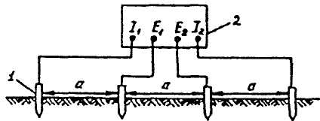
Рис. 4.2.1 Схема определения удельного сопротивления грунта
1 - электрод; 2 - прибор.
4.2.7 Определение удельного электрического сопротивления грунта в лабораторных условиях проводится по 4-х-электродной схеме. Сущность метода в том, что внешние электроды с одинаковой площадью рабочей поверхности S поляризуют током определенной силы J и измеряют падение напряжения U на двух внутренних электродах при расстоянии I между ними. Сопротивление грунта R рассчитывают по формуле R = U/J. Удельное электрическое сопротивление грунта р, Ом. м, вычисляют по формуле р = R(S/I), где R - измеренное сопротивление, Ом; S - площадь поверхности рабочего электрода, м²; 1 - расстояние между внутренними электродами, м.
Внешние электроды представляют собой прямоугольные пластины (из углеродистой или нержавеющей стали) с ножкой, к которой крепится или припаивается проводник-токоподвод. Размеры электродов 44x40 мм, где 40 - высота электрода. Одну сторону электродов, которая примыкает к торцевой поверхности ячейки, изолируют.
Внутренние электроды изготавливают из медной проволоки или стержня диаметром 1-3 мм и длиной более высоты ячейки.
67
РД 153-39.4-091-01
Ячейка прямоугольной формы из материала с диэлектрическими свойствами (стекло, фарфор, пластмасса). Внутренние размеры ячейки рекомендуются следующие: 100x45x45 мм.
Отобранную пробу песчаных грунтов смачивают до полного влагонасыщения, а глинистых - до достижения мягкопластичного состояния. Если уровень грунтовых вод ниже уровня отбора проб, смачивание проводят дистиллированной водой, а если выше -грунтовой водой. Электроды зачищают шкуркой шлифовальной (ГОСТ 6456-82) зернистостью 40 и меньше, обезжиривают ацетоном, промывают дистиллированной водой. Внешние электроды устанавливают вплотную к торцевым поверхностям внутри ячейки. В ячейку укладывают грунт, послойно утрамбовывая его, на высоту меньше высоты ячейки на 4 мм. Затем устанавливают внутренние электроды вертикально, опуская их до дна по центральной линии ячейки на расстоянии 50 мм друг от друга и 25 мм от торцевых стенок ячейки.
Измерения при определении удельного электрического сопротивления грунта производят в соответствии с инструкцией, прилагаемой к прибору.
Результат заносится в протокол (Приложение Ж).
4.2.8 При определении коррозионной агрессивности грунтов по отношению к стали по средней плотности катодного тока, необходимого для смещения потенциала стали в грунте на 100 мВ отрицательнее потенциала коррозии с помощью приборов по п. 4.2.6, предусмотрено автоматическое смещение потенциала от потенциала коррозии и поддержание его на заданном уровне в течение опыта.
Для проведения замеров используют ячейку из материала, обладающего диэлектрическими свойствами (стекло, фарфор, пластмасса и т.д.), объемом от 0,5 до 1,0 л высотой не менее 100 мм.
Рабочий электрод представляет собой прямоугольную пластину из стали Ст.З толщиной 1,5-2 мм, размером 50x20 мм и рабочей поверхностью 10 см². Вспомогательный электрод из стали Ст.З или любой углеродистой стали, формой и размером такой же, как рабочий электрод. Электрод сравнения - м.с.э., хлоридсеребряный, каломельный.
Пробу грунта отбирают по пункту 4.2.5. Отобранную пробу загружают в ячейку, сохраняя естественную влажность грунта. Если
68
РД 153-39.4-091-01
при хранении проб после их отбора возможно изменение естественной влажности грунта, то необходимо определять влажность отобранной пробы по ГОСТ 5180-84. Для определения влажности грунта отбирают часть пробы (массой несколько единиц или десятков граммов), подготовленной по пункту 4.2.5, и взвешивают, находя массу mi, затем ее высушивают при t < 105° С и снова взвешивают, находя массу т₂. Влажность определяют по формуле: W = [(mi - ni2)/nii] • 100%. Перед проведением исследования вновь определяют влажность пробы грунта. Если влажность уменьшилась, то ее доводят до естественной влажности с помощью дистиллированной воды.
На дно ячейки насыпают на высоту 20 мм грунт и уплотняют. Устанавливают вертикально напротив друг друга рабочий и вспомогательный электроды. Электроды должны быть обращены друг к другу рабочими поверхностями, расстояние между ними 2-3 см. Далее грунт укладывают в ячейку послойно (один-три слоя) с последовательным трамбованием слоев, добиваясь максимально возможного уплотнения. Расстояние от верхней кромки рабочего электрода до поверхности грунта должно составлять 55 мм. Электрод сравнения устанавливают сверху ячейки в грунт, заглубляя его на 1,0-1,5 см.
Одним и тем же грунтом заполняют три ячейки и параллельно выполняют три измерения силы катодного тока J_{K} в каждой ячейке.
Если в ходе измерений значение J_{K} постоянно или уменьшается во времени, то длительность поляризации составляет 15 мин, в течение которых измеряют и записывают 3-4 значения J_{K}. Если сила тока во времени растет, то измеряют и записывают J_{K} 5 - 6 раз в течение 40 мин или в более короткий промежуток времени, если за период измерений сила тока превысит 2x10"⁴ А (200 мкА), что с учетом рабочей поверхности электрода 10 см² характеризует высокую коррозионную агрессивность грунта.
Последнее значение силы тока в каждой ячейке берут для вычисления среднего арифметического значения силы катодного тока J_{Kcp} и последующего определения плотности катодного тока j_{K}. Результаты измерения заносят в протокол (Приложение 3).
Результаты определения коррозионной агрессивности грунтов заносятся в сводную ведомость (Приложение И).
69
РД 153-39.4-091-01
Определение наличия блуждающих постоянных токов в земле
4.2.9 Определение наличия блуждающих постоянных токов по
трассе проектируемого трубопровода при отсутствии проложенных
подземных металлических сооружений следует проводить, измеряя
разность потенциалов между двумя точками земли через каждые
1000 м по двум взаимно перпендикулярным направлениям при раз
носе измерительных электродов на 100 м. Схема измерений приве
дена на рис 4.2.2
- При наличии подземных металлических сооружений, про-
ложенных вблизи трассы проектируемого трубопровода на рас-
стоянии не более 100 м, определение наличия блуждающих токов
осуществляется путем измерения разности потенциалов между су-
ществующим сооружением и землей с шагом измерений не более
200 м.
- Для измерения напряжения и силы тока используют пока-
зывающие и регистрирующие приборы классом точности не хуже
1,5. Следует применять вольтметры с внутренним сопротивлением
не менее 200 кОм на 1 В. Среди рекомендуемых приборов можно
указать: ЭВ 2234, мультиметр цифровой специализированный мо-
дификации 43313.1, 43312.1, прибор для измерения параметров ус-
тановок защиты от коррозии подземных металлических сооруже-
ний ПКИ-02.
- При измерениях используют переносные медносульфат-
ные электроды сравнения, которые подбирают так, чтобы разность
потенциалов между двумя электродами по паспорту не превышала
10 мВ.
Переносный медносульфатный электрод сравнения (рис. 4.2.3) состоит из неметаллического полого корпуса с пористым дном и навинчивающейся крышкой с укрепленным в ней стержнем из красной меди. В корпус заливают насыщенный раствор медного купороса CuSO₄ • 5Н₂О.
70
РД 153-39.4-091-01
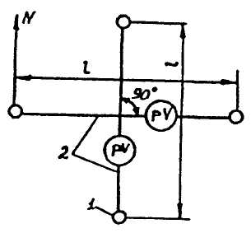
Рис. 4.2.2 Схема электрических измерений для обнаружения блуждающих токов в земле
1 - медносульфатные электроды сравнения; 2 - изолированные проводники; pV- вольтметр; / - расстояние между электродами сравнения.
При сборке переносных медносульфатных электродов необходимо:
- очистить медный стержень от загрязнений и окисных пленок
либо механически (наждачной бумагой), либо травлением азотной
кислотой. После травления стержень тщательно промыть дистил-
лированной или кипяченой водой. Попадание кислот в сосуд элек-
трода недопустимо;
- залить электрод насыщенным раствором чистого медного ку-
пороса в дистиллированной или кипяченой воде с добавлением
кристаллов купороса. Заливать электроды следует за сутки до нача-
ла измерений. После заливки все электроды установить в один со-
суд (стеклянный или эмалированный) с насыщенным раствором
медного купороса так, чтобы пористое дно электродов было полно-
стью погружено в раствор.
4.2.13 Измерения в каждом пункте должны проводиться не менее 10 мин с непрерывной регистрацией или с ручной записью результатов через каждые 10 с.
В зоне влияния блуждающих токов трамвая с частотой движения 15-20 пар в 1 ч измерения необходимо производить в часы утренней или вечерней пиковой нагрузки электротранспорта.
71
РД 153-39.4-091-01
В зоне влияния блуждающих токов электрифицированных железных дорог период измерения должен охватывать пусковые моменты и время прохождения электропоездов в обе стороны между двумя ближайшими станциями (платформами).
- Если наибольший размах колебаний разности потенциа-
лов (между наибольшим и наименьшим ее значениями) превышает
0,04 В, это характеризует наличие блуждающих токов (как в отсут-
ствии, так и при наличии сооружений, проложенных вблизи трассы
проектируемого трубопровода).
- При измерениях в зоне действия блуждающих токов и ам-
плитуде колебаний разности потенциалов, превышающей 0,5 В, в
качестве электродов сравнения вместо м.с.э. могут быть использо-
ваны стальные электроды, аналогичные описанным в п. 4.2.2.
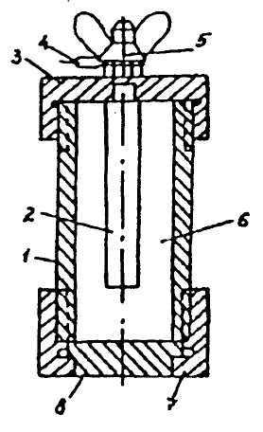
Рис. 4.2.3 Переносной медносульфатный электрод сравнения
1 - корпус; 2 - стержень из красной меди; 3 - крышка для крепления стержня; 4 - наконечник проводника; 5 - контактный зажим; 6 - полость, заполняемая насыщенным раствором сульфата меди; 7 - нижняя крышка; 8 - пористое дно.
72
РД 153-39.4-091-01
Определение опасного влияния блуждающего постоянного тока
- Опасное влияние блуждающего постоянного тока выяв-
ляют, определяя изменение потенциала трубопровода под действи-
ем блуждающего тока по отношению к стационарному потенциалу
трубопровода. Измерения выполняются с шагом не более 200 м в
городах и не более 500 м на линейных участках межпоселковых га-
зопроводов при отсутствии отводов.
- Измерения проводят в контрольно-измерительных пунк-
тах, колодцах, шурфах или с поверхности земли. Переносные элек-
троды сравнения устанавливают на дне колодца или шурфа или на
поверхности земли на минимально возможном расстоянии (в плане)
от трубопровода.
- Для измерений используют вольтметры в соответствии с
п. 4.2.11 Положительную клемму измерительного прибора присое-
диняют к сооружению, отрицательную - к электроду сравнения.
4.2.19. Режим измерений должен соответствовать условиям, изложенным в п. 4.2.13.
Результаты ручной записи измерений заносят в протокол (Приложение К).
В тех случаях, когда наибольший размах колебаний потенциала сооружения, измеряемого относительно м.с.э. (разность между наибольшим и наименьшим абсолютными значениями этого потенциала), не превышает 0,04 В, колебания потенциала не характеризуют опасного влияния блуждающих токов.
4.2.20 Стационарный потенциал трубопровода U_{CT} следует определять при выключенных средствах ЭХЗ путем непрерывного измерения и регистрации разности потенциалов между трубопроводом и электродом сравнения в течение достаточно длительного времени - вплоть до выявления практически не изменяющегося во времени (в пределах 0,04 В) значения потенциала, относящегося к периоду перерыва в движении электрифицированного транспорта, когда блуждающий ток отсутствует, как правило, в ночное время суток. За стационарный потенциал трубопровода принимается среднее значение потенциала при различии измерявшихся значений не более чем на 40 мВ.
73
РД 153-39.4-091-01
При отсутствии возможности измерить стационарный потенциал трубопровода его значение принимают равным - 0,7 В относительно м.с.э.
4.2.21 Разность между измеренным потенциалом трубопровода и
его стационарным потенциалом определяется по формуле
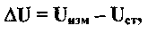
где и„,_{м} - наименее отрицательная или наиболее положительная за период измерений разность потенциалов между сооружением и м.с.э.
Результат вычисления заносят в протокол (Приложение К).
В грунтах высокой.коррозионной агрессивности влияние блуждающих токов признается опасным при наличии за период измерений положительного смещения потенциала; в грунтах средней и низкой коррозионной агрессивности опасным влияние блуждающего тока признается при суммарной продолжительности положительных смещений потенциала относительно стационарного потенциала за время измерений в пересчете на сутки более 4 мин/сутки.
Определение опасного влияния переменного тока
- Зоны опасного влияния переменного тока определяют на
участках стальных трубопроводов, на которых выявлены значения
напряжения переменного тока между трубопроводом и м.с.э., пре
вышающие 0,3 В.
- Смещение потенциала трубопровода, вызываемое пере-
менным током, измеряют на вспомогательном электроде (ВЭ) отно-
сительно переносного насыщенного м.с.э. до и после подключения
ВЭ к трубопроводу через конденсатор емкостью 4 мкФ.
Примечание:
На участке трубопровода, обеспеченном ЭХЗ, измерения выполняют при отключенных средствах ЭХЗ.
Подготовку шурфа и установку ВЭ производят как в п. 4.7.14 Для измерений собирают схему, приведенную на рис. 4.2.4 Используют вольтметр с входным сопротивлением не менее 1 МОм. При
74
РД 153-39.4-091-01
наличии атмосферных осадков предусматривают меры против попадания влаги в грунт.
Измерения выполняют в такой последовательности:
Через 10 мин после установки ВЭ в грунт измеряют его стационарный потенциал относительно м.с.э.
Подключают ВЭ к трубопроводу по схеме рис. 4.2.4 и через 10 мин снимают первое показание вольтметра. Следующие показания непрерывно записывают в память соответствующего измерительного прибора (например, ПКИ-02) или снимают через каждые 10 с не менее 10 мин.
Среднее смещение потенциала ВЭ за период измерений определяют по компьютерной программе (например, используемой при камеральной работе с прибором ПКИ-02) или по формуле:
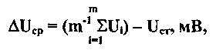
где EUj - сумма значений потенциала ВЭ, измеренных при подключении ВЭ к трубопроводу, мВ; U_{CT} - стационарный потенциал ВЭ, мВ; m - общее число измерений.
Действие переменного тока признается опасным при среднем смещении потенциала в отрицательную сторону не менее, чем на 10 мВ, по отношению к стационарному потенциалу.
Результаты измерений оформляют в виде протокола (Приложение Л).
4.2.24 Для дополнительной оценки опасности коррозии стали под действием переменного тока измеряют силу переменного тока на ВЭ при подключении его к трубопроводу. Для этой цели в цепь ВЭ - конденсатор-трубопровод дополнительно включают амперметр переменного тока (8) с пределами измерений от 0,01 мА (Ы0"⁵ А) (рис. 4.2.4). После подключения ВЭ к трубопроводу измеряют силу переменного тока в течение 10 мин через каждые 10-20 с с записью по форме Приложения М.
Среднюю плотность переменного тока j рассчитывают по формуле:
где: J (мА) - среднее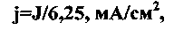значение силы переменного тока за время измерений; 6,25 - площадь ВЭ, см².
75
РД 153-39.4-091-01
Действие переменного тока признается опасным при средней плотности тока более 1 мА/см² (10 А/м²).
При использовании мультиметров, позволяющих измерять напряжение и силу тока, допускается сначала измерить смещение потенциала ВЭ по п. 4.2.23, а затем, включив прибор в цепь в качестве амперметра, измерить силу переменного тока на ВЭ.
При наличии амперметра и вольтметра переменного тока одновременно измеряют основной и дополнительный критерии после подключения ВЭ к трубопроводу.
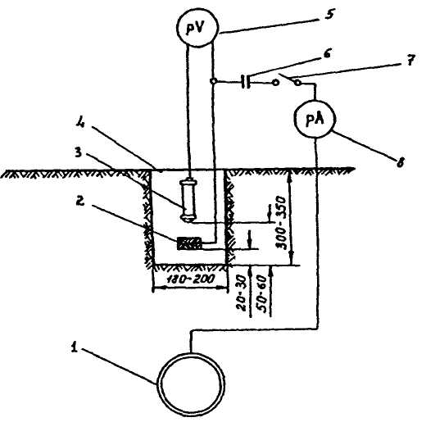
Рис. 4.2.4 Схема измерения смещения стационарного потенциала трубопровода под влиянием переменного тока
1 - трубопровод; 2 - датчик потенциала; 3 - переносный медносульфатный
электрод сравнения; 4 - шурф; 5 - вольтметр постоянного тока; 6 — конденсатор; 7 - выключатель; 8 — амперметр переменного тока.
76
РД 153-39.4-091-01
4.3 ПРОЕКТИРОВАНИЕ ЭЛЕКТРОХИМИЧЕСКОЙ ЗАЩИТЫ Общие положения
4.3.1 ЭХЗ стальных подземных сооружений следует применять в
соответствии с требованиями ГОСТ 9.602-89* и разд. 4.2 настоящей
Инструкции.
ЭХЗ стальных вставок длиной не более 10 м на полиэтиленовых газопроводах на линейной части и участков соединений полиэтиленовых газопроводов со стальными вводами в дома (при наличии на вводе электроизолирующих соединений) разрешается не предусматривать. При этом засыпка траншеи в той ее части, где проложена стальная вставка, по всей глубине заменяется на песчаную.
Стальные газопроводы, реконструируемые методом санации с помощью полимерных материалов, подлежат защите на общих основаниях.
Стальные газопроводы, реконструируемые методом протяжки полиэтиленовых труб, подлежат защите на тех участках, где стальная труба необходима как защитный футляр (под автомобильными, железными дорогами и др.).
Стальные футляры трубопроводов под автомобильными дорогами, железнодорожными и трамвайными путями при бестраншейной прокладке (прокол, продавливание и другие технологии, разрешенные к применению) должны быть, как правило, защищены средствами ЭХЗ, при прокладке открытым способом - изоляционными покрытиями и ЭХЗ в соответствии с п.п. 2.1.3, 2.2.5, 2.2.7 - 2.2.9 В качестве футляров рекомендуется использовать трубы с внутренним защитным покрытием. При защите трубы и футляра средствами ЭХЗ труба и футляр соединяются через регулируемую перемычку.
4.3.2 Основанием для проектирования ЭХЗ новых трубопрово-
дов являются данные о коррозионной агрессивности грунтов и на
личии блуждающих токов (разд. 4.2 настоящей Инструкции). Осно-
ванием для проектирования ЭХЗ действующих трубопроводов яв-
опасного влияния блуждающих постоянных токов и переменных
токов (разд. 4.2), а также о коррозионных повреждениях трубопро-
водов.
77
РД 153-39.4-091-01
Указанные данные могут быть получены в результате изысканий организации-разработчика проекта подземных сооружений, либо специализированной организации, привлекаемой на субподрядных началах. Проектирование ЭХЗ должно осуществляться также на основе технических условий, выдаваемых специализированными предприятиями по защите от коррозии или организациями, эксплуатирующими трубопроводы.
- Объем измерений, выполняемых при определении корро
зионной агрессивности грунтов, наличии блуждающих постоянных
токов и переменных токов и зон их опасного влияния, определен в
разд. 4.2 настоящей Инструкции.
- В случае прокладки подземного сооружения на расстоянии
до 300 м от путей рельсового транспорта, электрифицированного на
постоянном токе, необходимо измерить потенциалы рельсов с це-
лью определения возможности и выбора места подключения дре-
нажной защиты.
- При проектировании ЭХЗ трубопроводов в зоне действия
ЭХЗ проложенных ранее сооружений необходимо получить данные
от эксплуатирующих организаций о номинальных параметрах дей-
ствующих установок ЭХЗ и о режимах их работы (значения силы
тока и напряжения на выходе установок, радиусы действия ЭХЗ).
- При разработке проекта согласовывают:
- подключение установок ЭХЗ к сетям переменного тока - с ор-
ганизациями, эксплуатирующими эти сети;
- размещение самих установок и элементов системы ЭХЗ
(анодных заземлителей, гальванических анодов (протекторов), воз-
душных и кабельных линий, контрольно-измерительных пунктов) -
с держателями геофонда, землепользователями и организациями,
эксплуатирующими смежные подземные сооружения;
- выполнение работ с выходом на проезжую часть в крупных
городах - с местными управлениями дорожного хозяйства и
ГИБДД.
4.3.7 Исходным для проектирования ЭХЗ новых сооружений яв
ляется ситуационный план в масштабе 1 : 2000 (иногда 1 : 1000)
проектируемых и существующих подземных сооружений, а для
действующих сооружений - их ситуационный план с выделением
тех сооружений, для которых проектируется ЭХЗ.
78
РД 153-39.4-091-01
Во всех случаях на плане должны быть указаны: диаметры сооружений; рельсовые сети электрифицированного транспорта; действующие установки ЭХЗ; точки подключения к рельсовым путям отсасывающих кабелей и существующих дренажных установок; данные о коррозионной агрессивности грунтов и зонах блуждающих токов.
4.3.8 В соответствии со СНиП 11-01-95 «Инструкция о порядке
разработки, согласования, утверждения и составе проектной доку
ментации на строительство предприятий, зданий и сооружений» в
состав проектной документации на ЭХЗ входят:
- ситуационный план по п. 4.3.7;
- рабочие чертежи с согласованиями по п. 4.3.6, включая рабо-
чий план в масштабе 1 :500;
- заключение специализированной организации о гидрогеоло-
гических условиях для проектирования глубинных заземлителей,
включающее при необходимости геолого-геофизический разрез ме-
стности;
- спецификация оборудования;
- паспорт проекта;
- сметная документация;

- пояснительная записка.
Пояснительная записка содержит:
- основание для разработки проекта;
- характеристику защищаемых сооружений;
- сведения об источниках блуждающих токов;
- оценку коррозионной ситуации;

- обоснование выбора установок ЭХЗ (при отсутствии соответ-
ствующих указаний в технических условиях);
- количество и параметры установок ЭХЗ (сводная таблица);
- сведения о проведенных согласованиях и соответствии проек-
та требованиям ГОСТ, СНиП и другим нормативным документам;
- сведения о соответствии проекта рекомендациям по охране
природы.
В паспорте проекта указываются его краткая техническая характеристика, состав проекта и технико-экономические показатели.
4.3.9 Проектом ЭХЗ должна быть предусмотрена установка ста-
ционарных контрольно-измерительных пунктов (КИПов) с интер-
79
РД 153-39.4-091-01
валом не более 200 м в пределах поселения и не более 500 м вне пределов поселения.
В первую очередь такие КИПы устанавливаются:
- в пунктах подключения дренажного кабеля к трубопроводу;
- в концах заданных зон защиты;
- в местах максимального сближения трубопровода с анодным
заземлителем.
Рекомендуется также установка КИПов:
- в местах пересечения трубопровода с рельсами электрифици-
рованного транспорта;
- в местах пересечения трубопровода со смежными подземны
ми сооружениями, не включенными в систему совместной ЭХЗ;
- у одного конца футляров длиной не более 20 м и у обоих кон-
цов футляров длиной более 20 м.
4.3.10 Сборочный чертеж КИПа на трубопроводе приведен в
Альбоме 2 МГНП 01-99 «Узлы и детали электрозащиты инженер
ных сетей от коррозии» (АО институт «МосгазНИИпроект», М.,
1999, стр. 67). Стационарный КИП оборудован стационарным мед-
носульфатным электродом сравнения длительного действия с дат-
чиком потенциала (вспомогательным электродом - ВЭ), для чего
используют электроды типа ЭНЕС, ЭСН-МС. Измерительная шина
(или проводник) от трубопровода, проводники от электрода срав-
нения и датчика потенциала выведены под ковер или в фальшколо-
дец (рис. 4.3.1).
Конструкция и основные параметры электродов ЭНЕС и ЭСН-МС даны в Приложении Н.
4.3.11 Для дополнительного контроля действия ЭХЗ рекоменду-
ется предусматривать установку индикаторов общей и (или) ло-
кальной коррозии на участках трубопровода с высокой коррозион-ной агрессивностью грунта при одновременном опасном влиянии
блуждающих токов. Наиболее целесообразна установка индикато-
ров на КУ и в КИПах на концах зон защиты. Индикаторы рекомен-
дуется устанавливать также на участках, где применяется смягчен-
ный критерий защищенности по п. 2.2.10.
80
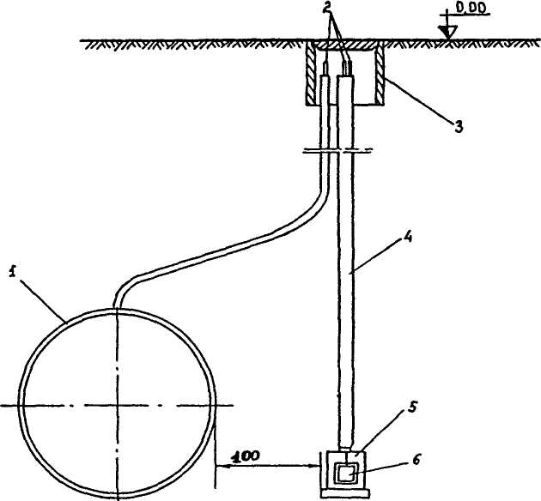
РД 153-39.4-091-01
Рис. 4.3.1 Устройство стационарного контрольно-измерительного
пункта с медносульфатным электродом сравнения
длительного действия
1 - трубопровод; 2 - контрольные проводники от трубопровода,
электрода сравнения и датчика потенциалов; 3 - ковер; 4 - защитная трубка;
5 - электрод сравнения; б — датчик потенциала.
Оценка опасности общей коррозии производится с помощью блока пластин-индикаторов (БПИ), а оценка опасности локальной коррозии - с помощью индикатора локальной коррозии (ИЛК) (Приложение О). В стационарных КИПах на электроде сравнения в качестве датчика потенциала (взамен датчика потенциала по п. 4.3.10) может быть использован блок пластин-индикаторов.
81
РД 153-39.4-091-01
- С целью обеспечения эффективности ЭХЗ трубопроводов
в проекте должна быть предусмотрена установка электроизоли
рующих соединений (электроизолирующих фланцев, муфт, вста
вок, сгонов и др.), для газопроводов в соответствии со СНиП 11-01-
95.
- Установку электроизолирующих соединений следует пре
дусматривать:

- на входе и выходе трубопровода из земли (на участках пере
хода подземного трубопровода в надземный разрешается вместо
установки электроизолирующих соединений применять электриче-
скую изоляцию трубопроводов от опор и конструкций изолирую
щими прокладками);
- на входе и выходе газопроводов из ГРП (ШРП);
- на вводе трубопроводов в здания, где возможен их электриче-
ский контакт с землей через заземленные металлические конструк-ции, инженерные коммуникации здания и нулевой провод электро-
проводки здания;
- на вводе трубопровода на объект, являющийся источником
блуждающих токов;
- для электрической изоляции отдельных участков трубопрово-
да от остального трубопровода.
4.3.14 Выбор способа ЭХЗ осуществляют следующим образом.
Катодную защиту применяют при опасности почвенной коррозии, при одновременной опасности почвенной коррозии и коррозии блуждающими постоянными токами и переменными токами, при опасности коррозии только переменными токами, а также в зонах опасности только блуждающих постоянных токов, если включением дренажей не удается обеспечить защиту трубопроводов.
Защиту поляризованными или усиленными дренажами применяют при наличии опасности только блуждающих токов для соответствующих участков сближения защищаемого трубопровода с рельсовой сетью электрифицированных на постоянном токе железных дорог или трамвая при устойчивых отрицательных потенциалах рельсов (или знакопеременных потенциалах рельсов трамвая).
Гальваническая защита - защита гальваническими анодами (протекторами) может применяться:
82
РД 153-39.4-091-01
- в грунтах с удельным сопротивлением не более 50 Ом.м для
отдельных участков трубопроводов небольшой протяженности, не
имеющих электрических контактов с другими сооружениями, при
отсутствии опасности блуждающих токов или при наличии опасно
сти блуждающих токов, если вызываемое ими среднее смещение
потенциала от стационарного не превышает +0,3 В (с применением
вентильных устройств); для участков трубопроводов, электрически
отсеченных от общей сети изолирующими соединениями, а также в
случаях, когда расчетные защитные токи относительно малы (на
пример, < 1 А), или как дополнительное средство, когда действую-
щие катодные станции не обеспечивают защиту отдельных участ
ков трубопроводов;
- для защиты трубопроводов сжиженного газа.
4.3.15 Основные требования к преобразователям для катодной защиты и электродренажам:
- Неавтоматические преобразователи для катодной и дренаж-
ной защиты должны иметь ручное плавное или ступенчатое регу-
лирование выходных параметров по напряжению и току от 10 до
100% номинальных значений.
- Автоматические преобразователи для катодной и дренажной
защиты должны обеспечивать стабильные потенциалы трубопрово-
дов или токи защиты с погрешностью, не превышающей 2,5% от
заданного значения.
- Коэффициент полезного действия преобразователей и усилен
ных электродренажей в номинальном режиме должен быть не ме-
нее 70%.
- Коэффициент мощности преобразователей и усиленных элек-
тродренажей в номинальном режиме должен быть не менее 0,7.
- Уровень шума, создаваемый средствами катодной и электро
дренажной защиты, применяемых в городах и населенных пунктах,
на всех частотах не должен превышать 60 дБ.
- Технический ресурс преобразователей, усиленных и поляри-
зованных электродренажей должен быть не менее 50 000 ч.
- Все новые средства ЭХЗ (преобразователи, усиленные и поля-
ризованные дренажи) должны быть подвергнуты эксплуатацион-
ным испытаниям не менее одного года на соответствие вышепри-
83
РД 153-39.4-091-01
веденным требованиям независимой экспертной комиссией по программам, согласованным с потребителем.
8. Коэффициент пульсации выходного напряжения преобразователей и усиленных дренажей определяется требованиями потребителя.
4.3.16 В качестве анодных заземлителей установок катодной за-
щиты применяют железокремнистые, углеграфитовые, стальные и
чугунные электроды, помещенные в большинстве случаев в коксо-
вую засыпку.
Технико-экономический расчет анодных заземлений заключается в определении оптимальных конструктивных параметров и числа анодных заземлителей, обеспечивающих минимальные приведенные суммарные затраты (отнесенные к одному году эксплуатации).
Анодные заземлители следует размещать на максимально возможном удалении от защищаемого трубопровода и в грунтах с минимальным удельным электрическим сопротивлением ниже уровня их промерзания.
4.3.17 Для гальванической защиты подземных сооружений ре
комендуется использовать магниевые аноды (протекторы), обла-
дающие наиболее отрицательным потенциалом (см. табл. 4.3.1).
Таблица 4.3.1
Технические данные магниевых гальванических анодов, упакованных с активатором
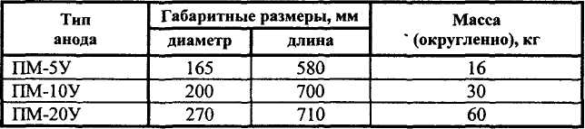
Следует применять аноды, упакованные с активатором, который предохраняет анод от пассивации, обеспечивает равномерное распределение защитного тока и более равномерное растворение анодов.
Располагать гальванические аноды рекомендуется на расстоянии не менее 4-5 м от трубопровода.
84
РД 153-39.4-091-01
4.3.18 В проектах ЭХЗ прямые нерегулируемые перемычки пре
дусматриваются только для соединения металлических коммуника
ций одинакового назначения.
В случае прокладки трубопроводов в одной траншее или в разных траншеях с разносом не более 5 м допускается предусматривать электроперемычки из изолированных стальных полос (с изоляцией не хуже изоляции газопровода). Разъемные соединения должны быть выведены под люк.
В случае расстояния между трубопроводами свыше 5 м электроперемычки следует предусматривать кабелем, имеющим общее сечение жил не менее 50 мм² по меди. Присоединение кабелей к трубопроводам выполняется через контактные устройства.
Примечание:
При установке электроизолирующих соединений (ЭИС) на надземных участках газопроводов у ГРС, ГРП. ШРП следует устанавливать обводные электроперемычки, присоединяя их перед ЭИС на входе газопровода и после ЭИС на выходе газопровода. Сечение электроперемычек должно быть не менее 50 мм² по меди (400 мм² по стали). Если газопровод после ГРП (ШРП) выполняется надземным (по стенам, опорам, эстакадам), обводная электроперемычка не предусматривается.
В проектах совместной защиты различных подземных сооружений предусматривается система поляризованных (или вентильных) и регулируемых перемычек для подключения сооружений. Поляризованные и регулируемые электроперемычки применяются для включения в систему защиты сооружения, отличающегося от основного защищаемого сооружения продольной проводимостью и состоянием изоляционного покрытия, например, водопровода или теплопровода к электрозащитной установке или к газопроводу.
Проектирование ЭХЗ вновь прокладываемых трубопроводов
4.3.19 Проектирование ЭХЗ вновь прокладываемых подземных
трубопроводов осуществляется одновременно с проектированием
трубопроводов.
85
РД 153-39.4-091-01
- Объемы измерений, выполняемых при определении кор-
розионной агрессивности грунтов, наличия блуждающих постоян-
ных токов и переменных токов и зон их опасного влияния,
определяются в соответствии с разд. 4.2, объем дополнительных
данных - по п.п. 4.3.4 настоящей Инструкции.
- Параметры системы ЭХЗ определяются расчетным путем.
При основных расчетах должны быть определены количество, па-раметры и места расположения катодных станций, электродренаж
ных установок, гальванических анодов (протекторов) и анодных за-
землителей.
- Расчет ЭХЗ может проводиться по ведомственным и ре-
гиональным методикам, основанным на статистическом материале
(например, о защитных плотностях тока), собранном эксплуатаци-
онными и проектными организациями.
4.3.23. Расчет ЭХЗ при совместной защите сооружений различного назначения может проводиться по методике, приведенной в Приложении П. Методика основана на вычислении средней плотности защитного тока для всех сооружений на данной территории с учетом площади поверхности сооружений каждого типа, площади территории и среднего удельного сопротивления грунта и наиболее пригодна при низких или невысоких сопротивлениях изоляции и(или) значительных утечках защитного тока на посторонние (не защищенные) сооружения. При использовании данной методики радиус действия и ток одной установки вычисляют по формулам (13) и (11) Приложения П. В Приложении П приведен также конкретный пример расчета совместной ЭХЗ.
4.3.24 Расчет ЭХЗ сети трубопроводов может проводиться также на персональном компьютере по программе АРМ ЭХЗ-6П, основанной на решении общей математической задачи о распределении суммарного потенциала по трубам сети. Путем решения задачи «Оптимальная система ЭХЗ» при заданных характеристиках сети, количестве и размещении катодных станций, анодных заземлений и дренажей программа подбирает, в частности, оптимальные (минимальные) токи катодной защиты, обеспечивающие защитные суммарные потенциалы по всей сети. Путем решения задачи «Потенциал при заданных токах» программа при заданных характеристиках сети, количестве и заданных токах катодных станций, количе-
86
РД 153-39.4-091-01
стве и размещении анодных заземлителей и электродренажей программа вычисляет распределение суммарного потенциала по сети, которое может быть сопоставлено с необходимым - с последующим внесением нужных изменений в систему ЭХЗ. После решения указанных основных задач программа подбирает типы выпускаемых катодных станций и необходимые характеристики других устройств системы ЭХЗ. В число вводимых исходных данных входят для каждого участка сети значения удельного сопротивления грунта и принятые или экспериментально определенные значения сопротивления изоляции трубопровода.
Информация о программе АРМ ЭХЗ-6П, а также пример расчета по этой программе приведены в Приложении Р.
- Расчет анодных заземлений системы ЭХЗ производят с
учетом п. 4.3.17, исходя из необходимого тока катодной защиты и
геолого-геофизического разреза грунта на местности, полученного
методом вертикального электрического зондирования и отражаю-
щего строение грунта, толщины и удельные сопротивления его сло-
ев. Указанные характеристики грунта вместе с типом, размерами и
количеством анодных заземлителей определяют сопротивление
растеканию тока анодного заземления, а сила тока и характеристи-
ки самого заземления - срок его службы.
- Расчет одиночных вертикальных и горизонтальных зазем-
лителей в однородном и двухслойном грунте, однорядных группо-
вых заземлений из вертикальных заземлителей в однородном грун-
те и (с определенными ограничениями) в двухслойном грунте мож-но производить на персональном компьютере по программе CAG.
Информация о программе CAG и пример ее использования приве-
дены в Приложении С.
- Расчет одиночных вертикальных заземлителей (в первую
очередь, глубинных) в многослойном грунте с числом слоев от 3 до
12 может производиться на персональном компьютере по програм-
ме MLG-2. Информация о программе MLG-2 и пример ее использо-
вания приведены в Приложении Т.
4.3.28 При использовании программы АРМ ЭХЗ-6П расчет
анодного заземления из вертикальных или горизонтальных зазем-
лителей в однородном грунте производится самой программой по
сле расчета и выбора системы катодной защиты.
87
РД 153-39.4-091-01
4.3.29 Расчет защиты гальваническими анодами (протекторами)
может проводиться также по методике, приведенной в Приложе-
нии У. Расчет дренажной защиты может производиться по методи-
ке, приведенной в Приложении Ф.
4.3.30 Расчет гальванической (протекторной) защиты может
быть также проведен на персональном компьютере по программе
АРМ ЭХЗ-6П (Приложение Р). Если в процессе расчета катодной
защиты необходимые защитные токи оказываются малыми (напри-
мер, 0,2-0,5 А), программа сама предлагает проектировщику вы-
брать гальваническую (протекторную) защиту, и если такой выбор
подтвержден, производит ее расчет.
Проектирование ЭХЗ действующих трубопроводов
- Проектирование ЭХЗ действующих трубопроводов осу-
ществляется в соответствии с Общими положениями п.п. 4.3.1 -
4.3.18 данной Инструкции.
- Методики расчета ЭХЗ проектируемых трубопроводов
(пп. 4.3.19 - 4.3.30) могут быть применены и для действующих тру-
бопроводов. Однако в данном случае более надежен метод опытно
го включения. Выбор параметров поляризованного дренажа осуще-
ствляется, как правило, методом опытного включения.
- В результате опытного включения устанавливают тип
ЭХЗ (дренажная или катодная) и основные ее параметры, а также
пункты присоединения дренажных кабелей к подземным сооруже-
ниям и источникам блуждающих токов или места установки анод
ных заземлений; зону действия защиты; характер влияния защиты
на смежные сооружения, необходимость и возможность осуществ-
ления совместной защиты.
4.3.34 Объем измерений, выполняемых при опытном включении,
определяется организацией, проектирующей защиту. Порядок из-
мерений излагается в программе, составленной перед началом ра-
бот, в которой указываются режимы работы защиты при опытном
включении, пункты измерений на трубопроводах и смежных со-
оружениях, продолжительность измерений в каждом пункте с ука-
занием размещения измерительных приборов.
88
РД 153-39.4-091-01
- Измерения потенциалов смежных сооружений в период
опытного включения установок ЭХЗ, как правило, выполняются
организациями, эксплуатирующими эти сооружения. В отдельных
случаях эти работы выполняются организацией, проектирующей
защиту, в присутствии представителей эксплуатационных органи-
заций, в ведении которых находятся смежные сооружения.
- При испытаниях установок ЭХЗ должны быть приняты
меры по исключению их вредного влияния на смежные сооруже-
ния.
- Вредное влияние защиты на смежные подземные метал
лические сооружения может быть устранено уменьшением тока
защиты; регулировкой режима работы защиты на смежных соору-
жениях (если они оснащены ЭХЗ); включением смежных сооруже-
ний в систему совместной защиты.
- Для опытного включения при отсутствии передвижных
лабораторий можно использовать выпускаемые электродренажные
установки и катодные станции. •
- При дренажной защите от блуждающих токов точка под-
ключения кабеля к трубопроводу выбирается на таком участке, где
средние значения положительных потенциалов трубопровода по
отношению к земле максимальны.
Кроме того, пункт подключения дренажных кабелей к трубопроводу выбирается с учетом наименьшего расстояния от пункта присоединения к источнику блуждающих токов (рельсам, дроссель-трансформаторам, отсасывающим пунктам, тяговым подстанциям), возможности доступа к трубопроводу без вскрытия.
При возможности выбора нескольких мест присоединения предпочтение отдают участкам сетей с наибольшими диаметрами при прочих равных условиях.
4.3.40 Не допускается непосредственное присоединение устано-
вок дренажной защиты к отрицательным шинам тяговых станций
трамвая, а также к сборке отрицательных линий этих подстанций.
Не допускается присоединять усиленный дренаж в анодных зонах
рельсовой сети, а также к рельсам деповских путей.
4.3.41 Подключение усиленного дренажа к рельсовым путям
электрифицированных железных дорог не должно приводить в ча-
89
РД 153-39.4-091-01
сы интенсивного движения поездов к тому, чтобы в отсасывающем пункте появлялись устойчивые положительные потенциалы.
4.3.42 Поляризованные и усиленные дренажи, подключаемые к
рельсовым путям электрифицированных железных дорог с авто
блокировкой, не должны нарушать нормальную работу рельсовых
цепей системы централизованной блокировки во всех режимах.
Места и условия подключения поляризованных и усиленных дренажей согласовываются с соответствующими службами МПС.
- Среднечасовой ток всех установок дренажной защиты,
подключенных к рельсовому пути или сборке отрицательных пи
тающих линий тяговой подстанции магистральных участков
электрифицированных дорог постоянного тока, не должен
превышать 25% общей нагрузки данной тяговой подстанции.
- При опытном включении в качестве дренажного кабеля
можно использовать шланговые кабели сечением 16-120 мм².
- При присоединении дренажного кабеля к трубопроводу и
элементам отсасывающей сети электротранспорта должен быть
обеспечен надежный электрический контакт путем плотного скреп-
ления контактирующих поверхностей.
Присоединение к рельсам трамвая и железных дорог может выполняться при помощи специальной струбцины, обжимающей подошву рельса, или болтовых соединений. В случае сварных стыков используются отверстия, имеющиеся в шейках рельсов.
Подключение дренажного кабеля к отсасывающему пункту, сборке отсасывающих кабелей и средней точке путевого дросселя выполняется с использованием существующего болтового соединения с применением дополнительной гайки.
- На опытное включение дренажной установки должно
быть получено разрешение транспортного ведомства. Представи-
тель ведомства при опытном включении присоединяет дренажный
кабель к сооружениям источников блуждающих токов.
- Продолжительность работы опытной дренажной защиты
зависит от местных условий и составляет от нескольких десятков
минут до нескольких часов. При этом, как правило, должен быть
охвачен период максимальных нагрузок электротранспорта.
- Измерение тока дренажа, потенциалов защищаемого тру-
бопровода, смежных подземных сооружений и рельсов электро-
90
РД 153-39.4-091-01
транспорта производят в соответствии с режимами работы защиты, намеченными программой.
4.3.49 Если в результате измерений установлено, что зона эф
фективного действия поляризованной дренажной установки не рас
пространяется на весь район выявленной опасности, пункт дрени
рования перемещают или включают одновременно несколько дре-
нажных установок в различных пунктах.
При недостаточной эффективности принятых мер проводят опытное включение усиленных дренажных установок или комплекса дренажных установок с катодной станцией. В последнем случае опытное включение катодной станции проводят после окончательного выбора параметров дренажных установок.
- При опытном включении катодной защиты для установки
временных заземлений, как правило, выбирают участки, на которых
впоследствии предполагается разместить и стационарные заземле-
ния.
- Временное анодное заземление представляет собой ряд
металлических электродов, помещенных вертикально в грунт на
расстоянии 2-3 м друг от друга в 1 или 2 ряда. В качестве электро-
дов обычно применяет некондиционные трубы диаметром 25-50 мм
и длиной 1,5-2 м, забитые в землю на глубину 1 - 1,5 м.
- Анодное заземление следует относить от подземных со-
оружений на максимально возможное расстояние. В отдельных
случаях при отсутствии достаточной площади для размещения
анодного заземления применяют заземления, состоящие из двух и
более групп электродов, расположенных на отдельных участках,
группы электродов соединяют между собой кабелем либо индиви
дуально подключают к катодной станции.
Для обеспечения эффективности катодной защиты целесообразно выбирать участки размещения анодных заземлений, на которых между защищаемыми трубопроводами и анодным заземлением отсутствуют прокладки других подземных металлических сооружений.
По возможности анодное заземление следует размещать на участках с минимальным удельным электрическим сопротивлением грунта и без дорожного покрытия (газоны, скверы, пойменные участки рек, прудов т.п.).
91
РД 153-39.4-091-01
4.3.53 Как правило, при опытном включении катодной защиты
определяют основной ее параметр - среднее значение силы тока в
цепи ЭХЗ.
При составлении проекта остальные параметры защиты (сопротивление дренажного кабеля, сопротивление растеканию тока анодного заземления, напряжение на зажимах катодной станции или вольтодобавочного устройства усиленного электродренажа) рассчитывают либо выбирают с учетом технико-экономических показателей различных вариантов соотношения параметров.
4.3.54 Проектирование ЭХЗ подземных стальных трубопрово-
дов, находившихся в коррозионно-опасных условиях более сроков,
указанных в п. 2.1.6, осуществляется после проверки их техниче-
ского состояния в соответствии с НТД и устранения выявленных
дефектов.
Примечание:
В связи с тем, что при включении ЭХЗ возможно восстановление и отслаивание продуктов коррозии на поверхности трубопровода, длительно находившегося в эксплуатации, необходимо в течение 1-го года эксплуатации ЭХЗ осуществить проверку плотности (а по возможности и прочности) трубопровода и проверку изоляции «надтрассовым» методом.
4.4 ПРОИЗВОДСТВО СТРОИТЕЛЬНО-МОНТАЖНЫХ РАБОТ ПО ЭЛЕКТРОХИМИЧЕСКОЙ ЗАЩИТЕ
4.4.1 Перед началом строительства проект должен быть зарегистрирован Подрядчиком в организации, осуществляющей такую регистрацию.
Регистрирующая проект организация проверяет действительность на текущий момент согласований проекта, определяет соответствие предусмотренных проектом мероприятий возможностям и требованиям текущего периода, необходимость реализации проекта к моменту регистрации и наличие лицензии у Подрядчика.
Необходимые изменения, вносящиеся в проект на этой стадии, должны быть согласованы со всеми заинтересованными организациями, согласовавшими проект при его разработке, и новыми орга-
92
РД 153-39.4-091-01
низациями, чьи интересы затрагиваются при внесении этих изменений в проект.
4.4.2 До начала строительно-монтажных работ строительная ор-
ганизация получает в соответствующих местных органах власти
разрешение на производство работ, после чего вызывает на место
производства работ представителей всех заинтересованных органи-
заций, уточняет с их помощью наличие и местоположение в зоне
производства работ подземных сооружений и коммуникаций, со
гласовывает с ними план производства работ.
От организации, чьи подземные сооружения или коммуникации находятся в непосредственной (до 5 м) близости к местам производства работ, должны быть получены письменные уведомления с привязками этих сооружений или коммуникаций и особыми требованиями к организации производства работ, если они имеются.
Примечание:
Местными органами власти может быть установлен и другой порядок организации подготовки к строительно-монтажным работам, в соответствии с которым Подрядчик получает уведомления непосредственно по месту размещения заинтересованных организаций. В этих случаях необходимость вызова их представителей на место производства работ определяется в момент получения уведомления.
4.4.3 Перед началом строительно-монтажных работ Подрядчик
извещает о дате начала работ Заказчика, проектную организацию,
организацию, осуществляющую технический надзор за строитель
ством, и организацию, на обслуживание которой будет передавать
ся строящиеся защитные установки.
Сроки извещения о начале строительно-монтажных работ определяются указанными организациями.
- Строительно-монтажные работы на объектах строительства
установок ЭХЗ должны осуществляться по технологиям, преду-
смотренным проектами производства работ.
- Строительство и монтаж узлов и деталей установок ЭХЗ
рекомендуется осуществлять по типовым чертежам альбома МГНП
93
РД 153-39.4-091-01
01-99 «Узлы и детали электрозащиты инженерных сетей от коррозии» АО института «МосгазНИИПроект».
Допускается строительство и монтаж отдельных узлов и деталей установок ЭХЗ по чертежам, разработанным специализированными проектными организациями (имеющими лицензии на выполнение конструкторских разработок) и согласованным с Заказчиком, эксплуатационной организацией и подрядными строительными организациями.
- На каждом объекте строительства установок ЭХЗ Подряд-
чиком заводится журнал авторского и технического надзора, в ко
торый должны заносить свои замечания и сведения о контроле про
изводства работ те организации, которые осуществляют техниче-
ский надзор за строительством, авторский надзор и приемку от
дельных узлов.
- Отступления от проектных решений в процессе строитель-
ства допускаются после согласований с проектными организация
ми, эксплуатационными организациями и Заказчиками, а также с
территориальными организациями - держателями геофонда, в слу-
чаях, когда отступления связаны с размещением подземных соору-
жений.
Если отступления затрагивают интересы других организаций, они должны быть предварительно с ними согласованы.
4.4.8 Приварку контактных устройств, электроперемычек и кон-
трольных проводников к действующим трубопроводам осуществ-
ляют организации, которые эксплуатируют эти трубопроводы, по
договорам с Подрядчиками.
Приварку контактных устройств, электроперемычек и контрольных проводников к строящимся трубопроводам осуществляют специализированные строительные организации, имеющие лицензии на производство сварочных работ на трубопроводах, и паспортиро-ванные сварщики.
Все работы, связанные с присоединениями дренажных кабелей к соответствующим устройствам сети электрифицированного транспорта, производят в соответствии с предписаниями эксплуатационных организаций (железных дорог и трамвая) и в присутствии представителей этих организаций.
94
РД 153-39.4-091-01
4.4.9 Восстановление изоляционных покрытий на трубопроводах
после приварки контактных устройств, электроперемычек или кон
трольных проводников осуществляют организации, которые экс-
плуатируют эти трубопроводы, или с их согласия специализиро-
ванные организации, имеющие лицензии на производство изоляци-
онных работ на действующих трубопроводах, по договорам с Под
рядчиками.
4.4.10 Используемые в качестве стационарных медносульфатные
электроды сравнения, например, типа ЭНЕС должны быть заполне-
ны незамерзающим электролитом в соответствии с сертификатом
качества.
Перед оборудованием контрольно-измерительных пунктов стационарными медно-сульфатными электродами сравнения необходимо проводить лабораторный предустановочный контроль последних, в процессе которого строительной организацией проверяется переходное сопротивление «электрод - влагонасыщенный песок».
С этой целью до начала измерений электроды выдерживают в нормальных климатических условиях не менее 3 ч.
Измерение переходного электрического сопротивления электродов производят по схеме, приведенной на рис. 4.4.1.
Кювету из нержавеющей стали или алюминия размерами 30x30x10 см заполняют песком на высоту 9 см. Песок увлажняют до полного насыщения раствором NaCl с концентрацией 500 мг на 1 литр воды.
Электроды устанавливают поочередно на поверхность песка в средней части кюветы. Для создания надежного электролитического контакта ионообменной мембраны электрода с песком основание электродов следует обмазать указанным увлажненным песком, втерев его в защитную решетку на дне электрода.
Через 10 ± 1 мин после установки электродов в кювету измеряют переходное сопротивление электродов омметром (например, муль-тиметром 43313.1). Измерительные проводники от омметра присоединяют к электроду сравнения и кювете.
Переходное сопротивление «электрод - влагонасыщенный песок» должно быть не более 15 кОм.
95
РД 153-39.4-091-01
Стационарный электрод сравнения с датчиком потенциала устанавливают в КИПе так, чтобы дно корпуса и датчик находились на уровне нижней образующей трубопровода и на расстоянии 100 мм от его боковой поверхности. При этом плоскость датчика должна быть перпендикулярна к оси трубопровода, а на боковой поверхности трубопровода не должно быть дефектов в изоляции.
Медносульфатные электроды сравнения после установки (так же, как контрольно-измерительные пункты, электроперемычки, контактные устройства, индикаторы коррозии и др.) необходимо засыпать вручную.
4.4.11 Технологический процесс монтажа контактных устройств, электроперемычек, контрольно-измерительных пунктов и анодных заземлителей должен осуществляться под пооперационным контролем представителей организаций, осуществляющих технический надзор за строительством ЭХЗ установок с оформлением соответствующих актов приемки.
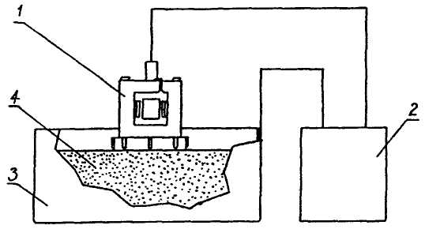
Рис. 4.4.1 Схема измерения переходного электрического сопротивления электродов сравнения
/ - проверяемый электрод сравнения; 2 - омметр (мультиметр типа 43313.1);
3 - металлическая кювета; 4 - песок, увлажненный раствором NaCl
в дистиллированной воде.
4.4.12 Прокладка кабелей по стенам зданий и опорам, монтаж электрических щитков и подключения к действующим сетям электропитания должны осуществляться в соответствии с требованиями
96
РД 153-39.4-091-01
«Правил устройства электроустановок» (ПУЭ) Министерства топлива и энергетики Российской Федерации, «Правил эксплуатации электроустановок потребителей» (ПЭЭП) Главэнергонадзора России и «Правил техники безопасности при эксплуатации электроустановок потребителей» (ПТБЭЭП) Главэнергонадзора России. Условия присоединения к действующим сетям электропитания должны удовлетворять также техническим требованиям энергоснаб-жающей организации, полученным на стадии разработки проекта.
- Прокладка кабелей в земле осуществляется в соответст-
вии с требованиями ПУЭ. Засыпка уложенных в траншеи кабелей
производится после их приемки представителем технического
надзора с оформлением соответствующих актов.
- Оборудование для установок ЭХЗ должно проходить пре-
дустановочный (предмонтажный) контроль на соответствие показа
телям качества с оформлением соответствующих актов. Предуста-
новочный контроль выполняется Заказчиком или по договору с ним
Подрядчиком или эксплуатационной организацией.
- Проверка работоспособности и надежности преобразова-
телей различных типов проводится согласно схеме рис. 4.4.2.
В качестве нагрузки могут быть использованы проволочные или ленточные сопротивления, в частности, намотанные на изолированную трубу.
Для каждого из испытываемых преобразователей величина нагрузочного сопротивления должна быть равна отношению номинального выходного напряжения к номинальному выходному току.
Все преобразователи проверяются в режиме ручного управления. С помощью ручки переменного резистора проверяются: возможность установки номинальных выходных параметров, диапазон регулирования выходного напряжения, значение которого должно меняться в пределах, указанных в паспорте.
При номинальном напряжении устанавливается номинальный ток и производится трехкратное отключение и включение питающего напряжения, затем проверяется работоспособность преобразователя при работе в номинальном режиме в течение не менее 1 ч.
Указанные выше испытания проводятся на обеих ступенях выходного напряжения преобразователя.
97
Рис. 4.4.2 Схема проверки работы преобразователя в ручном и автоматическом режимах
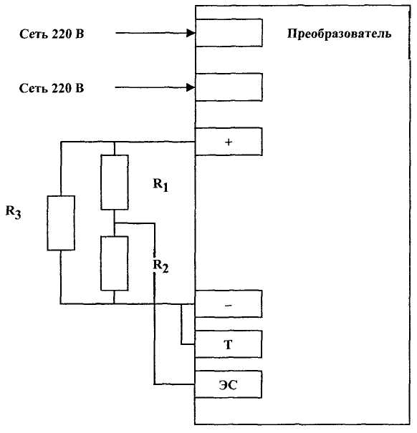
РД 153-39.4-091-01
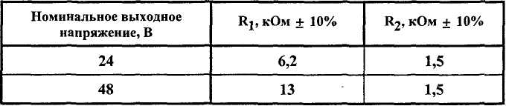
Затем автоматические преобразователи переводятся в режим автоматического поддержания разности потенциалов между трубопроводом и электродом сравнения. Согласно схеме к преобразователю подключается делитель напряжения на резисторах. Поочередно устанавливается заданная разность потенциалов 0,8; 2,0 и 3,5 В и
98
РД 153-39.4-091-01
измеряется разность потенциалов на клеммах блока управления. Измерения производятся прибором с входным сопротивлением не менее 200 кОм/В. Разница между значениями измеряемой и заданной разности потенциалов не должна превышать указанных в паспорте значений.
На преобразователи, не выдержавшие испытаний предустано-вочного контроля, составляется акт-рекламакция, который предъявляется заводу-изготовителю.
- Преобразователи установок ЭХЗ монтируются на соответ-
ствующих фундаментах или металлических каркасах, которые не
должны иметь контактов с фундаментами или другими элементами
зданий.
- Корпуса преобразователей установок ЭХЗ во избежание
поражения людей электрическим током должны быть заземлены
или занулены в соответствии с требованиями «ПУЭ».
- Монтаж установок гальванической (протекторной) защи-
ты осуществляется в соответствии с требованиями «Инструкции по
монтажу и эксплуатации протекторной защиты в условиях комму
нального хозяйства» РДИ 204 РСФСР 3.11 - 82.
4.4.19 После завершения строительно-монтажных работ Под
рядчиком составляется «Акт на приемку строительно-монтажных
работ», который подписывается Заказчиком, Подрядчиком, пред-
ставителями технического надзора и представителями проектной
организации. Акт на приемку строительно-монтажных работ со-
ставляется на каждую установку в отдельности.
- Исполнительные чертежи на построенные установки ЭХЗ
составляются строительными организациями в процессе производ-
ства работ до засыпки кабельных прокладок и всех узлов, заверя
ются представителями Заказчика и эксплуатационных организаций,
которым передаются установки, после проверки соответствия их
проекту и на основании промеров и осмотров до засыпки.
- Заверенные представителями Заказчиков и эксплуатаци-
онных организаций исполнительные чертежи строительными орга-
низациями должны сдаваться в территориальные геодезические ор-
ганизации - держатели геофонда, которые осуществляют их прием
ку после контрольных геодезических съемок в открытых траншеях
и котлованах.
99
РД 153-39.4-091-01
4.4.22 После завершения строительно-монтажных работ в полном объеме строительные организации передают Заказчикам для организации выполнения наладочных работ следующую документацию:
- Проект со всеми согласова- - 1 экз.
ниями отступлений от него, до
пущенными в ходе строительно-
монтажных работ
- Исполнительные чертежи: -1 экз.
масштаб 1:500 на кальке с от- - 3 экз.
меткой о приемке их в геофонд и
в копиях
- Журнал авторского и техниче- - 1 экз.
ского надзора
- Справки от смежных органи- - 1 экз.
заций о выполнении работ в
полном объеме, если такие работы были предусмотрены проектами
- Технические паспорта на пре- - 1 экз.
образователи, дренажные уст-
ройства и сертификаты качества
предприятий-изготовителей на
гальванические аноды (протекторы), анодные заземлители, медносульфатные электроды сравнения и др. комплектующие изделия
- Акты приемки электромон- — 1 экз.
тажных работ
- Акты приемки контактных - 1 экз.
устройств, электроперемычек,
опорных и контрольных пунктов
- Акты приемки скрытых работ — 1 экз.
- Акты проверки сопротивления - 1 экз.
растеканию контуров анодных
заземлений
- Протоколы измерений сопро- - 1 экз.
тивления изоляции кабелей
100
РД 153-39.4-091-01
- Протоколы измерений сопро- - 2 экз.
тивления петли «фаза-ноль» или
сопротивления защитного заземления
- Акты предустановочного кон- - 1 экз.
троля преобразователей
- Акты пневматических и элек- - 1 экз.
трических испытаний (заво-
дских) изолирующих фланцев
- Справки о приемке установ- - 1 экз.
ленных электроизолирующих
соединений
- Справки о выполненном бла- - 1 экз.
гоустройстве территорий, на ко-
торых производились строи-
тельно-монтажные работы, от
владельцев этих территорий
Рекомендуемые формы приемо-сдаточной документации приведены в Приложении X.
- Указанная документация по поручению Заказчиков может
передаваться сразу непосредственно эксплуатационным организа-
циям в случаях, когда наладочные работы будут выполняться этими
организациями.
- После приемки документации от строительных организа-
ций в полном объеме Заказчик заключает договора с энергоснаб-
жающими организациями на пользование электроэнергией, состав-
ляет с ними акты разграничения балансовой принадлежности и от-
ветственности за эксплуатацию линий электропитания и получает
от местных органов Энергонадзора в установленном ими порядке
разрешения на допуск установок ЭХЗ в эксплуатацию.
4.5 ПУСКО-НАЛАДОЧНЫЕ РАБОТЫ
4.5.1 Пуско-наладочные работы проводятся перед приемкой ЭХЗ и включают осмотр и проверку всех доступных элементов ЭХЗ и контроль потенциала трубопровода во всех пунктах измерений, указанных в проекте ЭХЗ.
Наладка установок ЭХЗ выполняется специализированными организациями, имеющими лицензию на выполнение этих работ.
101
РД 153-39.4-091-01
4.5.2 Заказчик передает наладочной организации следующую
документацию:
- Проектную документацию с согласованными в ходе строи-
тельства изменениями в полном объеме - 1 экз.
- Копии исполнительных чертежей
на каждую установку - 1 экз.
- Акты приемки строительно-монтажных работ на каждую ус-
тановку - 1 экз.
- Акты допуска Энергонадзором электроустановок в эксплуата-
цию на каждую установку передает заказчик - 1 экз.

- В процессе наладочных работ преобразователи установок
ЭХЗ должны пройти тщательный технический осмотр, проверку
правильности всех внешних подключений и проверку плотности
всех контактов. Выявленные в ходе осмотра и проверки недостатки
устраняются работниками наладочных организаций, а выявленные
неверные внешние подключения исправляются работниками строи
тельно-монтажных организаций.
- После проверки преобразователей производится осмотр и
проверка всех элементов ЭХЗ. Все выявленные в ходе этой провер-
ки дефекты устраняются строительно-монтажной организацией.
- Установки ЭХЗ включаются в работу с токовыми нагруз-
ками, соответствующими проектным параметрам, не менее чем за
72 часа до начала пуско-наладочных работ при обязательной про
верке правильности внешних подключений.
- О начале пуско-наладочных работ извещаются владельцы
защищаемых сооружений, эксплуатационные организации, кото-
рым будут передаваться защитные установки, и владельцы смеж-
ных подземных коммуникаций.
- На первом этапе наладочных работ производятся измере-
ния потенциалов защищаемых сооружений при проектных режимах
работы установок ЭХЗ.
- Измерения производятся во всех пунктах измерений, пре-
дусмотренных проектом. Это пункты с наиболее высокими поло-
жительными и знакопеременными потенциалами, зафиксирован
ными в ходе коррозионных изысканий; пункты в местах на трубо-
проводах, наиболее приближенных к источникам блуждающих то-
102
РД 153-39.4-091-01
ков, высоковольтным кабелям и линиям электропередач, а также наиболее удаленные и наиболее приближенные к анодным заземли-телям.
4.5.9 Измерения должны производиться с использованием при
боров и технологий, предусмотренных ГОСТом 9.602-89* и разд.
4.7 настоящей Инструкции.
- Измерения при наладке дренажных защитных установок
должны производиться приборами, обеспечивающими, по возмож-
ности, синхронные измерения потенциалов «труба-земля» и «рельс-
земля» с длительностью записи не менее 1 ч.
- Полученные результаты измерений первого этапа с уче-
том измерений на смежных коммуникациях анализируются, и при-
нимаются решения по корректировке режимов работы установок
защиты.
- В случае необходимости изменения режимов работы ЭХЗ
измерения повторяются во всех пунктах, находящихся в зонах дей-
ствия защитных установок с измененными режимами работы.
- Корректировка режимов работы ЭХЗ может производить-
ся неоднократно до достижения желаемых результатов.
- В конечном итоге на защитных установках должны быть
установлены минимально возможные защитные токи, при которых
на защищаемых сооружениях во всех пунктах измерений достига-
ются защитные потенциалы, по абсолютной величине не ниже ми-
нимально допустимых и не более максимально допустимых.
- Окончательно установленные режимы работы защитных
установок должны быть согласованы со всеми организациями,
имеющими подземные сооружения в зонах действия налаживаемых
установок, о чем они дают подтверждения в своих заключениях
(справках).
- В случаях, когда в ходе наладочных работ не удается дос-
тигнуть на защищаемых сооружениях требуемых защитных потен-
циалов во всех пунктах измерений, наладочная организация совме-
стно с проектной и эксплуатационной организациями разрабатывав
ет перечень необходимых дополнительных мероприятий и направ-
ляет их Заказчику для принятия соответствующих мер.
- До реализации дополнительных мероприятий зона эффек-
тивной защиты подземных сооружений остается уменьшенной.
103
РД 153-39.4-091-01
- Завершаются наладочные работы оформлением техниче-
ского отчета по наладке установок ЭХЗ, который должен включать:
полные сведения о защищаемых и смежных подземных сооружени-
ях; действующих источниках блуждающих токов; показателях кор-
розионной опасности; о построенных и ранее действующих (если
такие имеются) установках ЭХЗ; установленных на сооружениях
электроперемычках; действующих и вновь достроенных КИПах;
электроизолирующих соединениях; полную информацию о выпол-
ненных работах и их результатах; таблицу с окончательно установ-
ленными параметрами работы установок ЭХЗ; таблицу потенциа-
лов защищаемых сооружений в установленных окончательно ре-
жимах работы установок ЭХЗ; справки (заключения) владельцев
смежных сооружений; заключение по наладке установок ЭХЗ; ре-
комендации по дополнительным мероприятиям по защите подзем-
ных сооружений от коррозии.
- Технический отчет по наладке должен быть согласован-
организацией по эксплуатации газового хозяйства в регионе или
действующей по ее поручению специализированной организацией
по защите от коррозии и организацией, координирующей по пору-
чению местных властей работу по защите подземных сооружений в
регионе (если такая имеется).
4.6 ПОРЯДОК ПРИЕМКИ И ВВОДА В ЭКСПЛУАТАЦИЮ УСТАНОВОК ЭЛЕКТРОХИМИЧЕСКОЙ ЗАЩИТЫ
- Установки ЭХЗ вводятся в эксплуатацию после завершения
пусконаладочных работ и испытания на стабильность в течение 72 ч.
- Установки ЭХЗ принимает в эксплуатацию комиссия, в со-
став которой входят представители следующих организаций: Заказ-
чика; проектной (по необходимости); строительной; эксплуатаци-
онной, на баланс которой будет передана построенная установка
ЭХЗ; предприятия по защите от коррозии (службы защиты); мест-
ных органов Госгортехнадзора России (при необходимости), город-
ских (сельских) электросетей.
- Данные проверки готовности объектов к сдаче заказчик со-
общает организациям, входящим в состав приемной комиссии, не
менее чем за сутки.
104
РД 153-39.4-091-01
- Заказчик предъявляет приемной комиссии: проект на уст-
ройство ЭХЗ и документы, указанные в Приложении X.
- После ознакомления с исполнительной документацией и с
техническим отчетом о пусконаладочных работах приемная комис-
сия выборочно проверяет выполнение запроектированных работ,
средств и узлов ЭХЗ, в том числе изолирующих фланцевых соеди-
нений, контрольно-измерительных пунктов, перемычек и других
узлов, а также эффективность действия установок ЭХЗ. Для этого
измеряют электрические параметры установок и потенциалы тру-
бопровода на участках, где в соответствии с проектом зафиксиро-
ван минимальный и максимальный защитный потенциал, а при за-
щите только от блуждающих постоянных токов предусмотрено от-
сутствие положительных потенциалов.
Установки ЭХЗ, не соответствующие проектным параметрам, не должны подлежать приемке.
4.6.6 Установку ЭХЗ вводят в эксплуатацию только после под-
писания комиссией акта о приемке.
В случае необходимости может быть осуществлена приемка ЭХЗ во временную эксплуатацию на незаконченном строительством трубопроводе.
После окончания строительства ЭХЗ подлежит повторной приемке в постоянную эксплуатацию.
- При приемке ЭХЗ на подземных трубопроводах, проле-
жавших в грунтах высокой коррозионной агрессивности более 6
мес, а в зонах опасного влияния блуждающих токов - более 1 мес,
необходимо проверить их техническое состояние в соответствии с
НТД и при наличии повреждений установить сроки их устранения.
- Каждой принятой установке ЭХЗ присваивают порядковый
номер и заводят специальный паспорт установки, в который зано-
сят все данные приемочных испытаний.
4.7 ЭКСПЛУАТАЦИЯ УСТАНОВОК ЭЛЕКТРОХИМИЧЕСКОЙ ЗАЩИТЫ
4.7.1 При эксплуатации установок ЭХЗ должны проводиться периодические технические осмотры и проверка эффективности их работы.
На каждой защитной установке необходимо иметь журнал контроля, в который заносятся результаты осмотра и измерений.
105
РД 153-39.4-091-01
4.7.2 Обслуживание установок ЭХЗ в процессе эксплуатации
должно осуществляться в соответствии с графиком технических
осмотров и планово-предупредительных ремонтов. График техни-
ческих осмотров и планово-предупредительных ремонтов должен
включать определение видов и объемов осмотров и ремонтных ра-
бот, сроки их проведения, указания по организации учета и отчет
ности о выполненных работах.
Основное назначение работ - содержание установок ЭХЗ защиты в состоянии полной работоспособности, предупреждение их преждевременного износа и отказов в работе.
4.7.3 Технический осмотр включает:
- осмотр всех элементов установки с целью выявления внешних
дефектов, проверку плотности контактов, исправности монтажа,
отсутствия механических повреждений отдельных элементов, от-
сутствия подгаров и следов перегревов, отсутствия раскопок на
трассе дренажных кабелей и анодных заземлений;
- проверку исправности предохранителей;

- очистку корпуса дренажного и катодного преобразователя,
блока совместной защиты снаружи и внутри;
- измерение тока и напряжения на выходе преобразователя или
между гальваническим анодом (протектором) и трубой;
- измерение поляризационного или суммарного потенциала
трубопровода в точке подключения установки;
- производство записи в журнале установки о результатах вы-
полненной работы.
4.7.4 Текущий ремонт включает:
- все работы по техническому осмотру;
- измерение сопротивления изоляции питающих кабелей;
- одну или две из указанных ниже работ по ремонту: линий пи-
тания (до 20% протяженности), выпрямительного блока, блока
управления, измерительного блока, корпуса установки и узлов кре-
пления, дренажного кабеля (до 20% протяженности), контактного
устройства контура анодного заземления, контура анодного зазем-
ления (в объеме менее 20%).
4.7.5 Капитальный ремонт включает:
- все работы по техническому осмотру;
106
РД 153-39.4-091-01
- более двух ремонтных работ, перечисленных в пункте 4.7.4,
либо ремонт в объеме более 20% - линии питания, дренажного ка-
беля, контура анодного заземления.
4.7.6 Внеплановый ремонт - вид ремонта, вызванный отказом в
работе оборудования и не предусмотренный годовым планом ре-
монта.
Отказ в работе оборудования должен быть зафиксирован аварийным актом, в котором указываются причины аварии и подлежащие устранению дефекты.
4.7.7 Рекомендуемые сроки проведения технических осмотров и
планово-предупредительных ремонтов:
- технический осмотр - 2 раза в месяц для катодных, 4 раза в
месяц - для дренажных установок и 1 раз в 6 месяцев - для устано-
вок гальванической защиты (при отсутствии средств телемеханиче-
ского контроля). При наличии средств телемеханического контроля
сроки проведения технических осмотров устанавливаются руково-
дством эксплуатационной организации с учетом данных о надеж-
ности устройств телемеханики;
- текущий ремонт - 1 раз в год;
- капитальный ремонт - в зависимости от условий эксплуата-
ции (ориентировочно 1 раз в 5 лет).

- С целью оперативного выполнения внеплановых ремонтов
и сокращения перерывов в работе ЭХЗ в организациях, эксплуати-
рующих устройства ЭХЗ, целесообразно иметь резервный фонд
преобразователей для катодной и дренажной защиты из расчета 1
резервный преобразователь на 10 действующих.
- При проверке параметров электродренажной защиты изме-
ряют дренажный ток, устанавливают отсутствие тока в цепи дре-
нажа при перемене полярности трубопровода относительно рель
сов, определяют порог срабатывания дренажа (при наличии реле в
цепи дренажа или цепи управления), а также сопротивление в цепи
электродренажа.

- При проверке параметров работы катодной станции изме-
ряют ток катодной защиты, напряжение на выходных клеммах ка-
тодной станции и потенциал трубопровода на контактном устрой-
стве.
- При проверке параметров установки гальванической за
щиты измеряют:
107
РД 153-39.4-091-01
- силу тока в цепи гальванический анод (ГА) - защищаемое со-
оружение;
- разность потенциалов между ГА и трубой;
- потенциал трубопровода в точке присоединения ГА при под-
ключенном ГА.
4.7.12 Эффективность ЭХЗ проверяют не реже, чем 2 раза в год
(с интервалом не менее 4 месяцев), а также при изменении пара-
метров работы установок ЭХЗ и при изменениях коррозионных ус-
ловий, связанных с:
- прокладкой новых подземных сооружений;
- изменением конфигурации газовой и рельсовой сети в зоне
действия защиты;
- установкой ЭХЗ на смежных коммуникациях.

- Контроль эффективности ЭХЗ подземных стальных тру-
бопроводов производится по поляризационному потенциалу или
при отсутствии возможности его измерений - по суммарному по-
тенциалу трубопровода в точке подключения установки ЭХЗ и на
границах создаваемых ею зон защиты. Для подключения к трубо-
проводу могут быть использованы контрольно-измерительные
пункты, вводы в здания и другие элементы трубопровода, доступ-
ные для производства измерений. На трубопроводе до места при-
соединения не должно быть фланцевых или электроизолирующих
соединений, если на них не установлены электрические перемычки.
- Поляризационный потенциал стальных трубопроводов
измеряют на стационарных КИПах, оборудованных медносульфат-
ным электродом сравнения длительного действия с датчиком по-
тенциала - вспомогательным электродом (ВЭ, рис. 4.7.1), или на
нестационарных КИПах с помощью переносного медносульфатно-
го электрода сравнения с датчиком потенциала - вспомогательным
электродом (ВЭ, рис. 4.1.2).
- Для измерений поляризационного потенциала на неста-
ционарных КИПах используют ВЭ и переносной медносульфатный
электрод сравнения, устанавливаемые на время измерений в специ-
альном шурфе.
Подготовку шурфа и установку ВЭ производят в следующем порядке:
В намеченном пункте измерений (где имеется возможность подключения к трубопроводу) с помощью трассоискателя или по при-
108
РД 153-39.4-091-01
вязкам на плане трассы трубопровода определяют месторасположение трубопровода.
Над трубопроводом или в максимальном приближении к нему в месте отсутствия дорожного покрытия делают шурф глубиной 300-350 мм и диаметром 180-200 мм.
Датчик (ВЭ) и переносной электрод сравнения следует устанавливать на расстоянии не менее 3h от трубок гидравлических затворов, конденсатосборников и контрольных трубок (h - расстояние от поверхности земли до верхней образующей трубопровода).
Перед установкой в грунт ВЭ зачищают шкуркой шлифовальной (ГОСТ 6456-82) зернистостью 40 и меньше и насухо протирают. Предварительно из взятой со дна шурфа части грунта, контактирующего с ВЭ, должны быть удалены твердые включения размером более 3 мм. На выровненное дно шурфа насыпают слой грунта толщиной 30 мм. Затем укладывают ВЭ рабочей поверхностью вниз и засыпают его грунтом до отметки 60-80 мм от дна шурфа. Грунт над ВЭ утрамбовывают с усилием 3-4 кг на площадь ВЭ. Сверху устанавливают переносной электрод сравнения и засыпают грунтом. Переносной электрод сравнения перед установкой подготавливают по п. 4.2.12. При наличии атмосферных осадков предусматривают меры против увлажнения грунта и попадания влаги в шурф.
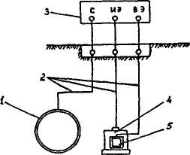
Рис. 4.7.1 Схема измерения поляризационного потенциала на стационарных КИПах
/ - трубопровод; 2 - контрольные проводники; 3 - прибор типа 43313.1; 4 - стационарный медносульфатный электрод сравнения;
5 - датчик потенциала. Примечание:
При использовании прибора типа ПКИ-02 проводник от трубопровода присоединяют к соответствующей клемме прибора.
109
Рис. 4.7.2 Схема измерения поляризационного потенциала на нестационарных КИПах
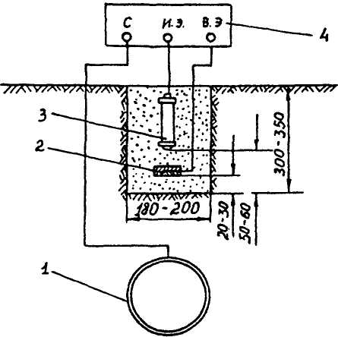
РД 153-39.4-091-01
1 - трубопровод; 2 - датчик потенциала; 3 - переносный медносульфатный электрод сравнения; 4 - прибор типа 43313.1
Примечание:
При использовании прибора типа ПКИ-02 проводник от трубопровода присоединяют к соответствующей клемме прибора.
4.7.16 Для измерения поляризационного потенциала используют приборы с прерывателем тока (например, типа 43313.1 или ПКИ-02).
Прерыватель тока обеспечивает попеременное подключение ВЭ к трубопроводу и к измерительной цепи.
Измерения на стационарных и нестационарных КИПах производят следующим образом. К соответствующим клеммам приборов (рис.4.7.1 и 4.7.2) присоединяют контрольные проводники от трубопровода, ВЭ и электрода сравнения; включают прибор. Через 10 мин после включения прибора измеряют потенциалы с записью результатов через каждые 10 с или при использовании прибора ПКИ-
110
РД 153-39.4-091-01
02 - с хранением в памяти прибора. Продолжительность измерений при отсутствии блуждающих токов не менее 10 мин. При наличии блуждающих токов продолжительность измерений принимается в соответствии с рекомендациями, изложенными в п. 4.2.13. Результаты измерений заносят в протокол (Приложение Ц).
Примечания:
- Продолжительность измерений потенциала трубопровода в
точке подключения установки защиты при ее техническом осмот-
ре (см. п. 4.7.3) может составлять 5 мин.
- Если на стационарном КИПе ВЭ постоянно подключен к ка-
тодно поляризуемому трубопроводу, то измерения поляризацион-
ного потенциала начинаются непосредственно после подключения
прибора.
4.7.17 Среднее значение поляризационного потенциала Е_{ср}, В,
вычисляют по формуле:
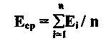
где ZEj - сумма измеренных п значений поляризационных потенциалов (В) за весь период измерений; п - общее число измерений.
- По окончании измерительных работ на нестационарном
КИП и извлечения из шурфа электрода сравнения и ВЭ шурф засы-
пают грунтом. В целях обеспечения возможности повторных изме-
рений в данной точке на плане прокладки трубопровода делают
привязку пункта измерений.
- Для определения эффективности ЭХЗ по суммарному по-
тенциалу (включающему поляризационную и омическую состав
ляющие) используют приборы типа ЭВ 2234, 43313.1, ПКИ-02. Пе-
реносные электроды сравнения устанавливают на поверхности зем-
ли на минимально возможном расстоянии (в плане) от трубопрово-
да, в том числе на дне колодца. Режим измерений - по п. 4.7.15.
- Среднее значение суммарного потенциала U_{cp} (В) вычис-
ляют по формуле:
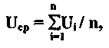
111
РД 153-39.4-091-01
где ZUj -сумма значений суммарного потенциала, п - общее число отсчетов.
Результаты измерений заносятся в сводный журнал (Приложение Ц), а также могут фиксироваться на картах-схемах подземных трубопроводов.
4.7.21 При защите по смягченному критерию защищенности ми
нимальный (по абсолютной величине) защитный поляризационный
потенциал определяется по формуле:

где Е_{ст} - стационарный потенциал вспомогательного электрода (датчика потенциала).
Поляризационный потенциал измеряют в соответствии с п. 4.7.15.
Для определения Е_{ст} датчика (ВЭ) датчик отключают от трубы и через 10 мин после отключения измеряют его потенциал Е. Если измеренный потенциал отрицательнее - 0,55 В, то это значение принимается за Е_{ст}. Если измеренный потенциал по абсолютной величине равен или меньше 0,55 В, то принимается Е_{ст} = - 0,55 В. Значения Е_{ст} (измеренное и принятое) заносятся в протокол (Приложение Ц).
4.7.22 При обнаружении неэффективной работы установок ка-
тодной или дренажной защиты (сокращены зоны их действия, по-
тенциалы отличаются от допустимых защитных) необходимо про-
извести регулирование режима работы установок ЭХЗ.
Если потенциал трубопровода на участке подключения гальванического анода (ГА) окажется меньше (по абсолютному значению) проектного или минимального защитного потенциала, необходимо проверить исправность соединительного провода между ГА и трубопроводом, мест припайки его к трубопроводу и ГА. Если соединительный провод и места припайки его окажутся исправными, а потенциал по абсолютному значению не увеличивается, то делают шурф на глубину закопки ГА для его осмотра и проверки наличия вокруг него засыпки (активатора).
4.7.23 Сопротивление растеканию тока анодного заземления
следует измерять во всех случаях, когда режим работы катодной
станции резко меняется, но не реже 1 раза в год.
112
РД 153-39.4-091-01
Сопротивление растеканию тока анодного заземления определяют как частное от деления напряжения на выходе катодной установки на ее выходной ток или с помощью прибора М-416 и стальных электродов по схеме на рис. 4.7.3.
При длине анодного заземлителя 1_{аз} питающий электрод относят на расстояние b > 31_{аз}, измерительный электрод - на расстояние а > 21_{аз}
4.7.24 Сопротивление защитного заземления электроустановок измеряют не реже 1 раза в год. Схема измерения сопротивления растеканию тока защитного заземления приведена на рис. 4.7.3. Измерения следует производить в наиболее сухое время года.
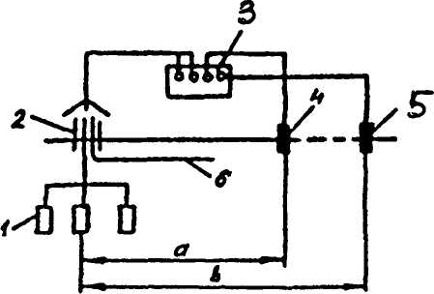
Рис. 4.7.3 Измерение сопротивления растеканию тока анодного заземления
1 - анодные заземлители; 2 - контрольно-измерительный пункт;
3 - измерительный прибор; 4 - измерительный электрод;
5 - питающий электрод; 6 - дренажный провод.
4.7.25 Исправность электроизолирующих соединений проверяют не реже 1 раза в год. Для этой цели используют специальные сер-
113
РД 153-39.4-091-01
тифицированные индикаторы качества электроизолирующих соединений.
При отсутствии таких индикаторов измеряют падение напряжения на электроизолирующем соединении или синхронно потенциалы трубы по обеим сторонам электроизолирующего соединения. Измерение проводят при помощи двух милливольтметров. При исправном электроизолирующем соединении синхронное измерение показывает скачок потенциала.
В случае применения изолирующих вставок ЗАО «Экогаз» (г. Владимир), имеющих металлическую муфту, изолированную с обеих сторон от трубопровода, проверить их исправность можно определением сопротивлений муфты относительно каждой из сторон трубопровода с помощью мегомметра напряжением до 500 В. Сопротивление должно быть не менее 200 кОм.
Результаты проверки оформляют протоколами согласно Приложению Ч.
- Если на действующей установке ЭХЗ в течение года на-
блюдалось 6 и более отказов в работе преобразователя, последний
подлежит замене. Для определения возможности дальнейшего ис-
пользования преобразователя необходимо провести его испытание
в объеме, предусмотренном требованиями предустановочного кон-
троля.
- В случае если за время эксплуатации установки ЭХЗ об-
щее количество отказов в ее работе превысит 12, необходимо про-
вести обследование технического состояния трубопровода по всей
длине защитной зоны.
- Организации, осуществляющие эксплуатацию устройств
ЭХЗ, должны ежегодно составлять отчет об отказах в их работе.
- Суммарная продолжительность перерывов в работе уста-
новок ЭХЗ не должна превышать 14 суток в течение года.
В тех случаях, когда в зоне действия вышедшей из строя установки ЭХЗ защитный потенциал трубопровода обеспечивается соседними установками ЭХЗ (перекрывание зон защиты), то срок устранения неисправности определяется руководством эксплуатационной организации.
114
РД 153-39.4-091-01
4.8 ЭКСПЛУАТАЦИОННЫЙ КОНТРОЛЬ СОСТОЯНИЯ ИЗОЛЯЦИИ И ОПАСНОСТИ КОРРОЗИИ ТРУБОПРОВОДОВ
- Во всех шурфах, отрываемых при ремонте, реконструкции
и ликвидации дефектов изоляции или коррозионных повреждений
трубопровода, должны определяться коррозионное состояние ме-
талла и качество изоляционного покрытия.
- При обнаружении коррозионного повреждения на дейст-
вующем трубопроводе проводится обследование с целью выявле-
ния причины коррозии и разработки противокоррозионных меро-
приятий.
Форма акта обследования утверждается руководителем хозяйства, эксплуатирующего данный трубопровод. В акте должны быть отражены:
- год ввода в эксплуатацию данного участка трубопровода,
диаметр трубопровода, толщина стенки, глубина укладки;
- тип и материал изоляционного покрытия;
- состояние покрытия (наличие повреждений);
- толщина, переходное сопротивление, адгезия покрытия;
- коррозионная агрессивность грунта;
- наличие опасного действия блуждающих токов;
- сведения о дате включения защиты и данные об имевших ме-
сто отключениях ЭХЗ;
- данные измерения поляризационного потенциала трубы и по-
тенциала трубы при выключенной защите;
- состояние наружной поверхности трубы вблизи места повре-
ждения, наличие и характер продуктов коррозии, количество и раз-
меры повреждений и их расположение по периметру трубы.
При обнаружении высокой коррозионной агрессивности грунта или опасного действия блуждающих токов при шурфовом обследовании следует дополнительно определить коррозионную агрессивность грунта и наличие опасного действия блуждающих токов на расстоянии около 50 м по обе стороны от места повреждения по трассе трубопровода.
В заключении должна быть указана причина коррозии и предложены противокоррозионные мероприятия.
Возможная форма акта приведена в Приложении Ш.
115
РД 153-39.4-091-01
- Определение опасного действия блуждающих токов (по пп.
4.2.16 - 4.2.24) на участках трубопроводов, ранее не требовавших
ЭХЗ, проводится 1 раз в 2 года, а также при каждом изменении
коррозионных условий.
- Оценка коррозионной агрессивности грунтов (по п.п. 4.2.1 -
4.2.8) по трассе трубопроводов, ранее не требовавших ЭХЗ, прово-
дится 1 раз в 5 лет, а также при каждом изменении коррозионных
условий.
- На участках трубопровода, где произошло коррозионное
повреждение, после его ликвидации целесообразно предусмотреть
установку индикаторов коррозии (п. 4.3.11 и Приложение О).
116
РД 153-39.4-091-01
ПРИЛОЖЕНИЯ
117
РД 153-39.4-091-01
Приложение А
(Справочное)
ПЕРЕЧЕНЬ
нормативных документов, на которые имеются ссылки в настоящей Инструкции
- ГОСТ 9.602-89*. Единая система защиты от коррозии и старе-
ния. Сооружения подземные. Общие требования к защите от корро-
зии. С учетом Изм. № 1.
- ГОСТ Р 51164-98. Трубопроводы стальные магистральные.
Общие требования к защите от коррозии.
3. ГОСТ 16336-77*. Композиции полиэтилена для кабельной
промышленности. Технические условия.
- ГОСТ 16337-77* Е. Полиэтилен высокого давления. Техниче-
ские условия.
- ГОСТ 9812-74. Битумы нефтяные. Методы определения водо-
насыщаемости.
- ГОСТ 11506-73*. Битумы нефтяные. Метод определения тем-
пературы размягчения по кольцу и шару.
- ГОСТ 11501-78*. Битумы нефтяные. Метод определения глу-
бины проникновения иглы.
- ГОСТ 11505-75*. Битумы нефтяные. Метод определения рас-
тяжимости.
- ГОСТ 15836-79. Мастика битумно-резиновая изоляционная.

- ГОСТ 2678-94. Материалы рулонные кровельные и гидро-
изоляционные. Методы испытаний.
- ГОСТ 19907-83. Ткани электроизоляционные из стеклянных
крученых комплексных нитей.
- ГОСТ 12.4.011-89. ССБТ. Средства защиты работающих.
Общие требования и классификация.
- ГОСТ 6709-72. Вода дистиллированная.
- ГОСТ 19710-83Е. Этиленгликоль. Технические условия.
118
РД 153-39.4-091-01
- ГОСТ 4165-78. Медь сернокислая 5-водная. Технические ус-
ловия.
- ГОСТ 5080-84. Грунты. Методы лабораторного определения
физических характеристик.
- ГОСТ 6456-82. Шкурка шлифовальная бумажная. Техниче-
ские условия.
- Правила безопасности в газовом хозяйстве (ПБ 12-245-98).
М.: НПО ОБТ, 1999 г.
- СНиП 11-01-95. Инструкция о порядке разработки, согласо-
вания, утверждения и составе проектной документации на строи
тельство предприятий, зданий и сооружений.
- Правила устройства электроустановок (ПУЭ). 6-е издание.
М.: ЗАО «Энерго», 2000 г.
- Правила эксплуатации электроустановок потребителей (ПЭ-
ЭП) Главэнергонадзора России.
- Правила техники безопасности при эксплуатации электроус-
тановок потребителей (ПТБЭЭП) Главэнергонадзора России.
- ТУ 1394-001-05111644-96. Трубы стальные с двухслойным
покрытием из экструдированного полиэтилена.
- ТУ 1390-003-01284695-00. Трубы стальные с наружным по-
крытием из экструдированного полиэтилена.
- ТУ 1390-002-01284695-97. Трубы стальные с наружным по-
крытием из экструдированного полиэтилена.
- ТУ 1390-002-01297858-96. Трубы стальные диаметром 89-
530 мм с наружным антикоррозионным покрытием из экструдиро
ванного полиэтилена.
- ТУ 1390-003-00154341-98. Трубы стальные электросварные и
бесшовные с наружным двухслойным антикоррозионным покрыти-
ем на основе экструдированного полиэтилена.
28. ТУ 1390-005-01297858-98. Трубы стальные с наружным
двухслойным защитным покрытием на основе экструдированного
полиэтилена.
119
РД 153-39.4-091-01
- ТУ РБ 03289805.002-98. Трубы стальные диаметром 57 - 530
мм с наружным двухслойным покрытием на основе экструдирован-
ного полиэтилена.
- ТУ 1394-002-47394390-99. Трубы стальные диаметром от 57
до 1220 мм с покрытием из экструдированного полиэтилена.
31.ТУ 1390-013-04001657-98. Трубы диаметром 57 - 530 мм с наружным комбинированным ленточно-полиэтиленовым покрытием.
- ТУ 1390-014-05111644-98. Трубы диаметром 57 - 530 мм с
наружным комбинированным ленточно-полиэтиленовым покрыти-
ем.
- ТУ РБ 03289805.001-97. Трубы стальные диаметром 57 - 530
мм с наружным комбинированным ленточно-полиэтиленовым по-
крытием.
- ТУ 4859-001-11775856-95. Трубы стальные с покрытием из
полимерных липких лент.
- ТУ 2245-004-46541379-97. Лента термоусаживающаяся двух
слойная радиационномодифицированная «ДОНРАД».
- ТУ 2245-002-31673075-97. Лента термоусаживающаяся двух
слойная радиационномодифицированная «ДРЛ».
- ТУ 2245-001-44271562-97. Лента защитная термоусаживаю-
щаяся «Терма».

- ТУ РБ 03230835-005-98. Ленты термоусаживаемые двух
слойные.
- ТУ 8390-002-46353927-99. Полотно нетканое термоскрепле-
ное техническое.
- ТУ 8390-007-05283280-96. Полотно нетканое клееное для
технических целей.
- ТУ 2245-003-1297859-99. Лента полиэтиленовая для защиты
нефте- газопроводов «ПОЛИЛЕН».
- ТУ 2245-004-1297859-99. Обертка полиэтиленовая для защи-
ты нефте- газопроводов «ПОЛИЛЕН - ОБ».
- ТУ 38.105436-77 с Изм. № 4. Полотно резиновое гидроизоля-
ционное.
120
РД 153-39.4-091-01
- ТУ 2513-001-05111644-96. Мастика битумно-полимерная для
изоляционных покрытий подземных трубопроводов.
- ТУ 2245-001-48312016-01. Лента полимерно-битумная на ос-
нове мастики «Транскор» - ЛИТКОР.

- ТУ 2245-024-16802026-00. Лента ЛИАМ-М (модифициро-
ванная) для изоляции подземных газо- нефтепроводов.
- ТУ 5775-002-32989231-99. Мастика битумно-полимерная
изоляционная «Транскор».
- ТУ 204 РСФСР 1057-80. Покрытие защитное битумно-
атактическое от подземной коррозии стальных газовых и водопро-
водных сетей и ёмкостей хранения сжиженного газа.
- ТУ 1390-003-01297858-99. Трубы стальные диаметром 32-
530 мм с наружным двухслойным покрытием на основе экструди-
рованного полиэтилена.
- ТУ 1394-002-47394390-99. Трубы стальные диаметром от 57
до 1220 мм с покрытием из экструдированного полиэтилена.
- ТУ 4739-005-22136119-2000. Электроды сравнения неполя-
ризующиеся медно-сульфатные «Энергомера» ЭСН-МС1 (МС2).
121
РД 153-39.4-091-01
Приложение Б
(Справочное)
БИБЛИОГРАФИЯ
- Инструкция по технологии изоляции сварных стыковых со-
единений газопроводов с покрытием из экструдированного поли-
этилена термоусаживающимися лентами. В сб. служебных мате-
риалов № 9. М.: ОАО «Росгазификация». 1997 г., с. 16-23.
- Инструкция по изоляции стыков и ремонту мест повреждений
полимерных покрытий газопроводов с применением полиэтилено-
вых липких лент. В сб. служебных материалов № 9. М.: ОАО «Рос
газификация». 1997 г., с. 23-33.
- Инструкция по изоляции стыков и ремонту мест повреждений
покрытия газопроводов, построенных из труб с мастичным битум-
ным покрытием. В сб. служебных материалов № 9. М.: ОАО «Рос
газификация». 1997 г., с. 33-41.
- Инструкция по защите железнодорожных подземных соору-
жений от коррозии блуждающими токами. М: Трансиздат. 1999.
- Оборудование и материалы для защиты стальных подземных
газопроводов. М.: ОАО «Росгазификация», 1997 г.
- МГНП 01-99. Узлы и детали электрозащиты инженерных се-
тей от коррозии. Рабочие чертежи. Альбом 1. Анодные заземлите-
ли. Альбом 2. Узлы элементов катодной защиты. АО институт
«МосгазНИИПроект».
- Рекомендации по изоляции стыков, отводов и углов поворотов
газопроводов, построенных с заводским полиэтиленовым покрыти-
ем, и участков стыковки их с газопроводами, покрытыми битумны-
ми мастиками. В сб. служебных материалов № 9. М.: ОАО «Росга-
зификация». 1997 г., с. 41-46.
- Рекомендации по защите от коррозии газопроводов, прокла-
дываемых в футлярах. В сб. норм. док. и рекомендаций по защите
газовых сетей от коррозии. М.: АО «Росгазификация», 1996 г. с. 53-
57.
122
РД 153-39.4-091-01
9. Рекомендации по электрохимической защите подземных газо-
проводов в условиях воздействия переменного тока. В сб. служеб-
ных материалов № 10. М.: АО «Росгазификация». 1997 г., с. 21-32.
- Рекомендации по защите от коррозии газопроводов на участ-
ках их пересечения с подземными сооружениями. В сб. норм. док. и
рекомендаций по защите газовых сетей от коррозии. М.: АО «Рос-
газификация», 1996 г. с. 25-41.
- Рекомендации по оптимальным способам ЭХЗ подземных га-
зопроводов в условиях периодического отключения основных
средств ЭХЗ. В сб. норм. док. и рекомендаций по защите газовых
сетей от коррозии. М.: АО «Росгазификация», 1996 г. с. 42-52.
- Защита подземных металлических сооружений от коррозии.
Справочник. М.: Стройиздат. 1991 г.
- Информация фирмы BOREALIS PF 0838 1998 01/3. POLY
PROPYLENE ВВ125Е. Adhesive polypropylene copolymer for steel
pipe coating.
- Информация фирмы BOREALIS PF 0837 1998 02 12 ED. 5.
POLYPROPYLENE BB108E-1199. Polypropylene block copolymer for
steel pipe coating.
- Патент на изобретение № 2122047 «Электрод сравнения не-
поляризующийся» с приоритетом от 15.04.97 г. Автор изобретения:
Сурис М.А.
- Патент на изобретение № 2143107 «Устройство для контроля
степени локальной коррозии металлических сооружений» с при
оритетом от 23.00.98 г. Авторы: Фрейман Л.И., Ремезкова Л.В.,
Кузнецова Е.Г., Солодченко Н.М.
17. Патент Российской Федерации на изобретение № 2161789
«Блок индикаторов скорости коррозии подземных металлических
сооружений». 1999 г. Авторы: Левин В.М., Сурис М.А., Шевчук А.С.,
Логвинов А.И., Кулаков И.Г.
123
РД 153-39.4-091-01
Приложение В
(Рекомендуемое)
ТЕРМИНЫ И ОПРЕДЕЛЕНИЯ
1. Адгезия Сцепление покрытия с металличе-
ской основой (поверхностью трубы) или с полимерной основой.
2. Анодный заземлитель Проводник, погруженный в электро-
(анод) литическую среду (грунт, раствор
электролита) и подключенный к положительному полюсу источника постоянного тока.
3. Анодная зона Участок подземного стального тру-
бопровода, потенциал которого смещается относительно стационарного потенциала только к более положительным значениям.
4. Блуждающий ток Постоянный электрический ток,
протекающий вне предназначенной для него цепи.
5. Гальванический анод Электрод из металла с более отрица-
(протектор) тельным потенциалом, чем защищае-
мое металлическое сооружение, под-
ключаемый к сооружению при его
гальванической защите.
- Гальваническая (про- Электрохимическая защита метал-
текторная) защита лического сооружения путем под-
ключения к нему гальванического
анода.
- Диэлектрическая Отсутствие сквозных повреждений и
сплошность изоляцион- утонынений в покрытии, определяе-
ного покрытия мое при воздействии высоковольтно-
го источника постоянного тока.
8. Защитный потенциал Потенциал, при котором электрохи-
мическая защита обеспечивает необходимую коррозионную стойкость металла.
124
РД 153-39.4-091-01
9. Знакопеременная зона Участок подземного стального тру-
бопровода, потенциал которого смещается относительно стационарного потенциала и к более положительным, и к более отрицательным значениям.
10. Изоляционное по- Слой или система слоев веществ,
крытие наносимых на поверхность металли-
ческого сооружения для защиты ме-
талла от коррозии и обладающих
электроизоляционными свойствами.
11. Катодная защита Электрохимическая защита метал-
лического сооружения путем подключения его к отрицательному полюсу источника постоянного тока, к положительному полюсу которого подключен анод.
12. Катодная зона Участок подземного стального тру-
бопровода, потенциал которого смещается относительно стационарного потенциала только к более отрицательным значениям.
13. Коррозионная агрес- Совокупность свойств (характери-
сивность грунта стик) грунта, которые влияют на кор-
розию металла в грунте.
14. Максимальный за- Максимальный по абсолютному
щитный потенциал значению защитный потенциал, при
котором не происходит катодное отслаивание покрытия и наводорожива-ние металла.
- Минимальный за- Минимальный по абсолютному зна-
щитный потенциал чению защитный потенциал
- Переходное электро- Сопротивление собственно покры-
сопротивление изоляци- тия в цепи электрод - электролит -
онного покрытия покрытие - труба.
17. Поляризационный Не содержащий омической состав-
потенциал ляющей потенциал металла (вспомо-
гательного электрода, трубопровода),
через границу которого с электроли-
125
РД 153-39.4-091-01
тической средой протекает ток от внешнего источника.
18. Противокоррозиен- Комплекс мер, направленных на за-
ные мероприятия щиту трубопровода от коррозии,
включающий (как основные) нанесение защитного покрытия и электрохимическую защиту.
19. Разность потенция- Напряжение между трубой в грунте
лов между трубой и грун- электродом сравнения.
том (потенциал труба-земля)
20. Стационарный по- Потенциал металла (трубопровода,
тенциал электрода), через границу которого с
электролитической средой не протекает ток от внешнего источника.
21. Суммарный потен- Потенциал металлического соору-
циал жения (трубопровода), включающий
омическую компоненту, через границу которого с электролитической средой протекает ток от внешнего источника.
22. Электродренажная Электрохимическая защита трубо-
(дренажная) защита провода от коррозии блуждающими
токами, осуществляемая устранением анодного смещения потенциала путем отвода блуждающих токов к их источнику.
23. Электроизолирую- Конструктивный элемент для пре-
щее соединение рывания металлической проводимо-
сти трубопровода.
24. Электрохимическая Защита металла от коррозии в элек-
защита тролитической среде, осуществляемая
установлением на нем защитного потенциала или устранением анодного смещения потенциала от стационарного потенциала.
126
РД 153-39 4-091-01
Приложение Г
(Справочное)
ПРИНЯТЫЕ СОКРАЩЕНИЯ
A3 - анодное заземление (анодный заземлитель)
БПИ - блок пластин индикаторов (индикатор общей
коррозии)
ВУС - весьма усиленное (тип покрытия)
ВЭ - вспомогательный электрод (датчик потенциала)
ВЭЗ - вертикальное электрическое зондирование
ГА - гальванический анод (протектор)
ГЗ - гальваническая защита (протекторная)
ГРП - газорегуляторный пункт
ИЛК - индикатор локальной коррозии
КИП - контрольно-измерительный пункт
КУ - контактное устройство
м.сэ. - медносульфатный электрод (насыщенный)
СКЗ - станция катодной защиты
СУГ - сжиженные углеводородные газы
ШРП - шкафной регуляторный пункт
ЭИС - электроизолирующее соединение
ЭХЗ - электрохимическая защита
127
РД 153-39.4-091-01
Приложение Д
(Обязательное)
Определение переходного электрического сопротивления покрытий газопроводов
Одним из параметров, характеризующих качество изоляционного покрытия на эксплуатирующихся газопроводах, является переходное электросопротивление, измеряемое в Ом-м².
Переходное электрическое сопротивление покрытия газопровода измеряется в местах шурфования при обследовании коррозионного состояния, при проведении ремонтных работ и осуществлении врезок методом «мокрого контакта», схема которого приведена на рис. Д1.
Сущность метода заключается в следующем: в местах измерения переходного электросопротивления на поверхность покрытия газопровода, очищенную от грунта не менее чем на 0,8 м по его длине, по периметру накладывают тканевое полотенце 3, смоченное водой (для увеличения проводимости в воду можно добавлять сульфат натрия, 3% масс). На полотенце накладывают металлический электрод - бандаж 2 и плотно стягивают его болтами или резиновыми лентами. Два дополнительных электрода-бандажа 6 исключают влияние поверхностной утечки тока через загрязненную или увлажненную поверхность изоляционного покрытия. Электроды -бандажи не должны контактировать с грунтом.
Измерения выполняют, как показано на схеме (рис. Д1). Резистором отбирают рабочее напряжение, равное 30 В. Если нет необходимости повреждать покрытие (например, для измерения адгезии), клемму 1 в схеме замыкают не на оголенный участок трубы, а на стальной штырь, вбитый в грунт рядом с газопроводом.
Величину переходного сопротивления рассчитывают по формуле: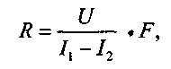
128
РД 153-39.4-091-01
Где R - переходное электросопротивление, Ом-м²; U - напряжение, В;
Ii, - ток на амперметре А_{ь} А; Ь - ток на амперметре А₂, А; F - площадь электрода-бандажа, имеющего контакт с изоляционным покрытием, м².
Допускается измерение переходного сопротивления покрытия на эксплуатирующихся газопроводах мегомметром марки М 1101.
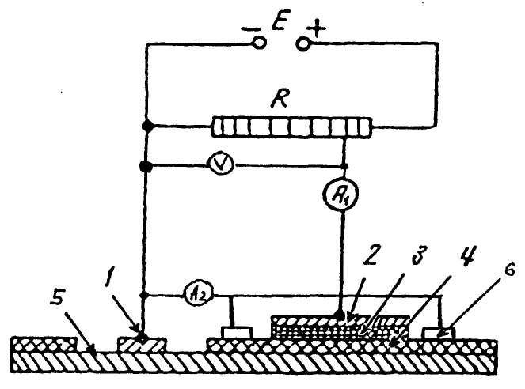
Рис. Д1. Измерение переходного электросопротивления изоляционного покрытия методом «мокрого контакта»
/ - клемма, снабженная магнитом для контакта с трубой; 2 - кольцевой электрод-бандаж; 3 - влажное матерчатое полотенце; 4 - защитное покрытие; 5 - труба; 6 - дополнительный электрод-бандаж; Е - источник постоянного тока; R - резистор; V- высокоомный вольтметр типа ЭВ-2234; А,кА2- миллиамперметры.
129
РД 153-39.4-091-01
Приложение Е
(Рекомендуемое)
Протокол определения удельного электрического сопротивления грунта в трассовых условиях
Прибором типа
Заводской номер
Дата измерения
Погодные условия
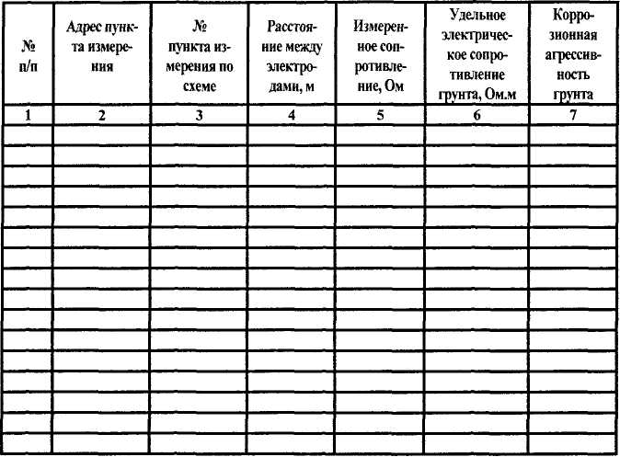
Измерил
Проверил
130
РД 153-39.4-091-01
Приложение Ж
(Рекомендуемое)
Протокол определения удельного электрического сопротивления грунта в лабораторных условиях
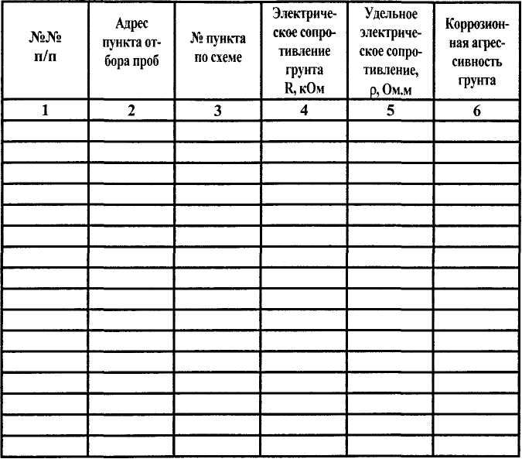
Анализ провел
« » 200 год
131
РД 153-39.4-091-01
Приложение 3
(Рекомендуемое)
Протокол определения средней плотности катодного тока
Город
Дата отбора проб « » год
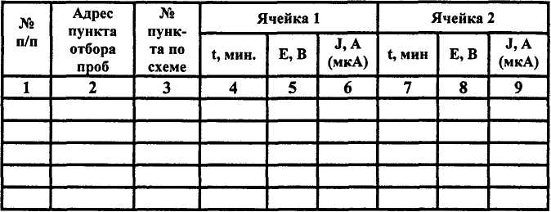
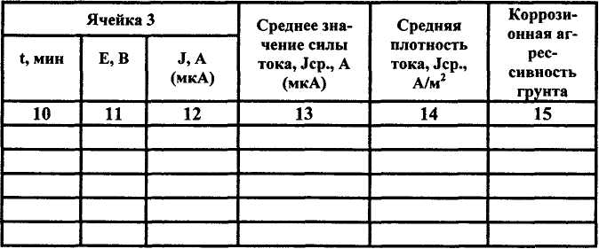
Анализ провел
« » 200 год
132
РД 153-39.4-091-01
Приложение И
(Рекомендуемое)
Сводная ведомость
результатов определения коррозионной агрессивности грунтов по отношению к стали
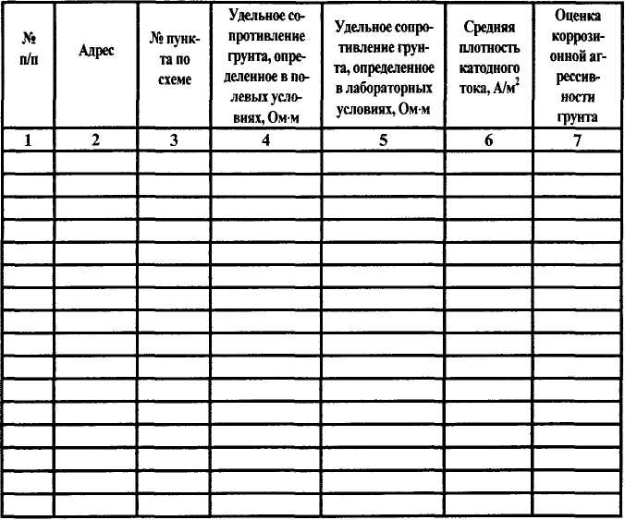
Приложение;
- План (схема) трубопровода.
133
- Протоколы измерений (Приложения Е, Ж, 3).
РД 153-39.4-091-01
Приложение К
(Рекомендуемое)
Протокол измерений потенциала трубопровода при определении опасности постоянных блуждающих токов
Город
Вид подземного сооружения и пункта измерения
Дата
Время измерения начало , конец
Тип и № прибора
Данные измерений, мВ
134
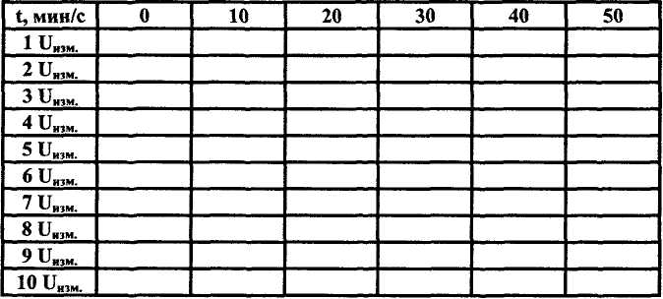
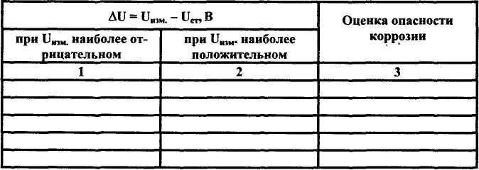
РД 153-39.4-091-01
Приложение Л
(Рекомендуемое)
Протокол измерений смещения потенциала трубопровода при определении опасного влияния переменного тока
Город
Вид подземного сооружения и пункта измерения
Дата
Время измерения: начало ___, конец
Тип и номер прибора
Измеренное значение стационарного потенциала вспомогатель-
ного электрода (ВЭ) относительно м.с.э.
Данные измерений, мВ
Камеральная обработка измерений

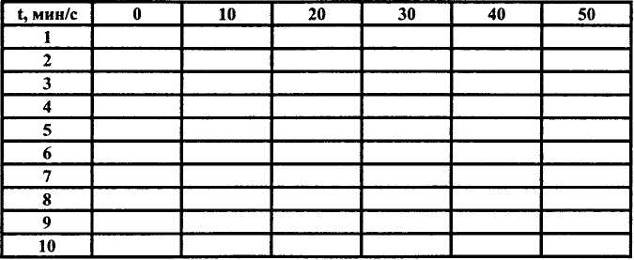
Оценка опасности коррозии под действием переменного тока
(опасно, неопасно)
Измерил Проверил
Обработал
135
РД 153-39.4-091-01
Приложение М
(Информационное)
Протокол измерений плотности переменного тока при определении опасного влияния переменного тока
Город
Вид подземного сооружения и пункта измерения
Дата
Время измерения: начало , конец
Тип и номер прибора
Данные измерений мгновенной силы переменного тока, мА
Камеральная обработка измерений
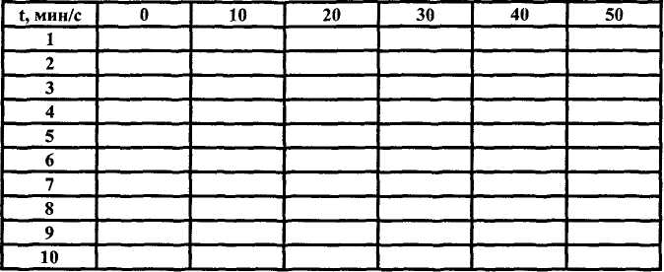
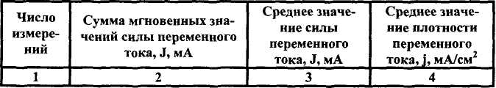
Оценка опасности коррозии под действием переменного тока
(опасно, неопасно)
Измерил Проверил
Обработал
136
РД 153-39.4-091-01
Приложение Н
(Справочное)
Стационарные медносульфатные электроды длительного действия
Н.1 Стационарные медносульфатные электроды длительного действия типа ЭНЕС и ЭСН-МС (рис. HI) состоят из пластмассового корпуса 1, заполненного в заводских условиях электролитом 2, не замерзающим при температуре окружающей среды до минус 40° С, медного стержня 3, ионообменной мембраны 4 (одной или двух) с защитной сеткой 5, предохранительной трубки 6 с проводниками 7 от медного стержня 3 и наконечников 9. Электроды оснащены датчиком потенциала 8, представляющим собой пластину из СтЗ размером 25 х 25 мм, вмонтированную в пластмассовое гнездо, закрепленное на корпусе электрода.
Н.2 Основные параметры и размеры электродов ЭНЕС и ЭСН-МС следующие:
Переходное электрическое сопротивление электрода, кОм, в
пределах 0,2 -±-15
Потенциал по отношению к хлоридсеребряному электроду, мВ
120 ±30
Диаметр корпуса внутренний, мм, не более 83
Количество электролита в корпусе, см³ 290 ± 300
Длина проводников, мм 2000 -±- 3000
Масса электрода полная, кг, не более 0,65
Н.З Состав незамерзающего электролита для заполнения электродов ЭНЕС и ЭСН-МС.
Таблица
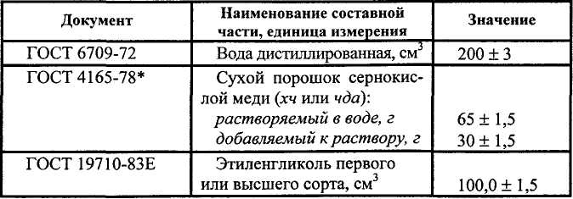
137
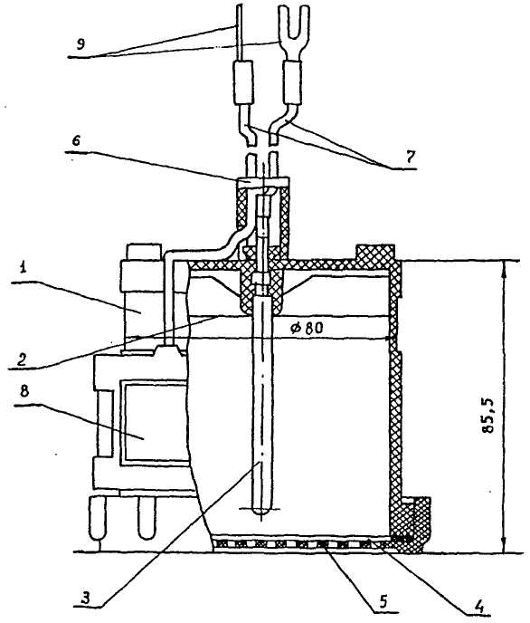
РД 153-39.4-091-01
Рис. HI. Стационарный медносульфатный электрод сравнения типа ЭНЕС-1 и ЭСН-МС
/ - корпус; 2 - электролит; 3 - стержень из красной меди;
4 - ионообменная мембрана; 5 - защитная сетка; 6 - предохранительная трубка;
7 - проводники; 8 - датчик потенциала (ВЭ); 9 - наконечник.
138
РД 153-39.4-091-01
Приложение О
(Справочное)
ИНДИКАТОРЫ ОБЩЕЙ И ЛОКАЛЬНОЙ КОРРОЗИИ
О.1 Индикатор общей коррозии
O.1.1 Дополнительная оценка возможности общей коррозии при ЭХЗ может производиться с помощью блока пластин-индикаторов (БПИ).
0.1.2 Сущность метода заключается в том, что с помощью набора пластин-индикаторов, имеющих разные толщины, дополнительно оценивается общая коррозия и порядок ее средней скорости при ЭХЗ трубопровода в месте установки БПИ по времени от момента его установки до потери продольной электропроводимости пластин в результате коррозии.
O.1.3 БПИ (рис. О1) состоит из трех пластин, изготовленных из стали Ст. 3 толщиной 0,3; 0,4; и 0,5 мм, рабочей длиной около 20 мм и шириной по 2 мм. Расстояние между пластинами 2 мм.
Пластины-индикаторы 2 с помощью пайки или контактной сварки укреплены на контрольной пластине 1. К свободным концам пластин-индикаторов и контрольной пластине присоединены изолированные проводники 3. БПИ вмонтирован в пластмассовый корпус таким образом, что внутренние поверхности пластин изолированы от внешней среды.
0.1.4 БПИ может быть установлен непосредственно на поверхности трубопровода (рис. 02.), либо на корпусе стационарного медносульфатного электрода сравнения (рис. 03).
139
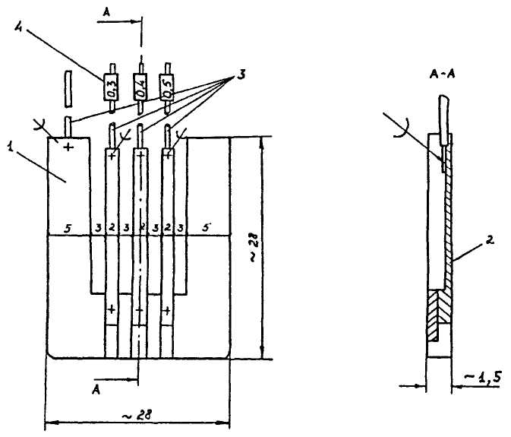
РД 153-39.4-091-01
Рис. О1. Блок индикаторов (без корпуса)
/ - контрольная пластина; 2 - пластина-индикатор; 3 - контрольные проводники; 4 - указатель толщины пластины-индикатора.
140
РД 153-39.4-091-01
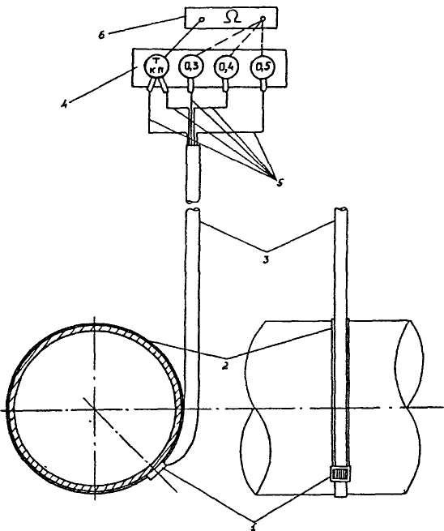
Рис. О2 Схема контроля электропроводимости индикаторов при установке блока индикаторов на поверхности трубопровода
1 - блок индикаторов; 2 - крепежный хомут; 3 - защитная трубка;
4 - клеммник; 5 - контрольные проводники от трубопровода, контрольной пластины блока индикаторов, пластин-индикаторов; 6- омметр.
141
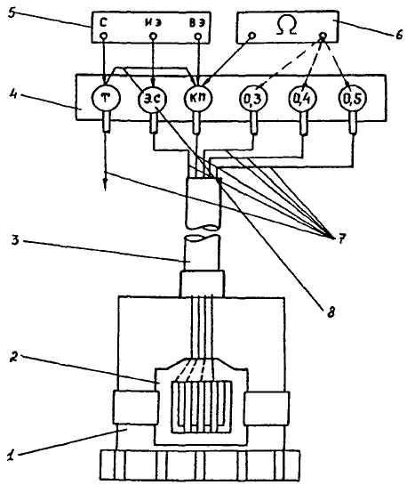
РД 153-39.4-091-01
Рис. 03 Схема контроля электропроводимости индикаторов
и измерения поляризационного потенциала трубопровода при
установке блока индикаторов на стационарном электроде сравнения
/ - стационарный медносульфатный электрод сравнения; 2 - блок индикаторов
(датчик потенциала) с толщиной пластин 0,3; 0,4; 0,5 мм; 3 - защитная трубка;
4 - клеммник в контрольно-измерительном пункте; 5 - прибор типа 43313.1;
6 - омметр; 7 - контрольные проводники от трубопровода,
электрода сравнения, контрольной пластины, блока индикаторов,
пластин-индикаторов; 8 - электроперемычка.
Примечание:
При использовании прибора типа ПКИ-02 проводник от трубопровода присоединяют к соответствующей клемме (зажиму) прибора
142
РД 153-39.4-091-01
O.1.5 В обоих вариантах установки проводники от пластин БПИ, трубопровода и (во втором варианте установки) от электрода сравнения присоединяются к специальному клеммнику, располагаемому в горловине фальшколодца, в измерительной колонке, в металлическом корпусе на стене здания, в корпусе станции катодной защиты. Схема клеммника с присоединенными к нему контрольными проводниками приведена на рис. 02 и рис. 03. Электроперемычка между контрольными проводниками от трубопровода (клемма «Т») и от контрольных пластин размыкается лишь на период измерений потенциала трубопровода.
O.1.6 Методика измерений на месте установки БПИ сводится к определению электросопротивления в цепях «индикаторы-трубо-провод» с помощью омметра (например, мультиметра типа 43313.1) и не зависит от способа установки БПИ (на поверхности трубопровода или на корпусе электрода сравнения).
O.1.7 Порядок измерений с помощью мультиметра 43313.1.
Подключают измерительные провода к клеммам «КП» и «0,3».
Устанавливают переключатель мультиметра в положение, соответствующее измерению сопротивления в диапазоне 0-200 Ом.
Подключают измерительные провода к гнездам мультиметра для измерений электросопротивления VΩ/C и */ИЭ.
Включают мультиметр нажатием кнопки 1/о. При этом на ЦОУ (цифровом отсчетном устройстве) должна появиться индикация.
Значение сопротивления менее и более 10 Ом свидетельствует о том, что пластина толщиной 0,3 мм соответственно не разрушена и разрушена. Если пластина толщиной 0,3 мм разрушена, аналогичные измерения проводят на пластинах толщиной 0,4 и 0,5 мм. Если разрушена и пластина толщиной 0,4 мм, измерения продолжают на пластине толщиной 0,5 мм.
O.1.8 Измерения начинают в день установки БПИ.
На трубопроводах без ЭХЗ измерения проводят 1 раз в 6 месяцев до срабатывания первой пластины и далее с периодичностью 1 раз в 2 месяца.
Измерения проводят не реже 1 раза в 6 месяцев после включения ЭХЗ.
143
РД 153-39.4-091-01
O.1.9 Оценку порядка величины скорости общей коррозии (К) после фиксации коррозионного разрушения пластины-индикатора производят по формуле:
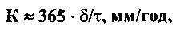
где: 8 - толщина пластины, мм;
т - число суток от момента установки блока индикаторов до первой фиксации разрушения индикатора, сут.
Примечание:
При срабатывании более одной пластины в расчет К принимается толщина Зпластины, имеющей большую толщину.
О.1.10 При срабатывании всех пластин-индикаторов целесообразно произвести шурфование в пункте установки БПИ для обследования состояния поверхности трубопровода, выяснения причин коррозионных разрушений и разработки противокоррозионных мероприятий.
О.2 Индикатор локальной коррозии
O.2.1 Дополнительная оценка возможности локальной коррозии стального трубопровода при ЭХЗ может производиться с помощью индикатора локальной коррозии (ИЛК).
O.2.2 Сущность метода заключается в том, что одна из стенок полого стального корпуса ИЛК имеет заданную меньшую толщину, а в полость корпуса, заполненную сухим непроводящим капиллярно-пористым материалом, введен изолированный от корпуса металлический электрод. При сквозной коррозионной перфорации тонкой стенки корпуса внутрь него за счет капиллярного подсоса проникает грунтовая влага. В результате между корпусом и внутренним электродом образуется электролитический контакт, который может быть обнаружен по снижению электрического сопротивления между корпусом и внутренним электродом или по разности потенциалов между ними.
144
РД 153-39.4-091-01
O.2.3 Схема одной из конструкций ИЛК представлена на рис. 04. Нижняя стенка («дно») 1 стального корпуса 2 толщиной 5 является рабочей, площадь ее рабочей поверхности равна 6,15 см². Полость 3 корпуса 2, заполненная тщательно промытым и высушенным речным песком, сверху перекрывается вставленной в корпус на плотной посадке эбонитовой заглушкой 4, через центр которой пропущен один из двух изолированных медных проводников 5 провода ПСВ-2. Нижняя часть проводника 5, освобожденная от изоляции, образует внутренний электрод 6. К внутренней поверхности верхней части корпуса над заглушкой в месте 7 припаян второй проводник 8 провода ПСВ-2. Пространство над заглушкой и внешние боковые стенки корпуса 2 залиты (в специальной форме) твердеющим герметикой типа «Полур», который исключает проникновение грунтовой влаги в полость 3 ИЛК иначе, чем через сквозную коррозионную перфорацию дна 1 корпуса 2.
O.2.4 Для оценки локальной коррозии по п. 2.1 у трубы одновременно устанавливается 2 идентичных ИЛК, 1 и 2, с одинаковой толщиной рабочей стенки 5 = 1,0 мм. Выводы от трубы и от обоих ИЛК выводятся на клеммник (рис. 05). Вывод от трубы подсоединяется к клемме Т, выводы от корпусов индикатора 1 и 2 - к клеммам соответственно К1 и К2, выводы от внутренних электродов индикаторов 1 и 2 - к клеммам соответственно В1 и В2. Клеммы Т и Kl, K2 соединяются перемычкой П.
O.2.5 Контроль локальной коррозии сводится к измерению сначала разности потенциалов U и затем сопротивления R между корпусом и внутренним электродом ИЛК. Для измерений может использоваться мультиметр (например, 43313.1) с верхним пределом измерения сопротивления не менее 20 МОм и с входным сопротивлением при измерении напряжения не менее 10 МОм. При использовании мультиметра 43313.1 измерения производятся при подключении корпуса ИЛК к разъему Ж/ИЭ, внутреннего электрода -к разъему VQ/C, причем R измеряется на шкале 20 М, a U на шкале «К» напряжения постоянного тока.
O.2.6 Признаком опасности локальной коррозии служит «срабатывание» проверяемых ИЛК - измерение хотя бы на одном из них конечных значений R < 10 МОм и (или) устойчивых отрицательных значений U, как правило, в пределах - 20 мВ ...- 2 В.
145
РД 153-39.4-091-01
O.2.7 При установлении возможной опасности локальной коррозии индикаторы отсоединяются от клеммников, извлекаются из грунта и рабочая поверхность каждого тщательно осматривается. При обнаружении на рабочей поверхности ИЛК хотя бы одной сквозной коррозионной язвы опасность локальной коррозии считается подтвержденной, и разрабатываются необходимые меры по защите от коррозии.
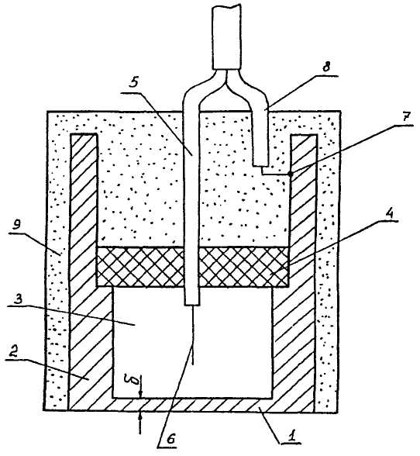
Рис. 04. Схема одной из конструкций индикатора локальной коррозии (ИЛК)
/ - рабочая стенка корпуса; 2 - стальной корпус; 3 - полость корпуса, заполненная непроводящим капиллярно-пористым материалом; 4 - непроводящая заглушка;
5 - соединительный провод к внутреннему электроду 6; 7 - место припайки проводника 8 к корпусу 2; 9 - герметик
146
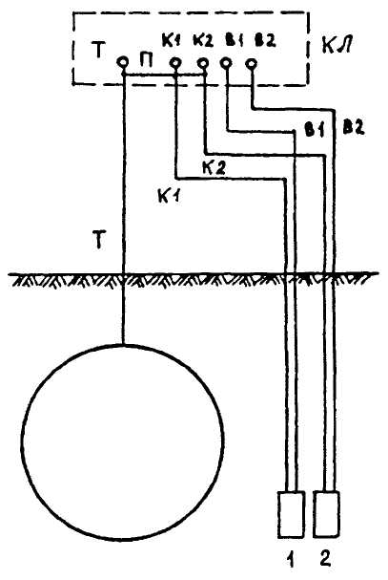
РД 153-39.4-091-01
Рис. О5. Схема установки и подключения индикаторов
локальной коррозии при контроле опасности локальной коррозии
трубопровода, оборудованного средствами ЭХЗ
КЛ- клеммник; / - ИЛК-1; 2 - ИЛК-2; К1 иК2- соединительные проводники от корпусов ИЛК с соответствующими номерами и клеммы для подключения данных
проводников; В1 иВ2 - соединительные проводники от внутренних электродов
ИЛК-1 и ИЛК-2 и клеммы подключения данных проводников; Г-соединительный
проводник от трубы и клемма его подключения; П- перемычка.
147
РД 153-39.4-091-01
Приложение П
(Информационное)
Методика расчета совместной катодной защиты
проектируемых газо- и водопроводов и катодной защиты
проектируемой сети газопроводов
П.1 Основным расчетным параметром является средняя плотность защитного тока j_{cp} - отношение силы тока катодной станции J к суммарной наружной поверхности трубопроводов, защищаемых данной станцией.
П.2 Если проектируемые трубопроводы будут иметь соединения с действующими сооружениями, оборудованными установками ЭХЗ, необходимо расчетным путем проверить возможность защиты проектируемых трубопроводов действующими установками ЭХЗ.
П.З Исходными данными для расчета катодной защиты проектируемых трубопроводов являются их параметры и среднее удельное сопротивление грунта на территории вдоль трасс проектируемых трубопроводов.
П.4 Площадь поверхности S_{r} (м²) всех газопроводов, которые электрически контактируют между собой за счет технологических соединений или специальных перемычек, определяют по формуле:
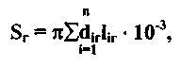 (П.1)
где: d_{ir} - диаметр (мм);
lj_{r} - длина (м) участка газопровода, имеющего диаметр d_{ir}; п - общее число соответствующих участков газопровода. П.5 Площадь поверхности всех водопроводов S_{B} (м²), которые электрически контактируют между собой за счет технологических соединений или специальных перемычек, определяют по формуле:
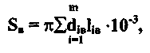 (П.2)
где: d_{iB} - диаметр (мм);
lie - длина (м) участка водопровода, имеющего диаметр d_{iB};
148
РД 153-39.4-091-01
m - общее число соответствующих участков водопровода.
Суммарная площадь поверхности S (м²) всех электрически связанных газопроводов и водопроводов равна:
(П.З)
П.6 Среднее удельное сопротивление грунта р (Ом.м) вдоль трасс проектируемых трубопроводов определяется по формуле:
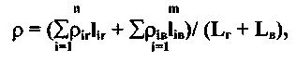 (П.4)
где: pi_{r} и p_{iB} - средние удельные сопротивления грунта (Ом.м) вдоль длины соответственно 1;_{г} - каждого i-ro участка газопровода и l_{iB} - каждого i-ro участка водопровода;
L_{r} и L, - суммарные длины газопроводов и водопроводов на данной территории.
П.7 Вычисляется доля (%) площади поверхности газопроводов а_{г} и водопроводов а_{в} в суммарной площади их поверхностей:
(П.5) 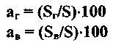 (П.6)
П.8 Вычисляется площадь поверхности (м²/га) газопроводов Ь_{г} и водопроводов Ь_{в}, приходящаяся на единицу площади территории S_{Tep} (га), где размещены проектируемые трубопроводы:
(П.7) 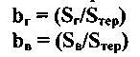 (П.8)
П.9 Средняя плотность защитного тока для всех трубопроводов j (мА/м²) вычисляется по уравнению:
(П.9)
П. 10 При отсутствии водопроводов средняя защитная плотность тока газопроводов вычисляется по уравнению:
(П.10)
П.11 Если расчетное значение j или j_{r} меньше 6 мА/м², принимается j = 6 мА/м².
П.12 Суммарная сила тока (А), необходимого для катодной защиты проектируемых газо - и водопроводов определяется по формуле:
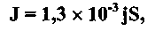 (П.11)
149
РД 153-39.4-091-01
а для защиты только сети газопроводов - по формуле:
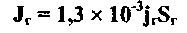 (П.12)
П. 13 Число катодных станций определяют из условий оптимального размещения анодных заземлителей (наличие площадок, удобных для их размещения), наличия источников питания и т.д. При этом значение тока одной катодной станции можно ориентировочно принять равным 25 А. Поэтому число катодных станций приближенно равно n = J/25, где J =J или J_{r}.
П. 14 После размещения катодных станций на совмещенном плане необходимо рассчитать зону действия каждой из них. Для этой цели определяют радиус действия Ri(m) каждой катодной станции
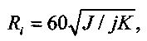 (П.13)
где: j - катодная плотность тока (А/м²), определенная по формуле (9) или (10),
К(м²/га) - площадь поверхности всех трубопроводов на единицу площади поверхности территории:
(П.14)
П. 15 Если площади кругов, радиусы действия каждого из которых равны Rj, а центры находятся в точках размещения анодных заземлителей, не охватывают всей территории S_{Tep}, необходимо изменить или места расположения катодных станций, или их токи и вновь выполнить проверку по п. П.14
П.16 Тип преобразователя катодной станции выбирается так, чтобы допустимое напряжение было на 30% выше расчетного с учетом старения изоляционных покрытий и анодных заземлителей, а также возможного развития сети трубопроводов.
Пример расчета совместной катодной защиты сети газопроводов и водопроводов
1. Пусть на территории площадью 10 га после завершения строительства будут размещены газопроводы (ГП) и водопроводы (ВП) диаметрами и длинами соответственно d;_{r}, lj_{r} и dj_{B}, lj_{B} по табл. П1:
150
2. Определяем по формуле (П.1) суммарную поверхность всех
газопроводов:
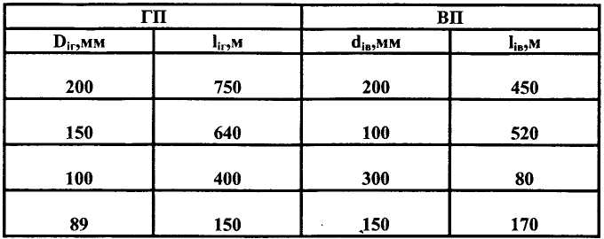
РД 153-39.4-091-01
Таблица Ш
S_{T}= 3,14 х Ю³ (200 х 750 + 150 х 640 + 100 х 400 + 89 х 150) =
940 м²,
по формуле (П.2) - суммарную поверхность всех водопроводов: S_{B}= 3,14 х 10"³ (200 х 450 + 100 х 520 + 300 х 80 + 150 х 170) =
601 м².
3. Суммарная поверхность всех трубопроводов:
S= S_{r} + S_{B} = 940 + 601 = 1541 м²
4. Определим среднее удельное сопротивление грунта у трубо-
проводов, исходя из опытных данных табл. П2, где представлены
результаты измерений р ;_{г} и р j_{B} вдоль каждого из участков трубо-
проводов, где эти величины можно считать постоянными (эти уча-
стки не обязательно совпадают с участками по табл. Ш).
Таблица П2
151
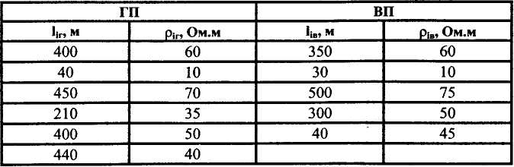
РД 153-39.4-091-01
4. Суммарная длина газопроводов (по любой из табл. П1 или П2)
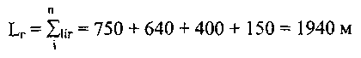
5. Суммарная длина водопроводов
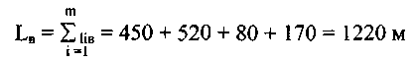
- По формуле (П.4) определяем среднее удельное сопротивле-
ние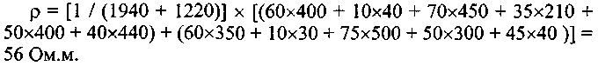грунта у трубопроводов, используя данные табл. П2.
- По формулам (П.5) и (П.6) вычисляем доли площади поверх-
ности газопроводов и водопроводов в суммарной поверхности тру-
бопроводов:
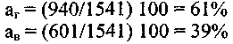
8.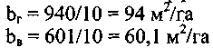Вычисляем коэффициенты Ь_{г}и Ь_{в}по- формулам (П.7) и (П.8):
9. По формуле (П.9) вычисляем среднюю плотность защитного
токадля всех трубопроводов:
10. По формуле (П. 11) вычисляем суммарную силу защитного
тока
- С учетом п. П. 13 используемой «Методики» принимаем ток
катодной станции 25 А и число катодных станций равным 2.
- Вычисляем коэффициент К по формуле (П. 14):
К = (1541/10) = 154,1 м²/га и по формуле (П.13) радиус действия каждой катодной станции
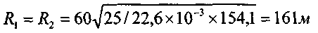
По совмещенному плану круги с центрами в местах расположения анодных заземлений и радиусами по 161 м охватывают всю территорию размещения проектируемых трубопроводов (при этом каждая станция охватывает по 8,14 га из 10 га). Следовательно, изменять число катодных станций и их расположение не нужно.
152
РД 153-39.4-091-01
Приложение Р
(Информационное)
Информация о пакете программ АРМ-ЭХЗ-6П
«Проектирование электрохимической защиты
трубопроводной сети»²⁾
Р.1 Общие положения
Р. 1.1 Пакет программ предназначен для расчета и проектирования электрохимической защиты от коррозии сети подземных металлических трубопроводов различного назначения и сложности, в том числе:
- разветвленных;
- закольцованных;
- связанных перемычками заданного сечения;
- рассеченных изолирующими вставками;
- связанных с различного рода заземлениями;
- с неоднородной изоляцией;
- в неоднородных грунтах;
- в поле блуждающих и защитных токов смежных сооружений;
- с учетом гальванической неоднородности участков сети и пр.
Р.1.2 Основные решаемые задачи:

- определение оптимального количества и схемы размещения
установок ЭХЗ, величины их токов и распределения суммарного
защитного потенциала (U), исходя из условий минимума суммарно
го защитного тока и заданного диапазона изменения U в исследуе-
мой области (оптимизационная задача, код Ml);
- определение удельного электрического сопротивления изоля-
ции в заданных точках трубопроводной сети по известному (изме-
² Разработчик - Волгоградская Государственная архитектурно-строительная академия (ВолгГАСА). Тел.: 44-91-68.
153
РД 153-39.4-091-01
ренному) распределению защитного потенциала и токам катодных станций (обратная задача, код МЗ). Р. 1.3 Прочие решаемые задачи:
- подготовка сметы и спецификации на строительно-монтажные
работы;
- расчет параметров анодных заземлителей и установок гальва-
нической защиты;
- анализ поля токов в земле;
- построение эпюры потенциала в поле блуждающих и защит-
ных токов;
- оценка поля токов продольных коррозионных макропар;
- распечатка проектных материалов, в том числе графических
файлов типовых анодных заземлителей различной конфигурации.
Р. 1.4 Прилагается постоянно обновляемая база данных по преобразователям, гальваническим анодам и электродренажам, прейскурант цен на строительно-монтажные работы, каталоги на вспомогательное оборудование и материалы, сметные коэффициенты. При этом предусмотрена корректировка, добавление и запоминание произвольных статей сметы.
Р. 1.5 Прилагается специализированный графический редактор, позволяющий заготавливать рабочие чертежи узлов и деталей систем ЭХЗ.
Р.1.6 Пакет АРМ ЭХЗ-6П является составной частью комплекса АРМ ЭХЗ-6, куда входят пакеты АРМ ЭХЗ-6Э «Эксплуатация средств ЭХЗ»» и АРМ ЭХЗ-6У «Обучение производственного персонала служб ЭХЗ».
Р. 1.7 Комплекс АРМ ЭХЗ-6 эксплуатируется во многих проектных и наладочных организациях России.
Р.1.8 Программы могут быть использованы в любых модификациях ПЭВМ от 286 до Pentium и выполняются с операционной системой как DOS, так и Windows.
154
РД 153-39.4-091-01
Р.2 Постановка задач и исходные данные
Р.2.1 Исходные данные вводятся в диалоге с программой ввода и сопровождаются комментариями и пояснениями.
Для решения основных задач (Ml, M2 и МЗ) требуются:
- масштабированный план трубопроводной сети с произвольно
назначенной системой прямоугольных координат;
- координаты контролируемых точек сети: вводы трубопрово-
дов в здания, повороты трасс, точки разветвления, пересечения с
соседними подземными сооружениями и рельсами трамвая, КИПы
и пр.
- диаметр, толщина стенки, удельное сопротивление изоли-
рующего покрытия трубопроводов;
- удельное электрическое сопротивление грунта;
- фактическое количество установок ЭХЗ и их токи (задачи М2
и МЗ) или предполагаемое количество установок ЭХЗ и предельно
допустимые защитные потенциалы в рассматриваемой сети (задача
Ml);
- предполагаемое (задача Ml) или фактическое (задачи М2 и
МЗ) положение анодных заземлителей и точек дренажа установок
ЭХЗ на плане сети;
- координаты контролируемых точек рельсовой сети как источ-
ника блуждающих токов и эпюра распределения потенциала рель-
сы-земля.
Р.2.2 При постановке задач следует учитывать ряд особенностей.
Р.2.2.1 Минимальное расстояние между контролируемыми точками (или узлами дискретизации) на участке сети не лимитируется и определяется степенью точности ожидаемого решения и требуемой детализацией (дискретизацией) задачи. Например, вблизи анодного заземлителя шаг дискретизации может быть принят равным 10 м и менее, а на прямолинейных протяженных участках допустим шаг 500 м и более.
155
РД 153-39.4-091-01
Возможны незначительные спрямления и искажения реальной схемы сети (замена расчетной схемой) с целью уменьшения объема ввода узлов дискретизации. Общее число узлов дискретизации - не более 200, начало нумерации - произвольное.
Р.2.2.2 Удельное электрическое сопротивление изоляционного покрытия R_{H3} для проектируемого городского трубопровода принимают приближенно, прорабатывая варианты с вилкой «новая - изношенная» изоляция, ориентируясь, вероятно, на худший вариант, взятый, например, из интервала R_{ro} = 200 ...50 Ом.м², имея ввиду, что изоляция стареет, и фактические значения R_{H3} могут быть на порядок меньше.
При проработке вариантов с различными значениями R_{H3} удобно пользоваться коэффициентом старения изоляции, заложенным в разделе «Исходные данные», позволяющим пропорционально менять величины R_{H3} сразу во всем массиве участков.
Р.2.2.3 Один из способов определения фактических значений R_{H3} для узлов дискретизации в действующей трубопроводной сети представлен задачей МЗ. Точность решения задачи МЗ зависит от степени достоверности результатов натурных измерений защитных потенциалов, созданных катодными станциями: изменение потенциала труба-земля в режиме включено - выключено должно быть зафиксировано с точностью ± 0,01 В.
Р.2.2.4 При необходимости определения локального значения R_{H3} в отдельно взятой точке по трассе существующего трубопровода: а) включают опытную катодную станцию; б) измеряют поперечный градиент потенциала в земле вблизи исследуемой точки; в) измеряют смещение потенциала трубопровода, вызванное током катодной станции; г) по известной формуле вычисляют плотность тока на поверхности трубопровода в исследуемой точке и д) по закону Ома вычисляют удельное сопротивление изоляции R_{H3}.
Р.2.2.5 Поскольку проектируемая трубопроводная сеть, как правило, затем будет соединена с существующей сетью, следует учитывать их взаимное влияние, связанное с токами перетекания. С этой целью для узла дискретизации, соответствующего точке элек-
156
РД 153-39.4-091-01
трического соединения (стыка) сетей на проектируемом трубопроводе, вводят потенциал, близкий к фактическому потенциалу трубопровода со стороны существующей сети в этой точке, например, U = -0,90 В.
Следует учитывать, что задача Ml корректно решается лишь при разделенных сетях. Поэтому после решения Ml с разделенными сетями следует откорректировать результаты решением в режиме М2 при состыкованных сетях.
Р.2.2.6 При наличии рельсовой сети трамвая или электрифицированной железной дороги определяют шаг дискретизации рельсовых линий в интервале 1000...200 м с малым шагом в районе точек дренажа. Общая протяженность участка моделируемой рельсовой сети должна быть достаточной для воспроизведения поля блуждающих токов на исследуемой территории с минимальными искажениями. Для этого целесообразно рассекать рельсовую сеть в точках токораздела на границах зон действия соседних тяговых подстанций. Общее число узлов дискретизации рельсовой сети - не более 40, нумерация узлов - непрерывная от начала участка.
При наличии ответвления нумерация продолжается от точки разветвления. При этом точка разветвления получает двойной номер: по основной линии и по ответвлению.
Р.2.2.7 Переходное сопротивление участка рельсовой сети R_{пер} можно принять, исходя из технического состояния рельсовой линии (обычно R_{пер} = 50...200 Ом.м), или рассчитать по результатам измерения методом градиента потенциала.
Для расчета R_{пер} на расстоянии Y = 20...30 м от оси рельсовой линии измеряют поперечный градиент потенциала земли AU/AY; измеряют удельное электрическое сопротивление грунта р, по закону Ома вычисляют плотность тока в земле в точке с радиальной координатой Y; вычисляют суммарный ток, пронизывающий боковую поверхность полуцилиндра радиуса Y единичной длины; измеряют среднее значение потенциала рельсов; по потенциалу рельсов и току вычисляют искомое значение переходного (линейного) сопротивления в данной точке.
157
РД 153-39.4-091-01
Р.2.2.8 При решении задачи Ml, руководствуясь реальными возможностями размещения установок ЭХЗ на данной территории, вначале вводят предполагаемое, причем желательно избыточное, количество установок ЭХЗ, задавая их тип - катодные станции, электродренажи и установки гальванической защиты (протекторные). В процессе решения оптимизационной задачи (симплекс-методом) программа отбрасывает излишние установки ЭХЗ и выбирает наилучший вариант размещения оставшихся, исходя из заданной номинальной мощности каждой из них и других указанных выше ограничивающих условий.
Общее количество вводимых установок ЭХЗ - не более 25.
Р.2.2.9 При выборе конструкции анодных заземлителей можно пользоваться типовыми решениями из альбомов рабочих чертежей 5.905-6 и 7.402-5 или же принять нетиповой (собственный) зазем-литель.
Р.2.2.10 При проектировании только гальванической защиты участка трубопроводной сети (обычно в режиме М2) вначале должно быть задано количество групп гальванических анодов, их размещение и токи, полагая, что группа - это мини СКЗ. После варьирования этими параметрами и отыскания приемлемого решения по распределению потенциала в сети определяют, используя раздел «Анодные заземлители СКЗ», количество гальванических анодов в группе, ток каждого из них и срок службы.
Решение задачи гальванической (протекторной) защиты в режиме Ml аналогично задаче с катодными станциями, но с заданием малых номинальных (предельных) токов, например, не более 0,2 А для группы гальванических анодов.
Р.2.2.11 К трубопроводу, заземленному на арматуру железобетонной конструкции или другое подземное сооружение, не требующее ЭХЗ, подключают эквивалентный трубопровод, моделирующий данное заземление. Параметры эквивалентного трубопровода вычисляют в разделе «Анализ поля токов» и направляют его от точки заземления вглубь земли. При этом, если моделируется железобетонный фундамент, то стационарный потенциал эквива-
158
РД 153-39.4-091-01

лентного трубопровода берется более положительным, чем основного, т.е. равным, например, - 0,3 В.
Р.2.2.12 При определении величины стационарного потенциала Е_{ст} проектируемого к укладке трубопровода по трассе с неоднородным грунтом следует иметь ввиду, что в сухих грунтах потенциал Е_{ст} более положителен, чем в мокрых. Обычно Е_{ст} находится в диапазоне - 0,45 ...- 0,7 В.
Р.2.2.13 Поскольку удельное сопротивление изоляции трубопровода (R_{ro}) зависит от удельного сопротивления водной составляющей окружающего грунта, то целесообразно вводить для корректировки R_{H3} значения удельного сопротивления грунта (р) для каждой контролируемой точки или группы ближайших точек.
Р.2.2.14 При исследовании совокупности разнородных и разделенных трубопроводных сетей, т.е. при отсутствии потенциалвы-равнивающих перемычек и гальванических связей между сетями, решают задачу М2. При наличии искусственных или естественных перемычек между трубопроводами возможно решение в режиме Ml.
Потенциалвыравнивающую кабельную перемычку представляют эквивалентным по продольному сопротивлению трубопроводом с весьма качественной изоляцией (R_{H3} = 20000 Ом.м²) или принимают R_{H3} = 2...4 Ом.м² - при использовании голой стальной шины.
Р.2.2.15 При исследовании поля токов коррозии и защиты в земле, токов перетекания между смежными сооружениями и отдельными участками, например, при их гальванической разнородности, поля токов в многоанодной системе ЭХЗ и пр. используют программы раздела «Анализ поля токов». При этом могут быть построены линии тока анод-катод, векторы плотности тока, рассчитана таблица потенциалов земли в трехмерном пространстве; вычислены плотности тока и продольный ток трубопровода в исследуемой точке сети и т.д.
Р.2.2.16 Сметные расчеты на строительно-монтажные работы ведут на основании прейскурантов ПЭЗ-84 с соответствующим коэффициентом удорожания. Все сметные коэффициенты могут кор-
159

РД 153-39.4-091-01
ректироваться пользователем. Могут вводиться нестандартные статьи и калькуляции, которые затем запоминаются для повторного использования.
Спецификация на оборудование и материалы составляется в автоматизированном режиме в процессе подготовки сметы и затем распечатывается по принятой форме.
Р.2.2.17 Графический материал - масштабированная схема трубопроводной сети с размещенными контрольными точками, установками ЭХЗ, КИПами, изолирующими фланцевыми соединениями и прочими графическими и текстовыми отметками - распечатывается на бумаге формата А4 или A3 (при наличии принтера с широкой кареткой), а при необходимости может быть перенесен для обработки в графический редактор WINDOWS.
ПРИМЕР РА СЧЕТА ПО ПРОГРАММЕ АРМ ЭХЗ-6П
Пусть в соответствии с представленной на рисунке Р1 расчетной схемой требуется определить параметры оптимальной системы ЭХЗ участка трубопроводной сети, находящегося в поле блуждающих токов рельсового транспорта.
Произвольно принимаем положение осей прямоугольной системы координат (X, Y, Z), задаем расположение узлов дискретизации: 1... 12 - на трубопроводе и 1...5 - в рельсовой линии и определяем их координаты.
Рассматриваемый (проектируемый) трубопровод в узле 9 будет врезан в старую трубопроводную сеть с изношенной изоляцией, оборудованную ЭХЗ. Координаты узлов проектируемого трубопровода (Х_{т}, Y_{T}, Zr), стационарные потенциалы и потенциал в точке врезки приведены в табл. PI (Zj - заглубление).
160
Рис. PI. Схема трубопроводов и рельсового пути к примеру расчета ЭХЗ по программе АРМ ЭХЗ-6П
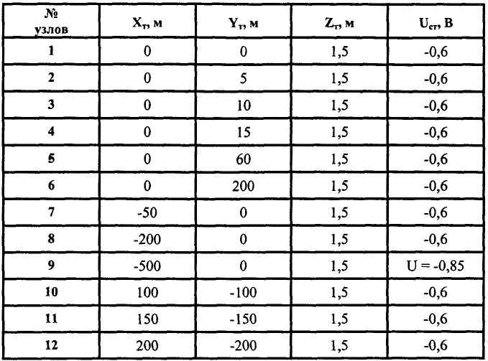
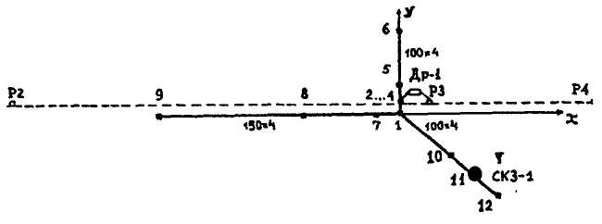
РД 153-39.4-091-01
Таблица PI
Учитываемая в расчетах, рельсовая линия находится в пределах зоны действия ближайшей тяговой подстанции, которая подключе-
161
РД 153-39.4-091-01
на в узле РЗ. Измеренные потенциалы рельс-земля (U_{p}) и координаты узлов дискретизации (Х_{р}, Y_{p}) приведены в табл. Р2.
Таблица Р2
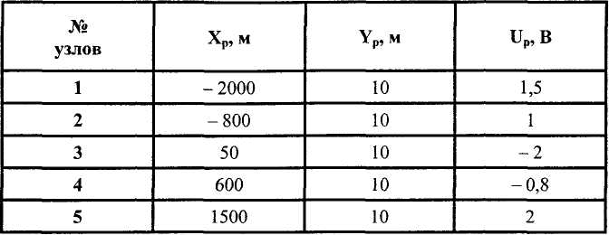
Удельное сопротивление изоляции трубопровода (R_{H3}) в данном примере принято равным 50 Ом.м. Переходное сопротивление рельсовой линии (R_{nep}) принято равным 50 Ом. м, что характерно для плохого состояния рельсового полотна.
При определении схемы ЭХЗ можно полагать, что в данной ситуации наиболее простой способ защиты (вариант 1) - применение электродренажа между точками 2 трубопровода и 3 рельсов. После ввода данных (из меню «Ввод и корректировка») решим задачу (из меню «Решение основной задачи») по варианту 1. Результаты решения в режиме Ml (оптимизационная задача) приведены в табл. РЗ.
Поскольку наиболее опасный участок анодной зоны на трубопроводе находится в точках 11 и 12, то целесообразно рассмотреть вариант 2-е катодной станцией: точка дренажа -11, координаты анодного заземлителя - Х_{а} = 200 и Y_{a} = - 120 м. Результаты расчета приведены в табл. РЗ, вариант 2.
Для сравнения выполнен расчет по варианту 3 - включены одновременно и электродренаж, и СКЗ (табл. 3, вариант 3). Решается
162
РД 153-39.4-091-01
оптимизационная задача на минимум тока защиты. Несмотря на то, что суммарный ток защиты несколько снизился, предпочтение, по-видимому, следует отдать варианту 1.
Таблица РЗ
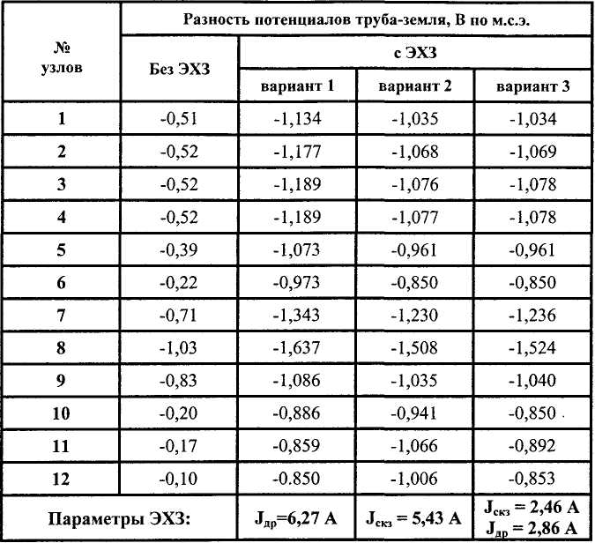
Расчет дренажного кабеля показал («Результаты расчета»), что по первому варианту необходим кабель сечением 35 мм², а по третьему - 10 мм².
При расчете анодного заземлителя с ферросилидовыми стержнями («Расчет анодного заземлителя») по варианту 3 оказалось, что достаточно одного стержня длиной 1,5 м. Его срок службы - 21,7 года, сопротивление растеканию тока - 7,9 Ом.
163
РД 153-39.4-091-01
При ухудшении качества изоляции трубопровода до уровня R_{H3} = 25 Ом. м токи защиты увеличатся примерно в два раза.
Если же оставить R_{H3} = 50 Ом. м, но увеличить переходное сопротивление рельсовой линии до уровня R_{nep} = 100 Ом. м, суммарный ток защиты уменьшится примерно в два раза, поскольку существенно уменьшится интенсивность блуждающих токов. Так, в узле 8 (катодная зона) потенциал трубопровода изменится от U_{g} = - 1,03 В до U_{g} = - 0,82 В, в анодной - от U,₂ = - 0,10 В до U,₂ = - 0,36 В.
164
РД 153-39.4-091-01
Приложение С
(Информационное)
Информация о компьютерной программе CAG для расчета анодных заземлений систем катодной защиты³⁾
С.1 Программа CAG предназначена для расчета одиночных вертикальных и горизонтальных заземлителей в однородных и двухслойных грунтах и однорядных анодных заземлений из идентичных вертикальных заземлителей в однородных и (при определенных ограничениях) в двухслойных грунтах. Характеристики грунтов берутся по данным вертикального электрического зондирования (ВЭЗ).
С.2 Программа разработана как программное средство для любых модификаций ПЭВМ от 286 до Pentium, совместимых с IBM PC AT. Программа может выполняться как с операционной системой DOS, так и Windows 95. Все необходимые для работы программы файлы поставляются в комплекте. Запуск осуществляется из рабочего файла. Все комментарии и советы вызываются через Help. Применение мыши, учитывая активную работу с клавиатурой, не предусмотрено. В результате выполнения программы вычисляются искомые значения. Они могут, кроме вывода на экран, сохраняться в файле результатов, формируемом по желанию пользователя для последующей распечатки и обработки.
С.З Программа может решать следующие задачи:
С.3.1 При расчете одиночных заземлителей (число анодов п = 1) при заданных характеристиках анода, грунта и расположения анода в грунте:
- вычисление сопротивления растеканию тока анода R и одновременно срока службы анода Т, если задана сила тока на анод J, или допустимой силы тока на анод J, если задан срок его службы Т.
Для вертикального анода одновременно вычисляются приведенные годовые затраты С.
³ Модифицированная программа ORVG-1. Разработчик - Академия коммунального хозяйства им. К.Д. Памфилова. Тел. 490-37-23.
165
РД 153-39.4-091-01
С.3.2 При расчете однорядных анодных заземлений в однородном и (с определенными ограничениями) в двухслойном грунте при заданных характеристиках анодов, грунта, расположения анодов в грунте, силе тока на заземление Jp и сроке службы анодов Т:
- при п = 0 и Rg = 0: расчет числа анодов птз в экономически
оптимальном заземлении, минимальных приведенных годовых за
трат Cmin, сопротивления растеканию тока заземления Rg, сопро-
тивления растеканию тока одного анода R, допустимой силы тока
на анод J, минимального необходимого числа анодов в заземлении
nm;
- при п = 0 и заданном Rg > 0: расчет числа анодов п, обеспечи-
вающего получение значения Rg, максимально близкого к заданно-
му; соответствующее значение Rg, а также значений R, J, nm и С;
- при Rg = 0 и числе анодов п > 2 расчет: значений Rg, R, J, nm
и С.
Подробнее возможности и ограничения расчетов, обозначения и размерности вводимых и вычисляемых параметров перечислены в Help. Выход на Help возможен и в процессе расчетов - клавиша F1.
С.4 После запуска рабочего файла следует в соответствии с появляющимся запросом выбрать тип рассчитываемых анодов - вертикальные или горизонтальные, а затем ответить на запрос: не нужен (п) или нужен (имя файла) файл результатов..
С.5 При выборе вертикальных анодов на экране появляются 7 схем возможного расположения вертикального анода в грунте (рис. С1). При выборе горизонтальных анодов на экране появляются 4 схемы возможного расположения горизонтального анода в грунте (рис. С2).
С.6 Для введения исходных данных следует выбрать нужный номер схемы и дать его как двухзначное число (например, 24).
С.7 Для вертикальных анодов ввиду большого количества вводимых исходных параметров их столбец занимает 2 экрана. Переход от 1-й половины столбца ко 2-й и обратно осуществляется командами соответственно Page Down и Page Up.
С.8 В столбце исходных параметров, наряду с их обозначениями, приведены их произвольные численные величины - кроме коэффициента запаса (Eps), а для вертикальных анодов - также нормативного коэффициента (Ен), к.п.д. преобразователя (w) и числа
166
РД 153-39.4-091-01
часов работы заземления в году (Тг). Для этих параметров даны значения, употребительные на момент составления программы. Для изменения значения любого параметра, включая указанные, следует установить курсор на его символе и дать команды: Enter - нужное число - Enter. Могут вводиться параметры как типовых, так и нетиповых заземлителей.
С учетом п. 4.3.17 заглубление анода t, а также толщина верхнего слоя двухслойного грунта отсчитываются от нижней границы слоя промерзания грунта.
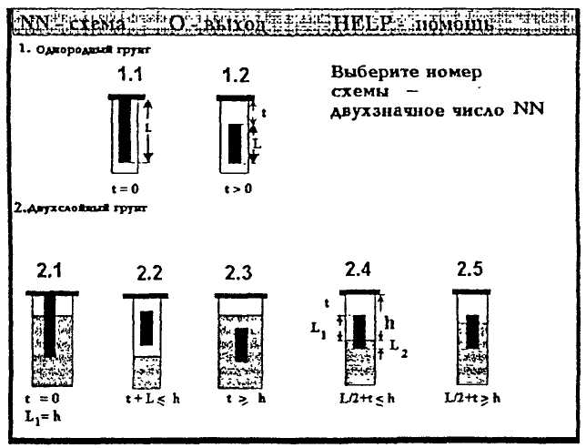
Рис. С1. К программе CAG: схема возможных расположений
вертикального анода в однородном (1.1,1.2) и двухслойном
грунтах (2.1 - 2.5) для выбора расчетного варианта
167
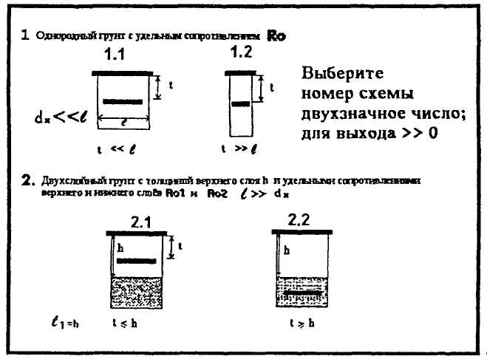
РД 153-39.4-091-01
Рис. С2. К программе CAG: схема возможных расположений
горизонтального анода в однородном (1.1,1.2) и двухслойном
грунтах (2.1,2.2) для выбора расчетного варианта
С.9 После введения всех нужных численных значений параметров подвести курсор к строке run в столбце исходных данных и нажать клавишу Enter. Если введенные числа не содержат ошибки (значения L, LI, L2, h, t соответствуют выбранной схеме расположения анода в грунте) и не попадают в зону ограничений возможностей программы, в правой половине экрана появляется столбец значений искомых характеристик. В противном случае высвечивается информация об ошибке или попадании введенного значения того или иного параметра в зону ограничений возможностей расчета по программе.
С.10 Выход из режима расчетов по любой схеме в графическое изображение осуществляется командой Esc. Выход из графического изображения в каталог программы - командами 0 и Enter.
168
РД 153-39.4-091-01
Пример расчета однорядного анодного заземления из вертикальных анодов по программе CAG
Требуется рассчитать экономически оптимальное однорядное заземление на ток Jp = 25 А и срок службы Т = 10 лет. Заземление должно состоять из стальных труб длиной L по 10 м, наружным диаметром с!н = 0,25 м и внутренним диаметром <1в = 0,20 м; плотность стали Gam = 7800 кг/м³.
Коксовой обсыпки нет, поэтому принимаем d0= dн = 0,25 м и расход материала анода по току Ес=10 кг/А. год.
Грунт двухслойный. Отсчитываемые от нижней границы слоя промерзания заглубление анода t = 0,3 м, толщина верхнего слоя h = 8,3 м, его удельное сопротивление Rol =20 Ом. м, удельное сопротивление нижнего слоя Ro2 = 40 Ом. м.
При указанных значениях L, h и t расположение анода отвечает схеме 2.4 (рис. С1), которая и выбирается для расчета.
Принимаем также:
- расстояние между соседними анодами в ряду S = L = Юм;
- коэффициент запаса Eps = 0,72;
- нормативный коэффициент для расчета приведенных годовых
затрат Ен = 0,27;
- число часов работы заземления в году Тг = 8760 ч;
- к.п.д. преобразователя W = 0,60;
- цена одного анода (включая стоимость кабеля) Ка = 100 у.е.;
- стоимость электроэнергии Кэ=0,043 у.е./кВт. ч.
Вводим все приведенные значения в столбец исходных данных Так как оптимальное число анодов в заземлении и сопротивление растеканию тока заземления неизвестны, то вводим значения соответственно п = 0 и Rg = 0.
После команды «run» в таблице результатов расчета получаем следующие основные данные:
- оптимальное число анодов в заземлении птз = 6;
- сопротивление заземления растеканию тока Rg = 0,528 Ом;
- минимальные приведенные годовые затраты Cmin = 369
у.е./год.
Кроме того, в таблицу результатов выведены:
- допустимая сила тока на 1 анод J = 8,82 А;
- сопротивление растеканию тока одного анода R = 1,871 Ом;
- минимально необходимое число анодов в заземлении nm = 2,84,
принимаем nm = 3.
169
РД 153-39.4-091-01
Обязательное требование, чтобы число анодов в заземлении было не меньше минимально необходимого числа анодов, выполняется: шпз > nm.
Полученное решение может не удовлетворять каким-либо дополнительным условиям или требованиям. Например, длина ряда анодов в рассчитанном заземлении (S х (шпз - 1) = 10 х 5 = 50 м) может оказаться слишком большой.
В этом случае можно провести новый расчет с целью сокращения длины ряда, использовав, например, коксовую обсыпку, или увеличив длину анода, или перейдя к анодам из ферросилида, и т.д.
Пример расчета одиночного горизонтального заземлителя по программе CAG
Требуется рассчитать одиночный горизонтальный заземлитель из стальной полосы длиной L = 7 м, шириной b = 0,08 м и толщиной б = 0,03 м в двухслойном грунте с толщиной верхнего слоя (относительно нижней границы слоя промерзания) h = 2,5 м, его удельным сопротивлением Ro 1 =20 Ом. м и удельным сопротивлением нижнего слоя Ro2 = 10 Ом. м. Коэффициент запаса Eps = 0,72, расход материала анода по току Ее = 10 кг/А.год. Заданный срок службы Т = 10 лет. Необходимо выбрать оптимальное расположение анода в грунте, т.е. значение t, и определить допустимый ток на анод J и его сопротивление растеканию тока R.
Для расчета R принимаем наружный диаметр эквивалентного цилиндрического анода оЬкв = 0,5Ь = 0,5-0,08 = 0,04 м и с1в = 0 (см. Help).
Исходя из желательности наименьшего возможного заглубления, принимаем, что в одном варианте (A) t = 0,2 м, т.е. анод расположен в верхнем слое грунта, а в другом варианте (Б) t = 2,7 м, т.е. анод расположен в нижнем слое грунта, у его верхней границы.
В варианте А (схема 2.1 рис. С2) получаем R=3,626 Ом, в варианте Б (схема 2.2 рис. С2) R = 1,574 Ом, т.е. с точки зрения более низкого R вариант Б выгоднее.
В обоих вариантах значение J, естественно, одинаково и равно 0,49 А. Однако это значение необходимо скорректировать на отношение площади сечений используемой полосы и цилиндра диаметромс!экв (см. Help):
170
РД 153-39.4-091-01
Приложение Т
(Информационное)
Информация о компьютерной программе MLG-2
для расчета вертикальных анодных заземлителей
в многослойных грунтах⁴⁾
Т.1 Программа MLG-2 предназначена для технического расчета одиночных вертикальных заземлителей (в первую очередь, глубинных) систем катодной защиты подземных металлических сооружений в многослойных грунтах с числом слоев п от 3 до 12. Вводимые характеристики таких грунтов берутся по данным вертикального электрического зондирования (ВЭЗ).
Т.2 Программа разработана как программное средство для любых модификаций ПЭВМ от 286 до Pentium, совместимых с IBM PC AT. Программа может выполняться с операционной системой как DOS, так и Windows 95. Все необходимые для работы файлы поставляются в комплекте. Все комментарии и советы вызываются через Help. Применение мыши, учитывая активную работу с клавиатурой, не предусмотрено. В результате выполнения программы вычисляются искомые значения, которые, кроме вывода на экран, могут сохраняться в файле результатов, формируемом по желанию пользователя для последующей распечатки и обработки.
Т.З Возможности и ограничения расчетов, обозначения и размерности вводимых и вычисляемых параметров перечислены в Help. Выход на Help возможен и в процессе расчетов (клавиша F1 или строка Help).
Т.4 После запуска рабочего файла следует ответить на появляющийся запрос: не нужен (п) или нужен (имя файла) файл результатов.
Т.5 Далее, исходя из принятой схемы строения горизонтально-слоистого грунта, следует ввести расстояния Yi каждого i-ro слоя от поверхности земли, заглубление t и принятые параметры анода. Нижний слой трактуется как бесконечный, поэтому, например, для
⁴ Модифицированная программа MLG-1. Разработчик - Академия коммунального хозяйства им. К.Д. Памфилова. Тел. 490-37-23.
171
РД 153-39.4-091-01
4-слойного грунта вводятся значения У1-УЗ для 3-х слоев и удельные сопротивления Rol-Ro4 для всех 4-х слоев.
С учетом п. 4.3.17 заглубление анода t и толщина Y1 верхнего слоя грунта отсчитываются от нижней границы слоя промерзания грунта.
Т.6 Ввиду большого количества вводимых и исходных данных их столбец занимает 2 экрана. Переход от 1-й половины столбца ко 2-й и обратно осуществляется командами соответственно Page Down и Page Up.
Т. 7 В столбце исходных параметров, наряду с их обозначениями, приведены их произвольные численные значения - кроме коэффициента запаса (Eps), нормативного коэффициента (Ен), к.п.д. преобразователя (w) и числа часов работы заземлителя в году (Тг). Для этих 4-х параметров даны значения, употребительные на момент составления программы. Для изменения значения любого параметра, включая указанные 4, следует установить курсор на его символе и дать команды: Enter - нужное число - Enter. Могут вводиться параметры как типовых, так и нетиповых заземлителей.
Т.8 После введения всех нужных численных значений параметров можно вызвать схему принятого расположения анода в грунте принятого строения: курсор подводится к строке «схема» в столбце исходных данных и дается команда «Enter». Визуализированная наглядная схема полезна для проверки, уточнения или исправления принятого размещения анода и (или) его длины.
В таблицу у схемы выводится ряд параметров, в частности толщина наиболее электропроводного слоя (Lmin, м), удельное сопротивление этого слоя (Romin, Ом.м) и среднее удельное сопротивление грунта по длине анода (Rosr, Ом.м).
Т.9 После проверки схемы курсор подводится к строке «run» в столбце исходных данных и дается команда Enter. Если введенные числа не содержат ошибки и не попадают в зону ограничений возможностей расчета, в правой половине экрана появляются искомые значения - сопротивление растеканию тока анода (R,Om) и допустимая сила тока на анод (J,A), при которой обеспечивается введенный в столбец исходных данных срок службы анода (Т, годы).
Т.10 Выход из программы: Esc + Enter.
172
РД 153-39.4-091-01
Пример расчета анодного заземлителя по программе MLG-2
Требуется рассчитать основные эксплуатационные характеристики вертикального трубчатого стального заземлителя длиной L = 20 м, наружным диаметром dH = 0,25 и внутренним диаметром ёв = 0,20 м, заглубленного на глубину t = 1,0 м в 4-слойный грунт со следующими характеристиками:
Y, = 3,0m Ro1=20Om.m
Y₂= 5,5 м Ro2 = 40 Ом.м
Y₃=9,5m Ro3 = 7 Ом.м Ro4 = 50 Ом.м
Выход по току Е_{с} = 8 кг/А.год, необходимый срок службы Т=10 лет, коэффициент запаса Eps = 0,72. Обсыпки нет (d0 = dH).
После введения перечисленных значений параметров по команде «схема» получаем на экране визуализированную схему размещения заземлителя в грунте (рис. Т1).
После выхода из «схемы» (Esc) и введения команды «ran» на экран выведены искомые значения:
- сопротивление растекания тока заземлителя R = 1,041 Ом;
- допустимая сила тока J = 6,19 А.
Полученное значение J может оказаться недостаточным. В этом случае целесообразен расчет для заземлителя из более стойкого материала. Например, приняв сплошной ферросилидовый заземлитель той же длины L = 20 м и наружным диаметром dH = 0,08 м, при Ес = 0,25 кг/А.год, Eps = 0,72 и Т = 20 лет получим R = 1,229 Ом, J = 38,08 А.
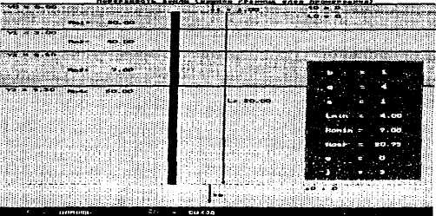
Рис. Т1. К программе MLG-2: пример возможного расположения анода в 4-слойном грунте
173
РД 153-39.4-091-01
Приложение У
(Информационное)
Методика расчета защиты гальваническими анодами (протекторами)
У.1 Исходными данными для проектирования гальванической защиты (ГЗ) - защиты гальваническими анодами (протекторами) -являются:
- геометрические и электрохимические характеристики гальва-
нического анода;
- удельное электрическое сопротивление грунта в месте уста
новки анода у трубопровода;
- диаметр и при необходимости переходное сопротивление тру-
бопровода.
У.2 Расчет ГЗ сводится к определению:
- силы тока в цепи гальванический анод-труба;
- срока службы анода;
- необходимого числа анодов для защиты участка трубопровода.
У.З Сила тока J (А) в цепи одиночный гальванический анод (ГА) -
трубопровод в общем случае равна:
J! = [E_{T}(J) - E_{ra}(J)]/ R = [AE(J)]/ R]
где Er (J) и E_{ra} (J) - электродные потенциалы трубы и ГА при силе тока J, R (Ом) - омическое сопротивление в цепи ГА - труба.
Величины £_{га} и особенно Ет представляют собой сравнительно сложные функции силы тока J. Поэтому при проектировании ГЗ чаще всего упрощенно принимают AE(J)« 0,6 В. При этом
J,«0,6/R (У.1)
У.4 Омическое сопротивление R представляет собой сумму сопротивлений растеканию тока ГА R_{a}, проводника, соединяющего ГА с трубой Re, и входного сопротивления трубопровода R_{T}:
R = R, + R_{cn} + R_{T} (У.2)
Принимается, что поляризационные сопротивления ГА и трубы не зависят от тока и входят в значения Ra и R_{T} соответственно.
У.5 Входное сопротивление трубопровода равно
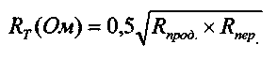 (У.З)
174
РД 153-39.4-091-01
где R-прод - продольное сопротивление металла трубы на единицу ее длины; R_{nep} - переходное сопротивление труба-земля. R_{npoa} при известных удельном сопротивлении металла трубы, р_{м} (Ом.м), ее диаметра D (м) и толщине стенки 5 (мм) вычисляется легко:
R_{n)XW} (Ом.м) = р„ / [я-( 10³D - 6)-5] (У .4)
Значение R_{nep} вычислить сложнее:
(У.5)
Здесь R_{H3} (Ом.м) - сопротивление изоляции на единицу длины трубы, р_{г} - (Ом.м) - удельное сопротивление грунта, h_{T} - расстояние от поверхности земли до оси трубы. Значение R_{H3} убывает во времени t, R_{H3} = R_{H3} (t), поэтому в уравнении (У.5) R_{H3} при расчете ГЗ следует в зависимости от задачи относить к моменту качала или конца эксплуатации ГА. Если известно или принято удельное поверхностное сопротивление изоляции R'_{H3} (Ом.м²), то R_{H3} вычисляется по формуле:
(У.6)
У.6 Сопротивление соединительного провода равно
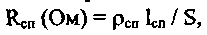 (У.7)
где р_{сп} - удельное сопротивление металла провода (для меди и алюминия соответственно 0,0175 и 0,028 Ом.мм²/м), 1_{СП} (м) - длина, S (мм²) - сечение соединительного проводника.
У.7 Обычно основной вклад в величину R вносит сопротивление растеканию тока анода R_{a}, и чаще всего вместо уравнения (У.2) используют упрощенную формулу
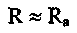 (У.8)
У.8 Значение R_{a} зависит от расположения анода в грунте, длины анода 1_{а} (м); его диаметра d_{a} (м); удельного сопротивления грунта р_{г}; отсутствия или наличия засыпки - активатора: специальной смеси для снижения и стабилизации сопротивления растеканию тока и предотвращения пассивации ГА.
При наличии засыпки в расчет вводятся ее удельное сопротивление р₃ (Ом.м); высота 1₃ (м) и диаметр d₃ (м) столба засыпки.
У.9 Для вертикального анода без засыпки сопротивление растеканию тока равно:
(У.9)
175
РД 153-39.4-091-01
где h (м) - расстояние от поверхности земли до середины анода. У.10 Для вертикального ГА с засыпкой (комплектного анода)
11 Для горизонтального ГА без засыпки
12 Для горизонтального ГА с засыпкой (комплектного анода)
Формулы (У. 8) - (У.11) справедливы при условии 1_{а} > d_{a}, 1₃ > d₃. Формулы (У.9) и (УЛО) справедливы при условии соответственно 1_{а} < 4h, 1₃ < 4h.
У. 13 Значения R_{a} для выпускаемых магниевых протекторов типа ПМ-У при h < 2,5 м могут быть рассчитаны по эмпирической формуле
(У.13)
где А и В - численные коэффициенты, приведенные в таблице:
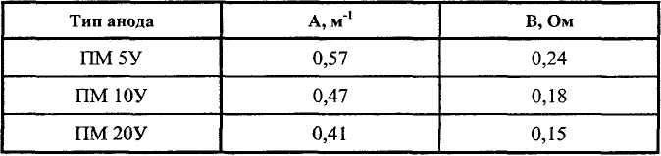
У.14 Срок службы одиночного ГА, Т (годы), вычисляют по формуле
(У.14)
где G - масса ГА (кг); q - теоретическая токоотдача материала анода, А.ч/кг (для магниевых анодов 2330 А.ч/кг); Т|_{п} - к.п.д. анода (обычно принимают л_{п} = 0,6 или по технической документации на анод); л_{и} - коэффициент использования материала анода (обычно принимают г|_{п} = 0,90); J_{cp} (A) - средняя сила тока в цепи анод-труба за период эксплуатации анода Т.
У.15 Количество одиночных анодов, необходимое для защиты сети трубопроводов, вычисляется из суммарного катодного тока J_{c}
176
РД 153-39.4-091-01
(А), требуемого для защиты сети. Значение J_{c} для построенных трубопроводов может быть найдено из данных опытного включения передвижных катодных станций, а для проектируемых трубопроводов - из необходимой плотности защитного тока (определенной, в частности, по методике Приложения П) и суммарной площади поверхности трубопроводов. С учетом этого необходимое количество идентичных одиночных анодов N равно:
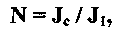 (У. 15)
где Ji определяется уравнением (У.1), а значение R в уравнении (У.1) - формулой (У.2) или (У.8).
У. 16 В целях эффективного использования и удобства контроля ГА при эксплуатации часто размещают группами. Количество групп, их местоположение и число анодов в каждой группе определяются при проектировании в зависимости от условий расстановки.
У. 17 Общее число анодов в группе, необходимое для защиты данного участка трубопровода, определяется по формуле:
(У. 16)
где J₃ - сила тока, необходимая для защиты участка; Т]_{ср} - средний коэффициент использования анода.
Значение η_{ср} может приниматься равным 0,85 при расстояниях между соседними анодами 2-5 м.
После размещения групп ГА на плане подземных сооружений вычисляется ожидаемая сила тока ]_{ож} в каждой группе:
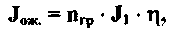 (У.17)
где г| - коэффициент использования ГА. Значение г] для ряда вертикальных комплектных анодов может быть найдено по диаграмме рис. У1 в зависимости от числа анодов в группе п_{ф} и отношения а/1₃ межанодного расстояния а (м) в группе к длине комплектного анода Ь (м).
У. 18 В случае применения ГЗ для защиты от опасного влияния блуждающих токов (п. 4.3.15 настоящей Инструкции) необходимый ток ГЗ определяют на построенном трубопроводе (путем опытного включения катодной станции или ГА) как величину, обеспечиваю-
177
РД 153-39.4-091-01
щую полное подавление положительного смещения суммарного потенциала от стационарного.
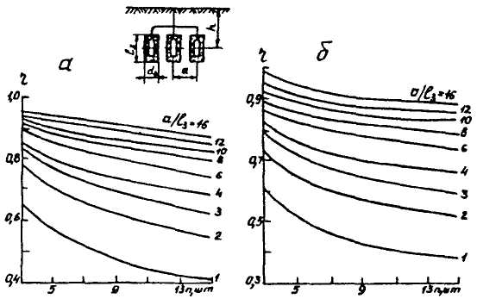
Рис. У1. Зависимость коэффициента использования (г|) анодов группы
ГА от количества (п) анодов в группе и отношения а/1з межанодного расстояния (а) к длине (Ь) комплектного анода
а - ГА типа ПМ-5У; б - ГА типа ПМ-10У и ПМ-20У
Пример расчета гальванической защиты
Пусть требуется рассчитать систему ГЗ для защиты двух почти параллельных новых построенных отводов от действующей газопроводной сети, электрически отсеченных от нее и от вводов в доме изолирующими фланцами. Диаметр каждого отвода D = 0,057 м, толщина стенки 8 = 3,5 мм, длина 30 м, глубина прокладки h_{T} = 1,5 м. Расстояние между отводами 20 м, удельное сопротивление грунта р_{г} = 10 Ом. м. Необходимый суммарный начальный ток защиты обоих отводов, определенный по данным опытного включения передвижной катодной станции, равен J_{H} = 0,2 А.
Для устройства ГЗ доступны типовые комплектные Mg - аноды ПМ-10У длиной Ь=0,7 м, диаметрами засыпки (активатора) dj=0,2 м и стержня d_{a} = 0,13 м, массой G = 30 кг. Удельное сопротивление
178
РД 153-39.4-091-01
засыпки р₃= 2 Ом. м, необходимый срок эксплуатации Т не менее 10 лет. Глубина установки анода h = 1,85 м.
Для иллюстрации сравним значения R в формуле (У.1), вычисляемые по формулам (У. 13) и (У.2).
По формуле (У. 13) для ПМ-10У
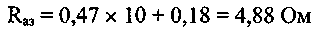
Для расчетов по формуле (У.2) необходимо вычислить все 3 слагаемых ее правой части.
Сопротивление растеканию тока вертикального анода вычисляем по формуле (У. 10):
Сопротивление соединительного медного провода длиной Ц,, = 10 м (ГА размещен в середине между отводами) и сечением S = 5 мм² вычисляем по формуле (У.7):
Для вычисления переходного сопротивления трубопровода R_{nep}, входящего в уравнение (У.5), необходимо рассчитать продольное сопротивление трубы R_{npw}. Приняв по справочным данным удельное сопротивление трубной стали р_{м} = 0,25 Ом.мм²/м, по формуле (У.4) получаем:
Пусть начальное сопротивление изоляции R'_{H3}, определенное из данных опытного включения катодной станции, равно 200 Ом.м². Тогда сопротивление изоляции на единицу длины трубы по формуле (У. 6) равно
Используя формулу (У.5) для начального переходного сопротивлениятруба/земля R_{neD}, получаем уравнение:
Решая это уравнение с помощью подходящей компьютерной программы (например, Еигеса) или «ручным» методом последовательных приближений, получим R_{nep} = 1147 Ом. м По формуле
179
РД 153-39.4-091-01
(У.З) вычисляем начальное входное сопротивление каждого трубопровода:
Таким образом, вычисляемое по уравнению (У.2) сопротивление цепи ГА-труба равно (с учетом того, что соединительных проводов и трубопроводов по 2):
Как видно, эта величина почти не отличается от вычисленной по простейшей формуле (У. 13) для ПМ-10У (4,88 Ом). Видно также, что основной вклад в R вносит сопротивление растеканию тока ГА (96%).
Оценим необходимый защитный ток к концу планируемого периода эксплуатации ГЗ (Т не менее 10 лет), исходя из падения во времени входного'сопротивления трубопровода R_{T} по формуле:
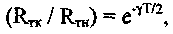 (У. 18)
где R_{TK} и R_{ra} - конечное и начальное входное сопротивление трубопровода;
у - коэффициент старения изоляции.
Приняв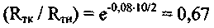у = 0,08, из (У. 18) получим при Т = 10 лет:
Поэтому можно принять, что необходимый защитный ток для обоих отводов через 10 лет эксплуатации ГЗ составит 1/0,67 = 1,5 начального, т.е.
На сопротивлении же цепи ГА-труба указанное снижение R_{T} практически не скажется.
Ток, генерируемый одним анодом (формула (У.1)), равен
меньше требуемого для защиты обоих отводов (J_{H}= 0,20, J_{K} = 0,3 А), поэтому необходимо устройство группы ГА. Используя формулу (У. 16) при ηср = 0,85, получим предварительное число анодов в группе:
180
РД 153-39.4-091-01
Принимаем η_{гр} = 3. При расстоянии между анодами а = 2 м отношение а/l_{аз} = 2 / 0,7 = 2,86 ≈ 3. По графику рис. У1 при данном а/1_{аз} и п_{ф} = 3 находим коэффициент использования анодов η « 0,82, мало отличающийся от предварительно принятого. Поэтому окончательно принимаем число ГА в грунте n_{гр} = 3, и максимальная сила тока ГЗ должна быть равна (формула (У. 17)):
т.е. практически совпадает с необходимой конечной (через 10 лет) силой тока ГЗ J_{K} = 0,3 А. Для уменьшения этого тока до необходимой начальной величины 0,2 А в цепь ГА-трубопроводы необходимо включить регулируемый резистор; после его полного вывода через 10 лет сила тока и станет равной 0,3 А.
Теперь можно оценить, будет ли приемлемой потеря массы ГА за 10 лет. Так как начальный и конечный токи защиты на 1 анод равны соответственно 0,2/ 3 = 0,067 А и 0,3 / 3 = 0,1 А, то средний ток за 10 лет равен J, _{ср} = 0,067 + [(0,1 - 0,067) /10] х5 = 0,084 А
Потеря массы анода AG за 10 лет эксплуатации по формуле (У.14) равна: 10 = (AG х 2330х 0,6 хО,9) / (8760 х 0,084), отсюда AG = 5,85 кг. Таким образом масса анода уменьшится всего на 20%. Однако ввиду необходимости дальнейшего (после 10 лет) увеличения защитного тока в результате старения изоляции защита трубопроводов данной группой ГА уже не будет обеспечиваться, так как сила тока от нее не может превысить указанного максимального значения:
181
РД 153-39.4-091-01
Приложение Ф
(Информационное)
Расчет дренажной защиты
Ф.1 Расчет усиленной дренажной защиты в городских условиях сводится к вычислению тока дренажа, радиуса действия одного усиленного дренажа и сечения дренажного кабеля.
Ф.2 Средний ток дренажа 1_{др} может быть вычислен так же, как защитный ток при катодной защите - из расчетной защитной плотности тока j (формулы (П.11, П. 12) Приложения 77):
(Ф-1)
Ф.З Радиус действия дренажа R (м) вычисляется так же, как радиус действия катодной станции (формула (П. 13) Приложения 77):
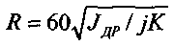 (Ф.2)
где К (м²/га) - удельная плотность поверхности защищаемых трубопроводов на единицу площади территории их размещения.
Ф.4 Сопротивление дренажного кабеля R_{Ka6}. (Ом) вычисляется по формуле:
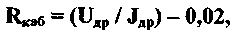 (Ф.З)
где и_{др} - номинальное напряжение на выходе дренажа (для выпускаемых усиленных дренажей и_{др} = 6 или 12 В). Ф.5 Сечение дренажного кабеля равно:
 (Ф.4)
где р_{ка}б - удельное сопротивление металла кабеля (для меди Ркаб = 0,0175 Ом.мм²/м), 1_{ка}б (м) - полная длина кабеля.
182
РД 153-39.4-091-01
Приложение X
(Рекомендуемое)
ФОРМЫ ПРИЕМО-СДАТОЧНОЙ ДОКУМЕНТАЦИИ
АКТ приемки строительно-монтажных работ
« » 200 _ г.
(регион)
По адресу
Работы выполнены по проекту
(наименование организации и № проекта)
Мы, нижеподписавшиеся:
От заказчика
(должность, фамилия)
От строительной организации
(должность, фамилия)
От технического надзора
(должность, фамилия)
От проектной организации
(должность, фамилия)
составили настоящий акт в том, что
выполнены в соответствии с проектом.
Комиссии были предъявлены следующие узлы строительно-монтажных работ:
Кабельные прокладки
а) кабель от преобразователя до A3 марки
уложен в траншее на глубине м, длиной м и
защищен
(покрыт кирпичом, в трубах и т.д.)
По стене здания
(способ прокладки, марка кабеля и длина)
В подвале здания
(способ прокладки, марка кабеля и длина)
183
РД 153-39.4-091-01
б) кабель от преобразователя до КУ марки
уложен в траншее на глубине м, длиной м и
защищен
(покрыт кирпичом, в трубах и т.д.)
По стене здания
(способ прокладки, марка кабеля и длина)
В подвале здания
(способ прокладки, марка кабеля и длина)
Анодное заземление выполнено по чертежу
а) электроды заземления выполнены из
(материал, профиль, сечение)
длиной м, в количестве шт.
(с обсыпкой или без обсыпки)
б) внутренний электрод выполнен из
(материал, профиль, сечение) (наличие активатора или обсыпки)
в) общее сопротивление растеканию тока
Контактные устройства
а) КУ на выполнено из
(вид сооружения) (материал, сечение, профиль)
По чертежу № . Контакт с защищаемым сооруже-
нием осуществлен путем
Противокоррозионное покрытие на защищаемом сооружении
б) КУ на выполнено из __.
(вид сооружения) (материал, сечение, профиль)
По чертежу № . Контакт с защищаемым сооруже-
нием осуществлен путем
Противокоррозионное покрытие на защищаемом сооружении
184
РД 153-39.4-091-01
Электромонтажные работы:
1. Установка питается от сети пере
менного тока напряжением В, размещена
(место, метод крепления)
2. Электропроводка переменного тока выполнена
(марка, сечение, длина кабеля, провод)
Монтаж проводки осуществлен
(по фасаду, подвале, в земле и т.д.)
Место подключения
Устройство учета эл. энергии
- Отключающее устройство выполнено
- Защитное заземление выполнено по чертежу №
- Сопротивление растекания защ. заземления
- Электромонтажные работы выполнены в соответствии с актом
приемки и сдачи электромонтажных работ
- Прочие устройства
- Замечания по строительно-монтажным работам
Подписи:
От заказчика
От строительной организации
От технического надзора
От проектной организации
185
РД 153-39.4-091-01
АКТ приемки и сдачи электромонтажных работ
« » 200 _ г.
(регион)
Заказчик
Объект
Комиссия в составе:
От заказчика
(должность, фамилия)
От электромонтажной организации
(должность, фамилия)
От эксплуатационной организации
(должность, фамилия)
Произведена проверка и осмотр выполненных работ по
- К сдаче предъявлено
- Электромонтажные работы выполнены по проекту, разрабо-
танному и согласованному с Территориальным Управлением «Гос-
энергонадзора» и «Энергосбыта»
- Отступление от проекта
- Электромонтажные работы выполнены (оценка)
- Оставшиеся недоделки
не препятствуют нормальной эксплуатации и подлежат устранению
электромонтажной организацией до
186
РД 153-39.4-091-01
ЗАКЛЮЧЕНИЕ:
Электрооборудование, перечисленное в п. № 1 настоящего акта, считать принятым в нормальную эксплуатацию после пуско-наладочных работ.
К акту прилагается:
- Протокол измерения сопротивления изоляции кабелей.
- Протокол измерения полного сопротивления петли «Фаза-О».
- Протокол проверки наличия цепи между заземлителями и за-
земляемыми элементами электрооборудования.
- Протокол измерения сопротивления растеканию тока зазем-
ляющих устройств.
СДАЛ:
ПРИНЯЛ:
187
РД 153-39.4-091-01
АКТ
приемки в эксплуатацию контактных устройств, потенциалоуравнивающих перемычек и контрольно-измерительных пунктов (ненужное зачеркнуть)
« » 200 _ г.
Комиссия в составе представителей:
От строительной организации
(должность, фамилия)
От технического надзора
(должность, фамилия)
От эксплуатационной организации
(должность, фамилия)
произвела осмотр и проверку выполненных работ
по адресу
на трубопроводе
Работы выполнены по проекту
В соответствии с типовым чертежом
Глубина залегания трубопровода
КУ, ПТ, КИП оборудован
(электродом сравнения)
Привязки указаны на исполнительном чертеже
Подписи:
От строительной организации
188
РД 153-39.4-091-01
От технического надзора
Заключение об исправности сдаваемого сооружения: эксплуатационная организация, проводящая проверку
Проверка производилась методом
с помощью прибора
Результат проверки
Должность
Ф.И.О.
Подпись
Печать « » 200 г.
189
РД 153-39.4-091-01
АКТ
пневматических и электрических испытаний изолирующих фланцев с условным проходом
ВУ-
Испытания изолирующего фланцевого соединения на прочность
« » 200 г. проведено пневматическое ис-
пытание изолирующего фланцевого соединения (№ ) на
прочность давлением МПа с выдержкой 10 мин. с после
дующим осмотром.
При осмотре дефектов и утечек не обнаружено.
Изолирующее фланцевое соединение испытание на прочность выдержало.
Производитель работ
(должность, Ф.И.О., подпись)
Представитель ОТК
(должность, Ф.И.О., подпись)
Испытания изолирующего фланцевого соединения на плотность
« » 200 г. проведено пневматическое ис-
пытание изолирующего фланцевого соединения (№ ) на
плотность давлением МПа с выдержкой 5 мин. с после
дующим осмотром и измерением падения давления по манометру.
Утечек и видимого падения давления по манометру не обнаружено.
Изолирующее фланцевое соединение испытание на плотность выдержало.
Производитель работ
(должность, Ф.И.О., подпись)
Представитель ОТК
(должность, Ф.И.О., подпись)
Электрические испытания изолирующего фланцевого соединения (действительны в течении 3-х месяцев).
190
РД 153-39.4-091-01
« » 200 г. проведены электрические ис-
пытания изолирующего фланцевого соединения (№ ).
При испытании в сухом помещении мегометром типа М-1101 при напряжении 1 кВ короткое замыкание не зафиксировано.
Измеренное сопротивление изолирующего фланцевого соедине-
ния
Изолирующее фланцевое соединение электрические испытания выдержало.
После установки фланца на газопровод вызвать представителя эксплуатационной организации для приемки.
Производитель работ
(должность, Ф.И.О., подпись)
Представитель ОТК
(должность, Ф.И.О., подпись)
191
РД 153-39.4-091-01
СПРАВКА
О приемке изолирующего соединения шт.
по
(адрес)
Произведена проверка исправности электроизолирующего со
единения по вызову от
(наименование организации)
Предприятие изготовитель
Установка изолирующего соединения выполнена по проекту №
(наименование проектной организации)
Проверка производилась методом
с помощью прибора
При приемке представлены следующие документы:
а) акты пневматических и электрических испытаний;
б) эскиз трубопровода.
Результаты проверки
Заключение:
Представитель эксплуатационной организации:
Должность . Подпись
(Ф.И.О.)
« » 200 __ г.
192
РД 153-39.4-091-01
АКТ
приемки строительно-монтажных работ гальванической (протекторной) защиты
« » 200 _ г.
(регион)
Работы по защите
(наименование сооружения)
по адресу выполнялись
по проекту №
(наименование организации, обозначение проекта)
Мы, нижеподписавшиеся:
От заказчика
(должность, фамилия)
От строительной организации
(должность, фамилия)
От технического надзора
(должность, фамилия)
От проектной организации
(должность, фамилия)
составили настоящий акт в том, что
выполнены в соответствии с проектом.
Комиссии были предъявлены следующие узлы строительно-монтажных работ:
1. Гальванические аноды (протекторы)
а) типа длиной мм, массой кг в количе-
стве шт., установлены группами по шт. в каждой.
Общее количество групп ;
б) расстояние между гальваническими анодами (протекторами) в
группах м.
Расстояние между гальваническими анодами (протекторами) и защищаемым сооружением:
в 1-ой группе м, во 2-ой группе м,
в 3-ей группе м;
в) глубина заложения гальванических анодов (протекторов) в
скважинах (шурфах) м с поверхности до вер-
ха гальванического анода (протектора).
193
РД 153-39.4-091-01
2. Кабельные прокладки
Соединительная магистраль в группах выполнена кабелем
сечением в траншеях
глубиной ___ м, длиной м
и защищена
(покрыта кирпичом, в трубах и т.д.)
Проводники от гальванических анодов (протекторов) к общей
магистрали выполнены проводом марки , способ
соединения проводника с магистралью _____
(зажимы, скрутки, термитная сварка)
Места присоединения изолированы от земли
(способ изоляции)
3. Контактные устройства
Контакт с вы
полнен по типовому (вид сооружения) чертежу (нормали)
(обозначение документа)
путем
(сварки, болтового присоединения)
- Прочие узлы
- Замечания по строительно-монтажным работам
Подписи:
От заказчика
От строительной организации
От технического надзора
От проектной организации
194
РД 153-39.4-091-01
АКТ
приемки в эксплуатацию установок электрохимической защиты в районе
« » 200 _ г.
Комиссия в составе представителей:
От заказчика
(должность, фамилия)
От строительной организации
(должность, фамилия)
От эксплуатационной организации
(должность, фамилия)
От проектной организации
(должность, фамилия)
От технического надзора
(должность, фамилия)
От Госгортехнадзора
(должность, фамилия)
Ознакомившись с технической документацией, установила следующее:
- Установки ЭХЗ построены по проекту
195
- Техдокументация согласована со всеми заинтересованными
организациями без замечаний.
- Характеристика установок ЭХЗ
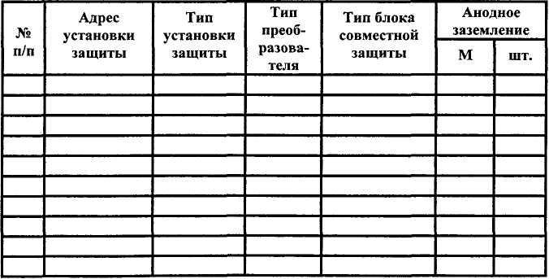
5. Замечания по проекту, монтажу, наладке
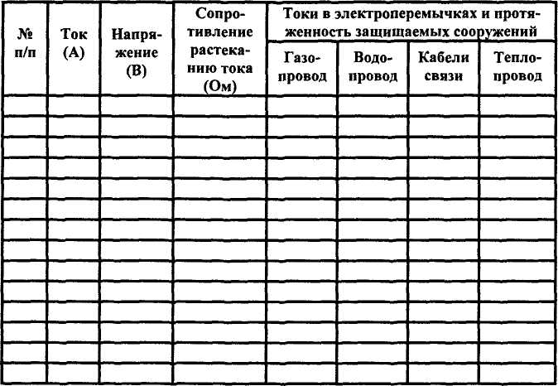
РД 153-39.4-091-01
4. Параметры установок ЭХЗ
6. Комиссия постановила принять в эксплуатацию установки
ЭХЗ с года.
Подписи:
От заказчика
От строительной организации
От эксплуатационной организации
От проектной организации
От технического надзора
От Госгортехнадзора
196
РД 153-39.4-091-01
Приложение Ц
(Рекомендуемое)
Протокол измерений потенциалов трубопровода при контроле эффективности электрохимической защиты
Город
Вид подземного сооружения и пункта измерения
Дата « » год
Время измерений: начало конец
Адрес пункта измерений
Измеряемая величина (суммарный потенциал, поляризационный
потенциал)
Режим измерения
(без защиты, с включенной защитой)
Тип и № прибора Предел измерений
Данные измерений, В
197
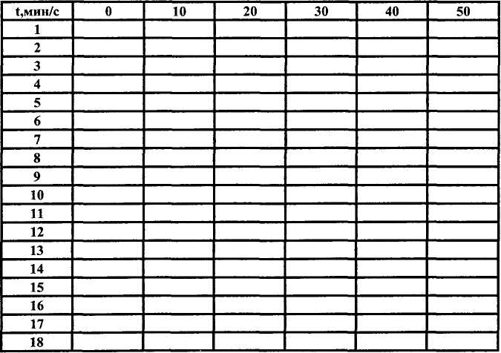
Измерил
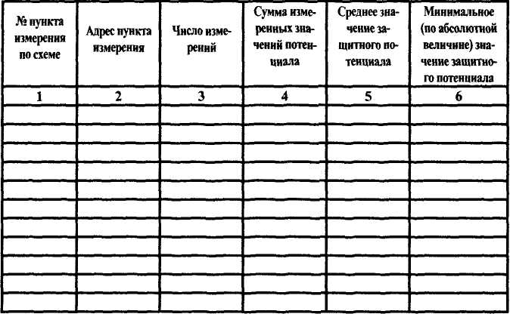
РД 153-39.4-091-01
Камеральная обработка результатов измерений
Обработал
Проверил
Если при измерениях в зоне действия блуждающих токов определено мгновенное значение потенциала трубопровода положи-тельнее его стационарного потенциала, то следует выполнять измерения с учетом примечания к п. 2.2.7.
198
РД 153-39.4-091-01
Приложение Ч
(Рекомендуемое)
Протокол определения исправности электроизолирующих соединений (ЭИС)
Город
Тип прибора
Дата измерения « » год
Погодные условия
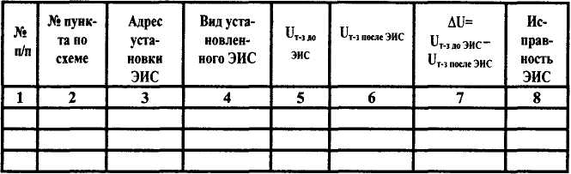
Измерения провел
Протокол измерения сопротивления изолирующих вставок (производства «Экогаз», г. Владимир)
Город
Тип прибора
Дата измерения « » год
Погодные условия
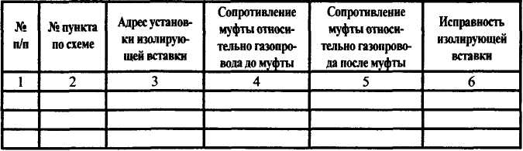
Измерения провел
199
РД 153-39.4-091-01
Приложение Ш
(Рекомендуемое)
АКТ
коррозионного обследования подземного сооружения
« » 200 год
- Адрес места повреждения
- Характеристика трубопровода:
давление (высокое, среднее, низкое)
материал трубы
толщина стенки трубы
глубина заложения (от верха трубы до поверхности земли)
год постройки
3. Состояние изоляционного покрытия:
материал и тип изоляционного покрытия
состояние изоляционного покрытия на трубе
количество и характер видимых дефектов изоляции
наличие влаги под изоляцией
толщина
сплошность
адгезия
переходное сопротивление
4. Состояние наружной поверхности трубы:
наличие ржавчины на трубе под изоляцией, в местах отсутствия
или повреждения изоляции
200
РД 153-39.4-091-01
характер ржавчины (цвет, бугристая, сплошная, легко - или труд-
ноотделяемая от трубы)
наличие сквозных или несквозных язв (сверху, снизу, сбоку, при
мерное число на 1 дм²
размеры язв (диаметр, глубина)
5. Характеристика грунта:
тип
влажность по внешнему осмотру: сухой, полусухой, влажный, мокрый, плывучий (подчеркнуть)
наличие грунтовой воды
наличие загрязнений
коррозионная агрессивность
- Наличие опасного действия блуждающих постоянных токов
и переменного тока
- Тип установки ЭХЗ
- Дата ввода в эксплуатацию
- Суммарное время простоя до обнаружения повреждения
10. Потенциал в месте повреждения:
при работе установки ЭХЗ
при отключенной установке
11. Обстоятельства обнаружения повреждений (опрессовка и
т.п.)
- Заключение о предполагаемых причинах коррозии.
- Предлагаемые противокоррозионные мероприятия.
Подписи:
201
РД 153-39.4-091-01
РУКОВОДЯЩИЙ ДОКУМЕНТ
ИНСТРУКЦИЯ
ПО ЗАЩИТЕ ГОРОДСКИХ ПОДЗЕМНЫХ ТРУБОПРОВОДОВ ОТ КОРРОЗИИ
РД 153-39.4-091-01
Технический редактор Н.С. Шуршалова Компьютерная верстка А.Е. Пекарского Ответственный за выпуск Л.И. Фрейман
Сдано в набор 3.01.2002 г. Подписано в печать 28.01.2002 г.
Формат 60x84/16. Объем усл. печ. л. 13.
Бумага офсетная № 1. Печать офсетная.
Гарнитура «Times New Roman». Тираж 2 500 экз.
Отпечатано с готового оригинал-макета
в типографии 4-го филиала Воениздата.
Заказ № 5491.
125319, Москва, Большой Коптевский проезд, 16, корпус 2
202

